Městská část Praha-Vinoř
Strategický plán rozvoje MČ Praha-Vinoř 2022 – 2035
Analytická a Návrhová část

Ing. Petra Lindovská
31.08.2022

Strategický plán rozvoje MČ Praha-Vinoř 2022 – 2035 byl zpracován v období února 2021 do srpna 2022. Strategický plán byl zpracován v souladu s příslušnými ustanoveními Statutu hl. m. Prahy.
Na zpracování se podíleli vybraní pracovníci ÚMČ Praha-Vinoř a zástupci vedení MČ Praha-Vinoř a členové vybraných výborů, případně komisí.
Hlavní zpracovatelkou Strategického plánu je Ing. Petra Lindovská, petra@lindovska.cz.
Strategický plán byl schválen Zastupitelstvem MČ Praha – Vinoř dne XXX usnesením č. XXX.

Obsah
Obsah 3
Úvod 10
Postup zpracování Strategického plánu rozvoje MČ Praha-Vinoř 12
Harmonogram zpracování Strategického plánu 14
Strategické řízení 17
Analytická část 18
Vinoř a doprava 19
Základní charakteristika 19
Rozvojové potřeby 29
SWOT analýza 31
Vinoř vzdělaná 33
Stručná charakteristika 33
Rozvojové potřeby 34
SWOT analýza 36
Vinoř zdravá a sociálně prospěšná 37
Stručná charakteristika 37
Rozvojové potřeby 42
SWOT analýza 44
VINOŘ AKTIVNÍ A VOLNOČASOVÁ 45
Stručná charakteristika 45
VINOŘ A SPORT 49
Stručná charakteristika 49
Rozvojové potřeby 54
SWOT analýza 57
Vinoř a životní prostředí 58
Stručná charakteristika 58
Rozvojové potřeby 68
SWOT analýza 70
Vinoř a všestranný rozvoj 71
Stručná charakteristika 71
Rozvojové potřeby 82
SWOT analýza 82
Podnikání a turistický ruch 84
Stručná charakteristika 84
Rozvojové potřeby 86
SWOT analýza 86
Vinoř: Management, správa a komunikace městské části 87
Stručná charakteristika 87
Rozvojové potřeby 88
SWOT analýza 88
Návrhová část 89
Vize 90
Strategický cíl 90
Struktura návrhové části: specifické cíle a opatření 90
Vinoř a doprava 93
Specifický cíl DOPRAVA.1 Zklidňování dopravy, zvyšování bezpečnosti všech účastníků dopravy a vytváření města krátkých vzdáleností 93
Op. DOPRAVA.1 Zvýšení bezpečnosti dopravy 93
Op. DOPRAVA.2 Rozvoj podmínek pro čistou mobilitu a podpora veřejné dopravy 94
Vinoř vzdělaná 96
Specifický cíl VZDĚLÁVÁNÍ.1 Zajistit vysokou estetickou kvalitu a funkčnost infrastruktury pro vzdělávání a aktivity mládeže 96
Op VZDĚLÁVÁNÍ 1 Rozvoj kvality a dostupnosti infrastruktury pro vzdělávání 96
Specifický cíl VZDĚLÁVÁNÍ.2 Podpořit rozvoj občanské společnosti prostřednictvím spolupráce Městské části, školy a dalších (odborných) organizací 96
Op. VZDĚLÁVÁNÍ.2 Vzdělávání a rozvoj místní společnosti 96
Vinoř zdravá a sociálně prospěšná 98
Specifický cíl ZDRAVÍ.1 Zajištění dostatečné kapacity potřebných lékařských oborů pro stávající i nové obyvatele MČ Praha-Vinoř, zlepšení dostupnosti informací 98
Op. ZDRAVÍ.1 Budování infrastruktury pro stávající a nové zdravotnické a lékařské obory a kapacity lékařských služeb 98
Op. ZDRAVÍ.2 Zajištění informovanosti o nabídce lékařských oborů a kapacit ve Vinoři 99
Specifický cíl SOCIÁLNÍ SLUŽBY.1 Zajistit lepší dostupnost sociálních služeb přímo na území Vinoře 99
0p. SOCIÁLNÍ SLUŽBY.1 Aktivní zapojení do komunitního plánování sociálních služeb a investice do rozvoje infrastruktury pro poskytování sociálních služeb 99
VINOŘ AKTIVNÍ A VOLNOČASOVÁ 101
Specifický cíl SPORT.1 Rozšířit infrastrukturu pro sport a volný čas a vyřešit dlouhodobě chybějící hřiště pro mladé a hřiště V Žabokřiku 101
Op. SPORT.1 Realizace investic do sportovní infrastruktury 101
Specifický cíl KOMUNITA.1 Doplnit infrastrukturu pro kulturu, spolkovou činnost a volný čas, rozšířit nabídku organizovaných i neorganizovaných aktivit 102
Op. KOMUNITA.1 Realizace investic do kulturní, volnočasové a spolkové infrastruktury 102
Op. KOMUNITA.2 Podpora volnočasových aktivit a rozšíření nabídky kulturních, společenských, sportovních a dalších volnočasových akcí 102
Vinoř a životní prostředí 104
Specifický cíl ŽP.1 Zachovat a dále rozvíjet kvalitní životní prostředí, zvyšovat resilienci a zlepšovat adaptaci na klimatické změny a mikroklima ve Vinoři 104
Op. ŽP.1 Investice do kvantity a kvality veřejné zeleně, přírodních prvků v zastavěném území a rozvoje přírody ve volné krajině 104
Op. ŽP.2 Voda a rybníky 104
0p. ŽP.3 Osvěta, vzdělávání, spolupráce 105
Op. ŽP.4 Mobiliář, čistota a estetická hodnota území 105
Vinoř a všestranný rozvoj 107
Specifický cíl ROZVOJ.1 Zajistit vyvážený a ohleduplný rozvoj Vinoře 107
Op. ROZVOJ.1 Řešení ploch a objektů ve prospěch místních obyvatel 107
Op. ROZVOJ.2 Snížení energetické náročnosti objektů (nejen) v majetku/správě MČ Praha-Vinoř 108
Op. ROZVOJ.3 Zajištění bezbariérové dostupnosti veřejných budov – zpracování projektové dokumentace (ve vazbě na další projektové aktivity a záměry na daném objektu) 108
Op. ROZVOJ.4 Prevence vzniku černých staveb 109
Vinoř a podnikání 110
Specifický cíl TRH.1 Zajistit podmínky pro další rozvoj stávajících i budoucích podnikatelských aktivit, dostupnost a rozmanitost místního trhu 110
Op. TRH.1 Rozmanitý, ekonomicky a sociálně silný místní trh zboží a služeb 110
Vinoř: Management, správa a komunikace městské části 111
Specifický cíl SPRÁVA.1 Zajistit vyšší kapacitu a kvalitu činností Úřadu městské části a managementu MČ Praha-Vinoř 111
Op. SPRÁVA.1 Efektivní a spokojený úřad 111
Op. SPRÁVA.2 Lepší informovanost a přenos informací MČ-obyvatelé-organizace 111
Op. SPRÁVA.3 Efektivní bytová politika 112
Op. SPRÁVA.4 Realizace Strategie a řízení projektů (nejen v rámci Strategie) 112

Seznam tabulek
Tabulka 1 Přehled individuálních a skupinových rozhovorů (pracovní skupiny) 14
Tabulka 2 Veřejné diskuse, projednání 15
Tabulka 3 Anketní šetření 16
Tabulka 4 Intenzita dopravy na ul. Mladoboleslavská (2019, 2020, 2021) 21
Tabulka 5 Intenzita dopravy v křižovatkách – uzlech 9030, 9031, 9032 21
Tabulka 6 Intenzita dopravy dle Sčítání dopravy 2016, 2020 22
Tabulka 7 Nejčastěji uváděná nebezpečná místa dle respondentů ankety (2021) 24
Tabulka 8 Základní informace o cyklostezkách v území MČ Praha-Vinoř 27
Tabulka 9 Linky veřejné autobusové dopravy (5/2022) 29
Tabulka 10 Přehled poskytovatelů zdravotní péče ve Vinoři 39
Tabulka 11 Infrastruktura pro volnočasové aktivity 47
Tabulka 12 Plochy a objekty pro sport ve Vinoři 51
Tabulka 13 Rozloha a podíl vybraných ploch na celkové rozloze k.ú. Vinoř 58
Tabulka 14 Podíl ploch ÚSES a další vybrané ukazatele 61
Tabulka 15 Správa parkových ploch v k.ú. Vinoř 64
Tabulka 16 Vybrané pořizované/rozpracované změny Územního plánu (v k.ú. Vinoř) 72
Tabulka 17 Počet dokončených bytů ve Vinoř 1999 – 2020 78
Tabulka 18 Počet domů k 26. 3. 2021 78

Seznam obrázků
Obrázek 1 Východiska pro stanovení klíčových oblastí Strategického plánu rozvoje MČ Praha-Vinoř 10
Obrázek 2 Segmenty klíčových oblastí, respektive rozvojových potřeb ve Vinoři 11
Obrázek 3 Obecná východiska/aspekty pro návrh aktivit Strategického plánu MČ Praha-Vinoř 12
Obrázek 4 Struktura komunikací na území MČ Praha-Vinoř 20
Obrázek 5 Identifikace uzlů 9030, 9031, 9032 a úseků měření intenzity dopravy (r. 2020, 2021) 22
Obrázek 6 Návrh řešení PO v okolí Vinoře (ŘSD, leden 2022) 24
Obrázek 7 Vedení cyklotras ve Vinoři a okolí 27
Obrázek 8 Využití cyklostojanů před Novou školou, ul. Prachovická (24. 4. 2022) 35
Obrázek 9 Počet sociálních služeb v městských částech hl. m. Prahy 37
Obrázek 10 Ordinace praktických lékařů pro dospělé a jejich docházková pásma 40
Obrázek 11 Hustota ordinací praktických lékařů pro dospělé (2018) 41
Obrázek 12 Rekonstruované ambulance ve Zdravotním středisku, Mladoboleslavská 514 (2021) 42
Obrázek 13 Odpovědi na otázku „Využíváte pravidelně nějaké místní veřejně přístupné a/nebo soukromé sportoviště, hřiště či tělocvičnu?“ 53
Obrázek 14 Odpovědi na otázku „Pro jaký typ sportu a/nebo volnočasové aktivity podle Vás chybí ve Vinoři sportovní infrastruktura?“ 53
Obrázek 15 Územní systém ekologické stability k.ú. Vinoř 60
Obrázek 16 Plán ÚSES 62
Obrázek 17 Parky ve Vinoři dle ÚAP, 2022 64
Obrázek 18 Maloplošná zvláště chráněná území v okolí Vinoře 65
Obrázek 19 Vodní a toky a plochy v k.ú. Vinoř 67
Obrázek 20 Platný územní plán hl. m. Prahy – k.ú. Vinoř (výňatek) 71
Obrázek 21 Návrh Metropolitního plánu k 26. 4. 2022 (k.ú. Vinoř, výňatek) 73
Obrázek 22 Proluky ve Vinoři dle ÚAP – stav z roku 2019 74
Obrázek 23 Nejčetnější odpovědi na otázku k využití objektu Kovárny – otevřená otázka 75
Obrázek 24 Odpovědi na otázku k využití objektu Kovárny – uzavřená otázka 76
Obrázek 25 Nejčetnější odpovědi na otázku k využití pozemku u hráze rybníků Velká Obůrka a Malá Obůrka (otevřená otázka) 77
Obrázek 26 Hrubá míra přirozeného přírůstku a migračního salda a počet dokončených bytů (na tis. obyvatel) 79
Obrázek 27 Území s vyhlášeným STOP stavem pro vydávání kladných stanovisek k novým stavbám s připojením na ČOV Vinoř (v území HMP) 81
Obrázek 28 Nově vystavěná zámecká zeď s dřevěnou branou 85
Obrázek 29 Kovaná brána s pohledem na zámek Vinoř 85

Seznam zkratek
ČOV - čistírna odpadních vod
EIA - posouzení vlivů záměru na životní prostředí (z anglického Environmental Impact Assessment)
EO - ekvivalentní obyvatel
HMP - Hlavní město Praha
IPR - Institut plánování a rozvoje hlavního města Prahy
IROP - Integrovaný regionální operační program
k.ú. - katastrální území
MD ČR - Ministerstvo dopravy České republiky
MP SV - Ministerstvo práce a sociálních věcí
MV ČR - Ministerstvo vnitra České republiky
MHMP - Magistrát hlavního města Prahy
MZI - modro-zelená infrastruktura
NPO - Národní plán obnovy
OP - operační program
PO - Pražský okruh
PSP - Pražské stavební předpisy
PVS - Pražská vodohospodářská společnost a.s.
ŘSD - Ředitelství silnic a dálnic
SFDI - Státní fond dopravní infrastruktury
SLDB - Sčítání lidu, domů a bytů
TSK - Technická správa komunikací
ÚAP - územně analytické podklady
ÚMČ - úřad městské části
ÚP - územní plán
ÚPD - územně plánovací dokumentace
ÚSES - územní systém ekologické stability

Úvod
Strategický plán rozvoje MČ Praha-Vinoř představuje základní dokument pro strategické řízení rozvoje katastrálního území MČ Praha-Vinoř v období 2022 – 2035.
Struktura strategického plánu reflektuje klíčové oblasti kvality života obyvatel ve Vinoři. Hlavní cílovou skupinu, na kterou je při řízeném rozvoji Vinoře kladen zřetel, jsou stávající i budoucí obyvatelé MČ Praha-Vinoř.
Obrázek 1 Východiska pro stanovení klíčových oblastí Strategického plánu rozvoje MČ Praha-Vinoř
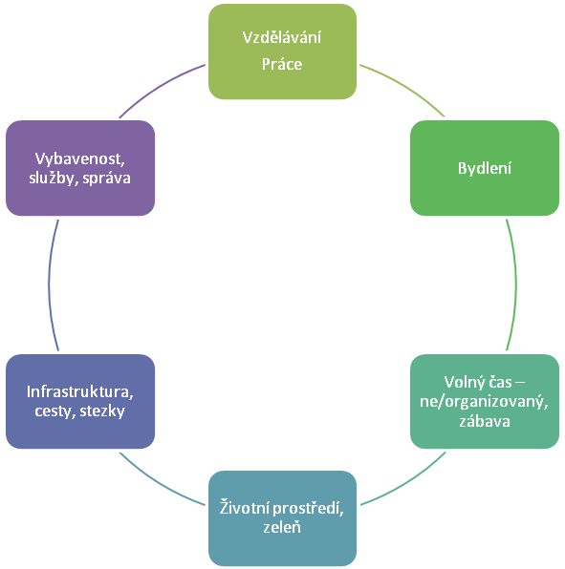
Zdroj: vlastní zpracování
Každá z tematických kapitol, odpovídajících příslušné klíčové oblasti rozvoje, obsahuje následující části:
- Část popisná
- Popis rozvojových potřeb
- SWOT analýza
- Návrhová část: cíle, opatření, aktivity

Část popisná
Při zpracování byl zvolen model minimalistického přístupu při hlavním akcentu na zásadní informace relevantní pro danou klíčovou oblast. Klíčové oblasti jsou také funkčně propojeny s komisemi a výbory, respektive reflektují jejich tematické zaměření (zásadní pro realizaci strategického plánu). Při tvorbě popisné, respektive analytické části byly využity rozmanité dokumenty a zdroje.

Popis rozvojových potřeb
Rozvojové potřeby shrnují zásadní východiska představující základní pojítko mezi částí popisnou a návrhovou. Popisují stávající a budoucí potřeby. Hlavní akcent je kladen na endogenní potřeby území, respektive potřeby obyvatel zjištěné z různorodého spektra zdrojů, vč. diskusí s veřejností a realizovaných anketních šetření. Rozvojové potřeby, stejně jako komponenty návrhové části, zohledňují v potřebné míře rozvoj ve všech relevantních segmentech – viz obrázek č. 2.
Obrázek 2 Segmenty klíčových oblastí, respektive rozvojových potřeb ve Vinoři
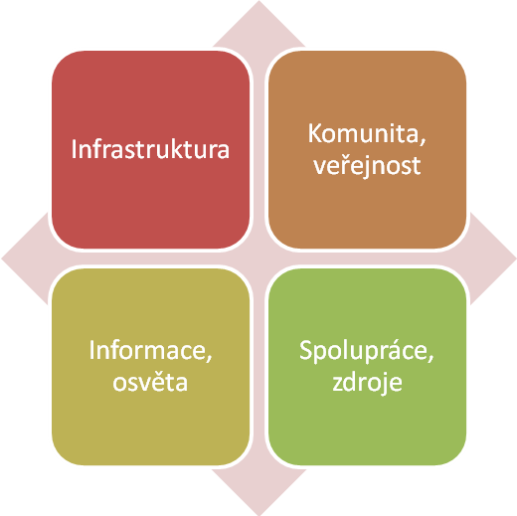
Zdroj: vlastní zpracování

SWOT analýza
Tyto analýzy prezentují hlavní závěry na úrovni silných stránek, které je žádoucí ve Vinoři dále zachovat či rozvíjet. Slabé stránky představují negativa Vinoře, která je nutno vhodnými nástroji oslabovat či eliminovat, a která jsou pod přímým vlivem MČ Praha-Vinoř. Příležitosti prezentují externí zdroje a možnosti s pravděpodobným kladným vlivem na realizaci rozvojových potřeb Vinoře. Naopak hrozby jsou skutečnosti, které mají nebo mohou mít na kvalitu života ve Vinoři vliv negativní. Příležitosti a hrozby pak na rozdíl od silných a slabých stránek nejsou pod vlivem MČ Praha-Vinoř, která má na jejich konkrétní podobu vliv minimální, zprostředkovaný, příp. žádný.

Návrhová část: cíle, opatření, aktivity
V návrhové části jsou stanoveny cíle řízeného rozvoje MČ. Představují situaci či stav, které je žádoucí v budoucnu dosáhnout. Pro jejich dosažení jsou stanovena příslušná opatření složená z návrhu aktivit. Jednotlivé aktivity též reflektují řadu skutečností a sdružují tak akce v různém stupni realizace, vždy je však zásadní strategický význam a jejich zřejmá vazba na dosažení příslušného specifického cíle. Do návrhu aktivit se tak promítají níže uvedené aspekty – viz obrázek č. 3.
Obrázek 3 Obecná východiska/aspekty pro návrh aktivit Strategického plánu MČ Praha-Vinoř
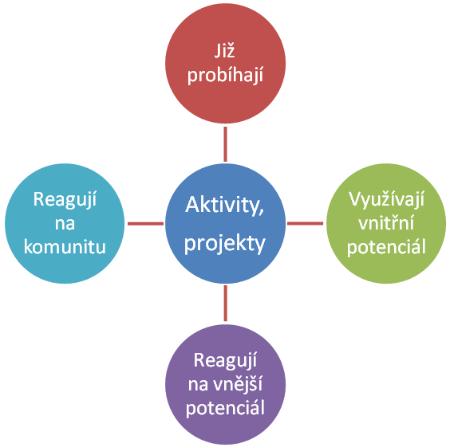
Zdroj: vlastní zpracování

Postup zpracování Strategického plánu rozvoje MČ Praha-Vinoř
Zpracování Strategického plánu MČ Praha-Vinoř na období 2022 – 2035 probíhalo od února 2021 do srpna 2022 prostřednictvím následujících fází.

Fáze 1 - PRŮBĚŽNÁ FÁZE
V Průběžné fázi byla realizována obsahová analýza relevantních analytických a strategických dokumentů a studií, analýz a podkladových dokumentů zpracovaných pro území hl. m. Prahy, MČ Praha-Vinoř, případně okolních MČ a sousedních obcí Středočeského kraje.
Průběžná fáze je založena zejména na získávání poznatků o stavu MČ z primárních i sekundárních zdrojů, tj. dokumentů, které byly vytvořeny za jiným účelem, než je zpracování Strategického plánu MČ Praha-Vinoř, avšak obsahují relevantní informace a data.
Součástí Průběžné fáze bylo také získávání primárních informací. Zahrnovalo proto pracovní jednání s výbory a jejich zástupci, anketní šetření a veřejné diskuse na vybraná témata rozvoje, respektive Strategického plánu.
Výbory představovaly při zpracování plánu pracovní skupiny. Zapojení existujících výborů, příp. komisí, bylo zvoleno zejména z následujících důvodů:
- jejich zavedené fungování, pravidelné setkávání,
- vzájemná znalost účastníků umožňující otevřenou komunikaci,
- využití dosud nashromážděných poznatků v řešených klíčových oblastech pro strategické plánování,
- jejich obsazení odborníky i politickými reprezentanty MČ.
Jak název fáze napovídá, šlo o fázi, jež v rámci zpracování Strategického plánu probíhala prakticky neustále, průběžně po celou dobu zpracování Strategického plánu. Vybrané použité zdroje jsou uvedeny v jednotlivých kapitolách.
Smyslem Průběžné fáze je však nejen získání potřebných poznatků. Zásadním účinkem je prostřednictvím individuálních a skupinových rozhovorů a dalších aktivit (publikační činnost na vybraná témata, ankety apod.):
- nastartovat a dále rozvíjet diskusi o řešených tématech,
- informovat o zásadních otázkách řízení a rozvoje MČ,
- vzbudit zájem o veřejné dění a umožnit veřejnosti a místním organizacím zapojit se do plánování rozvoje a dění v MČ,
- zahájit a umožnit (nejen) laické veřejnosti diskusi o problémech a potřebách,
- identifikovat, případně iniciovat potenciál a platformu pro komunikaci a spolupráci.
Výstupy Průběžné fáze jsou zapracovány do všech částí Strategického plánu.

Fáze 2 - ANALYTICKÁ FÁZE
V průběhu této fáze byly na základě poznatků uvedených v popisných částech klíčových oblastí připraveny jednotlivé SWOT analýzy a popisy rozvojových potřeb v klíčových oblastech rozvoje MČ. Tyto byly podkladem pro návrh cílů a opatření a byly projednány se zástupci MČ, výborů a komisí.
Návrhy tak vycházely zejména z těchto činností, respektive jejich poznatků:
- informace a data získaná v rámci Fáze 1,
- sběr kvalitativních dat a informací, zejména zjištění názorů obyvatel města (ankety, veřejné prezentace) a zástupců spolků a organizací působících ve Vinoři,
- přímé pozorování a šetření na místě,
- jednání pracovních skupin, respektive výborů a komisí, odborně příslušných k vybraným tématům Strategického plánu.
Výstupy Fáze 2:
- Popisná část – obsahující souhrnný popis stávajícího stavu, příp. očekávaných trendů v řešených tematických oblastech na základě informací získaných přímo z území,
- SWOT analýza (příp. analýzy) MČ Praha-Vinoř – silné a slabé stránky, příležitosti a hrozby pro realizaci strategicky řízeného rozvoje MČ,
- Popis rozvojových potřeb – identifikace žádoucích směrů řízeného rozvoje kvality života stávajících i budoucích obyvatel MČ Praha-Vinoř.

Fáze 3 - NÁVRHOVÁ FÁZE
Cílem Návrhové fáze bylo, jak vyplývá z jejího názvu, vypracovat návrh samotného Strategického plánu, tj. vize, cílů, opatření a aktivit v definovaných klíčových oblastech strategického rozvoje MČ. Návrh Strategického plánu v této části je založen na:
- SWOT analýze a identifikaci rozvojových potřeb zpracovaných ve Fázích 1 a 2,
- jednání výborů (pracovních skupin) odborně příslušných k vybraným tématům Strategického plánu, jejich projednání a schválení.
Postup zpracování Strategického plánu tak umožnil stanovit budoucí směr strategického rozvoje MČ, tak aby:
- byly v rámci Strategického plánu zachovány a posíleny identifikované silné stránky a hodnoty MČ Praha-Vinoř,
- byly v rámci Strategického plánu navrženy způsoby odstranění či eliminace identifikovaných slabých stránek života v MČ Praha-Vinoř,
- byly vhodně využity známé příležitosti pro rozvoj MČ a rozvoj kvality života v MČ Praha-Vinoř,
- byl na lokální úrovni zohledněn kontext strategických dokumentů, studií a analýz z úrovně hl. m. Prahy,
- byla navržena opatření proti známým vnějším negativům (ohrožením) řízeného rozvoje MČ Praha-Vinoř.
Výstupy Fáze 3:
- Strategický plán rozvoje MČ Praha-Vinoř založený na veškerých relevantních poznatcích, závěrech SWOT analýz, projednání v Pracovních skupinách a obsahující klíčové oblasti, vizi, cíle a opatření pro řízený rozvoj MČ Praha-Vinoř.

Harmonogram zpracování Strategického plánu
V rámci zpracování Strategického plánu byly realizovány níže uvedené participativní a informační akce a aktivity. Ty byly dále doplněny individuálními rozhovory se zástupci vedení MČ Praha-Vinoř, zejména Ing. Michalem Biskupem, starostou MČ, Ing. arch. Janou Zacharovou a Ing. Lenkou Hluší, PhD. (zastupitelkami) a pí Markétou Kilingerovou, ředitelkou VINCENT a městské knihovny Vinoř.
Tabulka 1 Přehled individuálních a skupinových rozhovorů (pracovní skupiny)
Nástroj | Účastník rozhovoru | Datum realizace | Hlavní témata
Individuální rozhovor | p. Alfréd Teller, ředitel ZŠ a MŠ Vinoř | 13. 7. 2021 | ZŠ Vinoř, vč. přípravy článku do Vinořského zpravodaje
Individuální rozhovor | pí Jana Kovářová, zástupkyně pro MŠ | 16. 9. 2021 | MŠ Vinoř, vč. přípravy článku Vinořského zpravodaje
Individuální rozhovor | Pí Ivana Zikmundová | 16. 12. 2021 | Terénní sociální práce
Individuální rozhovor | Bc. Monika Nová, DiS., tajemnice ÚMČ | 16. 12. 2021 | vedení ÚMČ a výkon správy
Individuální rozhovor | Ing. Lenka Hluší, předsedkyně Výboru pro dopravu | 11. 1. 2022 | Doprava
Individuální rozhovor | Ing. arch. Jana Zacharová | 7. 1. 2022 | Stavební rozvoj MČ
Jednání pracovní skupiny | Výbor pro vzdělávání | 21. 1. 2022 | Vzdělávání (předškolní, základní, neformální)
Jednání pracovní skupiny | Výbor sociální a zdravotní | 31. 1. 2022 | Sociální služby, zdravotnictví, senioři
Individuální rozhovor | p. František Švarc, zástupce TJ Sokol Vinoř, předseda Výboru pro spolky a církve | 18. 2. 2022 | Sport, spolky, rozvoj MČ
Jednání pracovní skupiny | Výbor pro spolky a církve | 24. 2. 2022 | Spolkový život
Individuální rozhovor | p. Milan Antoš | 29. 3. 2022  5. 4. 2022 | Sport – organizace, infrastruktura
Individuální rozhovor | Ing. Lenka Hluší, Ing. arch. Jana Zacharová | 4. 4. 2022 | Rozvoj a doprava
Individuální rozhovor | Ing. arch. Jana Zacharová | 27. 4. 2022 | Územní plánování – Metropolitní plán
Skupinový rozhovor | Zástupci spolků | 2. 5. 2022 | Spolkové aktivity, akce pro veřejnost, komunikace, spolupráce
Individuální rozhovor | Ing. Jana Vaculová | 9. 5. 2022 | Veřejná zeleň, parky
Jednání pracovní skupiny | Výbor pro rozvoj a životní prostředí | 11. 5. 2022 | Rozvoj MČ
Skupinový rozhovor | Zástupci odborné veřejnosti | 20. 5. 2022 | Vznik nového centra (náměstí)
Připomínkování Návrhu Strategického plánu | Výbory, komise | 24. 5. 2022 – 10. 6. 2022 | Strategický plán rozvoje MČ Praha-Vinoř
Jednání pracovních skupin | Zástupci výborů, komisí, ÚMČ | 14. 6. 2022  16. 6. 2022 | Strategický plán rozvoje MČ Praha-Vinoř
Zdroj: vlastní zpracování
Tabulka 2 Veřejné diskuse, projednání
Datum | Klíčová oblast/téma, místo konání | Odborní zástupci
2. 3. 2022 | Vinoř a nová (nejen) bytová výstavba, VINCENT | Ing. arch. Jana Zacharová  Ing. Michal Biskup
21. 3. 2022 | Setkání se seniory, VINCENT | Ing. Petra Lindovská
23. 3. 2022 | Vinoř a doprava, Centrum Mariapoli | Ing. Lenka Hluší  Ing. Michal Biskup
13. 4. 2022 | Vinoř a nová (nejen) bytová výstavba, VINCENT | Ing. arch. Jana Zacharová  Ing. Michal Biskup
20. 4. 2022 | Vinoř a sport, Centrum Mariapoli | p. Milan Antoš
18. 5. 2022 | Vinoř a zeleň, VINCENT | Ing. Jana Vaculová
15. 6. 2022 | Vinoř a voda, VINCENT | Tomáš Podzimek  Prof. Ing. Lukáš Kalous, PhD.
Zdroj: vlastní zpracování
Tabulka 3 Anketní šetření
Téma | Období | Platforma
Pěší doprava | 24. 02. 2021 - 11. 04. 2021 | Vyplnto.cz, Vinořský zpravodaj
Sport a sportovní aktivity | 27. 04. 2021 - 20. 06. 2021 | Vyplnto.cz, Vinořský zpravodaj
Vinoř a spolky | 09. 01. 2022 – 16. 03. 2022 | Vyplnto.cz, Vinořský zpravodaj
Komunitní život | 09. 01. 2022 - 16. 03. 2022 | Vyplnto.cz, Vinořský zpravodaj
Využití objektu Kovárny | 03. 03. 2022 – 04. 06. 2022 | Slido.com
Doprava | 23. 03. 2022 – 11. 06. 2022 | Slido.com

Připomínkování
Strategický plán byl v souladu se Statutem hl. m. Prahy zaslán k připomínkování okolním městským částem a MHMP. Ty měly možnost zaslat své připomínky od 1. 7. do 31. 8. 2022. MČ Praha-Vinoř neobdržela ve stanovené 60denní lhůtě od relevantních organizací žádné připomínky.
Veřejnost měla možnost zaslat své připomínky ke Strategickému plánu do 21. 8. 2022.

Strategické řízení
Strategický plán je podkladem pro strategické řízení, při jehož realizaci jsou zásadní následující aspekty:
- je prováděno na základě strategického plánu (vize, cílů);
- zahrnuje další plánování – operativní, projektové, vč. zpracování potřebných studií, dokumentací a přípravy na externí zdroje (např. národní, EU dotace);
- vyžaduje pochopení, ztotožnění, vědomé řízení v kontextu širokého spektra rozvojových potřeb;
- je náročné na trpělivost, vytrvalost, dlouhodobost;
- je založeno na získávání a adekvátním využití nových informací a poznatků;
- vyžaduje spolupráci (uvnitř i navenek) a využití participativních metod (v adekvátním měřítku);
- zahrnuje evaluaci a navrhuje opatření pro zlepšení, příp. úpravu cílů, opatření, aktivit.

Výše uvedené skutečnosti jsou promítnuty do návrhu strategického plánu a byly též akcentovány v průběhu zpracování strategického plánu.

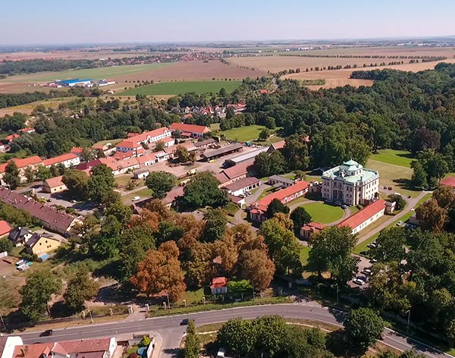
Analytická část

Vinoř a doprava

Základní charakteristika
Problematiku rozvoje dopravy a dopravní infrastruktury dlouhodobě koncepčně řeší vedení MČ a Výbor pro dopravu. V uplynulých letech již byla realizována řada řešení a opatření a jsou patrné jejich efekty na zlepšení kvality dopravní infrastruktury ve Vinoři. Četná opatření jsou v různých fázích plánování, přípravy či realizace.

Silniční doprava
Páteřní komunikací v k.ú. Vinoř je ulice Mladoboleslavská. Páteřní komunikace v celém hlavním městě Praha patří pod správu TSK a jejich majitelem je HMP. Z toho plyne důležitá úzká komunikace MČ s TSK a se zástupci města Praha. Vlastnictví, případně správa má totiž hlavní vliv na realizaci oprav, údržby i jakýchkoliv opatření pro zvyšování bezpečnosti na těchto komunikacích. Vztah komunikací ve Vinoři a správních orgánů prezentuje následující obrázek.
Obrázek 4 Struktura komunikací na území MČ Praha-Vinoř
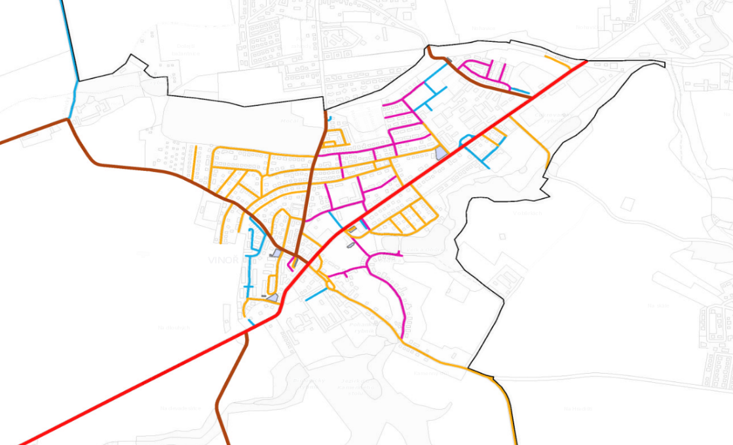
Komunikační síť | Správu ul. Mladoboleslavská, Bohdanečská, Klenovská, Rosická, Vinořská, Živanická a komunikace NN321 vykonává TSK.  Správním úřadem pro ul. Mladoboleslavská je MHMP.  Pro ostatní komunikace je správním úřadem MČ Praha 19.
Zdroj: MČ Praha-Vinoř, TSK
Bližší informace o navazujících komunikacích za hranicemi Vinoře (respektive za hranicemi HMP) jsou dostupné na stránkách ŘSD.
Ulice Mladoboleslavská je v ÚAP zařazena mezi komunikace s pravidelnou kongescí stupně 4+, čímž je zařazena mezi vybrané problémy k řešení v územně plánovací dokumentaci v celoměstském měřítku a významu, dle jednotlivých oblastí udržitelného rozvoje, a střety záměrů na provedení změn v území s limity využití území a se záměry. S rozvojem bydlení ve Vinoři a s příměstským typem bydlení v obcích kolem Prahy budou páteřní komunikace ještě více zatěžovány místní i tranzitní dopravou.
MČ Praha-Vinoř iniciovala či realizovala v uplynulých letech na ul. Mladoboleslavská řadu opatření zvyšujících bezpečnost dopravy (např. přechod u ul. Ke Mlýnku). V roce 2022 se předpokládá zahájení stavby okružní křižovatky v napojení ul. Chaltická (v současnosti je tato křižovatka řešena jako okružní s provizorním dopravním značením). Součástí projektu jsou také drobná opatření na podporu zlepšení mikroklimatických poměrů v místě (např. zelený pás podél ul. Mladoboleslavská před hřbitovem).
Intenzitu dopravy na ul. Mladoboleslavská v letech 2019, 2020 a 2021 uvádí tabulka.
Tabulka 4 Intenzita dopravy na ul. Mladoboleslavská (2019, 2020, 2021)
Úsek | Rok | Začátek | Konec | Délka  (m) | Osobní  autom. | Pomalá  vozidla | Vozidel  bez MHD | Bus  MHD | Vozidel  celkem
9030-9031 | 2019 | HORNOPOČERNICKÁ | BOHDANEČSKÁ | 2 550 | 9 700 | 800 | 10 500 | 0 | 10 500
 | 2020 | HORNOPOČERNICKÁ | BOHDANEČSKÁ | 2 550 | 7 500 | 600 | 8 100 | 0 | 8 100
 | 2021 | HORNOPOČERNICKÁ | BOHDANEČSKÁ | 2 550 | 8 500 | 600 | 9 100 | 8 | 9 108
9031-9032 | 2019 | BOHDANEČSKÁ | HRAN. MĚSTA | 1 400 | 11 500 | 600 | 12 100 | 0 | 12 100
 | 2020 | BOHDANEČSKÁ | HRAN. MĚSTA | 1 400 | 9 600 | 400 | 10 000 | 51 | 10 051
 | 2021 | BOHDANEČSKÁ | HRAN. MĚSTA | 1 400 | 9 400 | 400 | 9 800 | 160 | 9 960
Zdroj: https://www.tsk-praha.cz/wps/portal/root/dopravni-inzenyrstvi/intenzity-dopravy
Pozn.: Počty tramvají a autobusů MHD jsou převzaty z linkových jízdních řádů; Pomalá vozidla = nákladní a autobusy mimo MHD
Tabulka 5 Intenzita dopravy v křižovatkách – uzlech 9030, 9031, 9032
Uzel | Rok | Ulice | Křížení | Vozidel bez MHD | Z toho pomalá
9030 | 2019 | MLADOBOLESLAVSKÁ | HORNOPOČERNICKÁ | 13 900 | 900
 | 2020 | MLADOBOLESLAVSKÁ | HORNOPOČERNICKÁ | 10 700 | 700
 | 2021 | MLADOBOLESLAVSKÁ | HORNOPOČERNICKÁ | 12 700 | 700
9031 | 2019 | MLADOBOLESLAVSKÁ | BOHDANEČSKÁ | 11 300 | 700
 | 2020 | MLADOBOLESLAVSKÁ | BOHDANEČSKÁ | 9 100 | 500
 | 2021 | MLADOBOLESLAVSKÁ | BOHDANEČSKÁ | 9 400 | 500
9032 | 2019 | MLADOBOLESLAVSKÁ | HRANICE HL. MĚSTA | 6 200 | 300
 | 2020 | MLADOBOLESLAVSKÁ | HRANICE HL. MĚSTA | 5 000 | 200
 | 2021 | MLADOBOLESLAVSKÁ | HRANICE HL. MĚSTA | 4 900 | 200
Zdroj: https://www.tsk-praha.cz/wps/portal/root/dopravni-inzenyrstvi/intenzity-dopravy, květen 2022
Lokalizace uzlů 9030, 9031 a 9032 a jimi vymezených úseků měřené intenzity dopravy na ulici Mladoboleslavská (ve Kbelích a Vinoři) prezentuje následující mapa.
Obrázek 5 Identifikace uzlů 9030, 9031, 9032 a úseků měření intenzity dopravy (r. 2020, 2021)
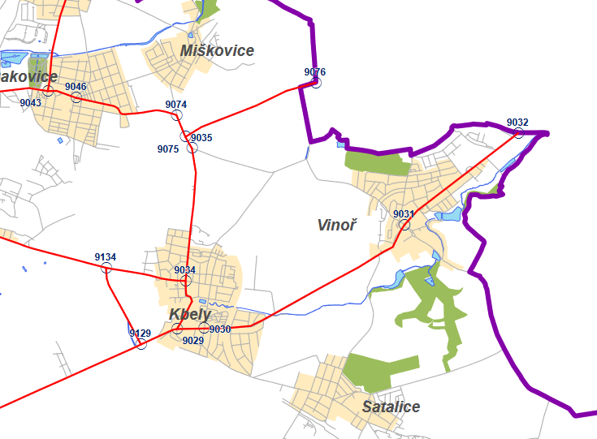
700 pomalých vozidel/24 hod.
500 pomalých vozidel/24 hod.
200 pomalých vozidel/24 hod.
Zdroj: https://www.tsk-praha.cz/wps/wcm/connect/www.tsk-praha.cz20642/2a157eef-ef0e-4227-b991-1c60a8ede618/Sledovana_komunikacni_sit_pro_dopravni_scitani_-_cela_Praha_-_2019.pdf?MOD=AJPERES&id=1585662467842, březen 2022
Měření intenzity dopravy na území Středočeského kraje realizuje Ředitelství silnic a dálnic v 5letých cyklech, poslední údaje jsou k dispozici za roky 2016 a 2020(1). Sčítací úsek za hranicí Prahy prochází po silnici č. 610 směrem na Brandýs nad Labem-Starou Boleslav a po komunikaci č. 2444 přes Přezletice směr Veleň. Intenzitu dopravy na pokračování ulice Mladoboleslavská (směr Brandýs) a ulic Chaltická a Klenovská (směr Veleň) uvádí následující tabulka.
Tabulka 6 Intenzita dopravy dle Sčítání dopravy 2016, 2020
Rok | Začátek úseku | Konec úseku | Úsek č. | Délka v km | Vozidel celkem | Z toho těžká nákladní
2016 | Veleň | Vinoř | 1-2110 | 3,209 | 1 206 | 194
2020 |  |  |  |  | 1 643 | 73
2016 | Hranice Prahy | Brandýs n. L.-St. Boleslav z.z. | 1-0510 | 4,339 | 9 222 | 1 164
2020 |  |  |  |  | 6 921 | 546
Zdroj: ŘSD, březen 2022
Intenzity dopravy jsou za sledované období klesající. Nicméně jde pouze o dočasný efekt způsobený opatřeními proti šíření covid-19.
Pro účely monitoringu dopravy (počet vozidel, rychlost) využívá MČ vlastní (mobilní) radarové zařízení. Má tak možnost získat vlastní přehled o pohybu vozidel na komunikacích ve Vinoři, radar nelze využít k postihům neukázněných řidičů. Tato kompetence náleží Policii České republiky, případně Městské policii, respektive Magistrátu HMP. Aktivita policie (v oblasti dopravy) ve Vinoři je však velmi nízká a řidiči se tak zpravidla málo obávají případných postihů za nedodržení pravidel silničního provozu. Častými přestupky jsou překračování nejvyšší povolené rychlosti, často na vjezdu do zastavěného území Vinoře (ul. Mladoboleslavská), ale i v ulicích (např. Bohdanečská, Dašická, Klenovská, obytné zóny ad.) a přestupky na úseku parkování (nejen v obytných zónách).
Ve Vinoři se na některých komunikacích (např. ul. Mladoboleslavská) vyskytují silniční vozidla zjevně technicky nezpůsobilá k provozu, tj. vraky. Jejich odstraňování provádí v souladu Správa služeb Hlavního města Prahy, u které lze také výskyt vraku nahlásit.

Pražský okruh
V horizontu cca 10 let (pozitivně) ovlivní dopravu ve Vinoři dostavba úseku D0 520 Březiněves – Satalice Pražského okruhu (PO). Dle informací zveřejněných na www.okruhprahy.cz bude tento úsek PO realizován zřejmě jako poslední, stále probíhá jednání s dotčenými obcemi a dotčenými městskými částmi HMP. Pro výstavbu PO je v Metropolitním plánu zanesena rezerva veřejně prospěšných staveb zasahující do severovýchodního cípu k.ú. Informace k úseku D0 520 jsou zveřejněny na stránkách ŘSD. Návrh PO na k.ú. Vinoř (a okolních k.ú.), zveřejněný v lednu 2022, uvádí následující obrázek.
Obrázek 6 Návrh řešení PO v okolí Vinoře (ŘSD, leden 2022)
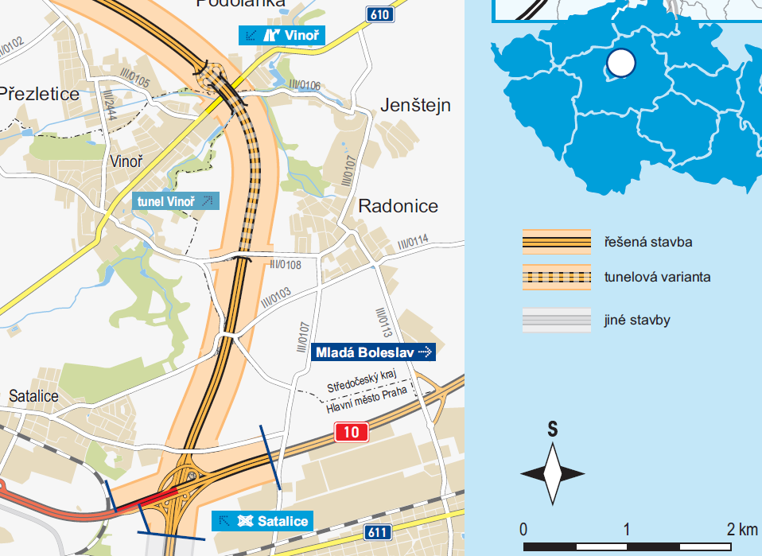
Zdroj: www.rsd.cz, březen 2022
Předpokládané dopravní zatížení úseku D0 520 je dle informací IPR až 60 tisíc vozidel za den. Ve Vinoři by po vybudování PO mělo dojít ke snížení dopravy až o 60 %. Do vybudování PO lze však předpokládat nárůst intenzity tranzitní dopravy spojený zejména s bytovou výstavbou (respektive s růstem počtu obyvatel) v okolních obcích Středočeského kraje (Radonice, Podolanka, Přezletice, Jenštejn).

Pěší doprava
S ohledem na velikost sídla zde představuje pěší doprava jeden z klíčových módů dopravy do školy a za službami. V rámci přípravy strategie byla identifikována četná nebezpečná místa (viz níže).
MČ pro zvýšení bezpečnosti chodců využívá zejména institut Obytných zón, které zklidňují a zpomalují dopravu, dále užívá stavebních úprav, úprav křižovatek, budování chodníků a přechodů na komunikacích se zvýšeným pohybem chodců.
Tabulka 7 Nejčastěji uváděná nebezpečná místa dle respondentů ankety (2021)
Identifikovaný nedostatek | Komentář k aktuálnímu stavu (březen 2022)
Schází přechody zejména u objektů občanské vybavenosti | - Plánována úprava křižovatky Mladoboleslavská-Telčická, tj. vjezd na parkoviště (vč. parkoviště) před Normou a před Zdravotním střediskem;  - Proběhla částečná úprava ulice Bohdanečská před ÚMČ, vybudování přechodu přes ul. Bohdanečská (u ul. Bukovinská), vybudování parkovacích míst naproti ÚMČ, došlo k posunu zastávky BUS „Bukovinská“;  - Vybudován přechod přes ul. Bohdanečská u ul. Chvojenecká (u fotbalového hřiště);  - Vybudovány přechody na ul. Mladoboleslavská (např. u ul. Ke Mlýnku, u zámku Vinoř ad.);  - Úprava nastavení semaforu u Normy na ulici Mladoboleslavská;
Schází chodník / bezpečné pěší napojení do okolních obcí (Přezletice, Radonice, Jenštejn, Podolanka) | - Dobudován chodník po pravé straně ul. Mladoboleslavská (směrem na Podolanku) – další napojení plánováno ve spolupráci se sousedními obcemi;  - V ulici Živanická nelze z důvodu stavebně-technických omezení a majetkových vztahů realizovat chodník, v roce 2022 realizováno zpomalovacího opatření na vjezdu do obce;  - Realizován chodník směr Satalice, Kbely;
Nebezpečná křižovatka Mladoboleslavká / Živanická / Bohdanečská | - PD ve zpracování (zpracovatel Neo City v rámci kompenzací výstavby v Zámeckém dvoře)
Chybějící chodník do Ctěnic | - Vybudována část chodníku podél ul. Bohdanečská, vpravo v úseku od Farmy Vinoř do Ctěnic. Další řešení bude komunikováno s vlastníky pozemků na druhé straně silnice a koordinováno s připravovanou cyklostezkou A50.
Nebezpečný přístup k zastávce BUS „Rousínovská“ (absence chodníku i přechodu) | - Viz předchozí bod. Výhledově plánováno vybudování chodníku po levé straně komunikace a vybudování přechodu pro chodce k zastávce ve směru na Ctěnice.
Úzké chodníky, překážky na chodnících – lampy veřejného osvětlení, žlaby (ul. Živanická) | - Na ul. Mladoboleslavská směr Vinořský zámek probíhá úprava prostoru předzámčí, vč. obnovy zámecké zdi. Následně bude v tomto úseku vybudován chodník s umístěním sloupů veřejného osvětlení do zálivů.
Parkování na chodnících, parkování mimo vyznačená stání v obytných zónách | - K další diskusi a řešení dlouhodobého konfliktu zájmů automobilové a pěší dopravy. Problém souvisí s nedostatkem parkovacích míst a neukázněností řidičů (překračování rychlosti v obytných zónách).
Nekvalitní chodník v ul. Mladoboleslavská (naproti Bille, k zastávce Vinořský hřbitov) | - Oprava chodníku u Pražské strojírny (naproti Bille) realizována.  - V roce 2022 realizována oprava povrchu chodníku k zastávce Vinořský hřbitov (podél Mariapoli).  - Před hřbitovem proběhne úprava chodníku v rámci revitalizace parku před hřbitovem.
Zdroj: vlastní anketa Vinoř a doprava
Účastníci veřejného projednání k tématu dopravy dne 23. 3. 2022 vznesli zejména následující podněty k řešení:
- překračování rychlosti na ulici Mladoboleslavská, zejména na příjezdu do obce v obou směrech;
- zvýšený provoz nákladních vozidel na ul. Mladoboleslavská, vč. nočních hodin - hluková zátěž kolem Mladoboleslavské,
- poškozování povrchů vozovek v ulici Klenovská (zřejmě) v důsledku zvýšené nákladní (staveništní) dopravy do v sousední obce Přezletice (Středočeský kraj), poškozování okolních domů v důsledku otřesů – obavy z trvalého poškození majetku;
- parkování v ulicích zejména v obytných zónách snižující bezpečnost chodců, nedodržování pravidel pro obytné zóny, parkování v ul. Chvojenecká podél Ctěnického háje;
- nebezpečné cesty (nejen) do školy – zejména ve vztahu ke Staré škole na Vinořském náměstí (MŠ a žáci 1. stupně ZŠ), nebezpečné křížení Mladoboleslavská/Živanická, zvýšený provoz na ul. Mladoboleslavská (příjezd ve směru od Kbel);
- absence vodorovných zpomalovacích opatření u přechodů (zejména na trasách žáků do škol);
- absence účinného vymáhání postihů za porušování dopravních předpisů (rychlost, parkování);
- nedostatek policistů a strážníků, omezené kompetence MČ pro zvyšování bezpečnosti dopravy;
- ul. Rosická – absence osvětlení a chodníku podél komunikace a chodníku směrem do Přezletic;
- „Žabokřik“ – parkování na chodníku (na konci ulice) vede k průjezdu vozidel v protisměru – při neznalosti hrozí kolize při odbočování doprava.

Železniční, vodní a letecká doprava
Na území k.ú. Vinoř není zastoupena ani plánována infrastruktura pro tyto druhy dopravy.

Cyklodoprava
Cyklodoprava je ve Vinoři jen částečně využívána pro dopravu za službami a do škol. Bariéry rozvoje cyklodopravy představuje zejména absence příslušné infrastruktury:
- bezpečné, vhodné cesty pro cyklodopravu,
- stojany na kola,
- boxy na kola,
- další vybavení – sčítače průjezdu kol, pumpičky na kolo.
Vinoří prochází několik cyklotras (užívaných zejména pro rekreaci, cykloturistiku). Od roku 2020 byly na území Vinoře vyznačeny, respektive vybudovány dvě hojně využívané úseky cyklotras Vinoř – Kbely a Vinoř – Satalice podél ulice Vinořská (jeden z úseků cyklotrasy A262). Před Ctěnickým zámkem končí cyklotrasa 0034 ve směru z Přezletic. Územím prochází cyklotrasa 8100 (respektive A50). Probíhá (r. 2022) zpracování dokumentace pro výstavbu (části) cyklostezky A50 (Vinoř zajišťuje realizaci úseku Horní Počernice – Satalice – Vinoř – Ctěnice – Miškovice – Třeboradice).
Tabulka 8 Základní informace o cyklostezkách v území MČ Praha-Vinoř
Cyklotrasa | Celková délka (km) | Komentář
8100 | 130 | Tzv. Pražské kolo; cyklotrasa vedoucí kolem celé Prahy, převážně na území Středočeského kraje je vedena po komunikacích, které jsou většinou velmi úzké, částečně je vedena po vlastní cyklostezce.
A263 | 4,6 | Satalice – Vinoř; vedena převážně po nezpevněných cestách Vinořským lesem (hrozí kolize s pěšími); končí v ul. Klenovská před vstupem do Ctěnického háje, kde na ni navazuje cyklostezka Kbely-Vinoř. Prostřednictvím cyklotras A263, Kbely-Vinoř a A44 je možné vykonat cyklistický okruh Kbely – Vinoř – Satalice.
0034 | 12 | Horní Počernice – Ctěnice
A262 | 5 | Satalice – Vinoř; nenavazující úsek ze Satalic do Vinoře, částečně vedena po nově vybudované cyklostezce s novým můstkem přes Vinořský potok podél Vinořské ulice.
Zdroj: https://mestemnakole.cz; www.prahanakole.cz
Obrázek 7 Vedení cyklotras ve Vinoři a okolí
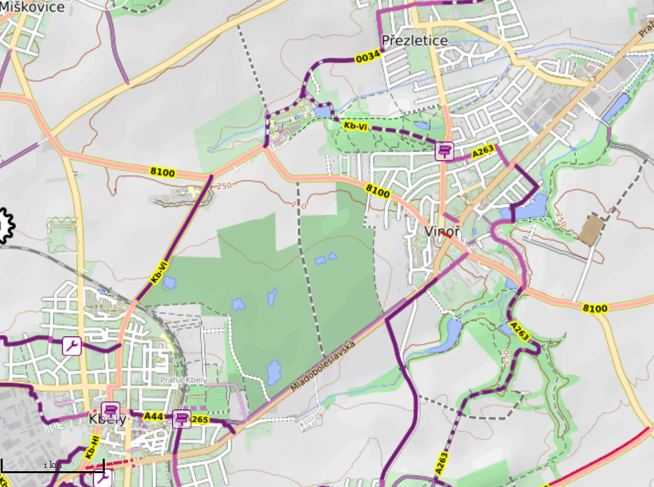
Zdroj: https://mapa.prahounakole.cz/, březen 2022
Strategie HMP počítá s vybudováním cyklostezky z Proseka do Brandýsa nad Labem v linii historické cesty VIA SANCTA. Ve Vinoři bude trasa procházet předzámčím Vinořského zámku (viz také projekt revitalizace parku v předzámčí), Zámeckým dvorem, přes Vinořské náměstí, kolem rybníků Velká Obůrka a Malá Obůrka a dále lesem podél Vinořského potoka ve směru na Podolanku.

Čistá mobilita
Infrastruktura pro čistou mobilitu je ve Vinoři minimální. Podpora čisté mobility vyplývá zejména z nadřazených strategických dokumentů jako jeden z nástrojů snižování negativních efektů všech druhů silniční dopravy. Národní akční plán čisté mobility připouští budování dobíjecích stanic také u bytových domů (příp. nově budovaných sportovišť) v kombinaci s instalací fotovoltaických systémů. Přičemž v této kombinaci zároveň spatřuje dosud nevyužitý potenciál (realizace však vyžaduje úpravu legislativy). Budování infrastruktury je nutné doprovodit osvětou odborné i laické veřejnosti a poskytováním informací o problematice čisté mobility.

Elektrifikace veřejné hromadné dopravy
Hlavní město Praha plánuje na svém území elektrifikaci vybraných tratí. Pilotní ověřovací provoz elektrobusu s tzv. dynamickým dobíjením probíhá na BUS lince 140. Ve výhledu je elektrifikace linek 185 a 302, respektive 375 z Prahy do Brandýsa nad Labem-Staré Boleslavi (přes Vinoř). V roce 2022 probíhá posouzení vlivů záměru na životní prostředí (EIA) vedení trakce po ulici Mladoboleslavská (Kbely, Vinoř).
V budoucnu bude při turisticky atraktivních cílech a veřejně přístupných sportovištích (podél cyklotras) vhodné budovat také infrastrukturu pro elektrokola (dobíjecí stanice, přístřešky, cykloboxy atd.). Zejména v místech, kde je možný také rozvoj podnikatelských aktivit (kavárny, cukrárny, občerstvení, atraktivity cestovního ruchu ad.) tak, aby byl využit ekonomický potenciál cykloturistiky (a Vinoř nebyla pouze tranzitním územím).

Doprava v klidu
Ve Vinoři je nedostatek parkovacích míst zejména v novější zástavbě bytových domů. Problém parkování mimo vyznačená místa se však týká v podstatě všech ulic v tzv. obytných zónách. Ze strany veřejnosti je poptávka po co nejvyšším počtu parkovacích míst. Je však třeba zajistit minimalizaci střetu zájmů chodců (vč. osob se sníženou schopností orientace a pohybu), cyklistů a osobní dopravy.
Ve Vinoři nejsou parkoviště P+R. Vybrané parkovací plochy jsou označeny jako parkoviště s parkovacím kotoučem s vyznačením maximální doby stání. V ul. Bukovinská a Brozánská jsou vyznačena parkovací stání určená k pronájmu (v roce 2022 nejsou všechna místa pronajata).

Veřejná doprava
Veřejná doprava je ve Vinoři (k 5/2022) zajištěna autobusovými linkami viz následující tabulku. Jiný druh veřejné dopravy není ve Vinoři zastoupen. Intervaly linek veřejné dopravy určuje Regionální organizátor pražské integrované dopravy (ROPID).
Tabulka 9 Linky veřejné autobusové dopravy (5/2022)
Číslo linky | Trasa
159 | Letňany (terminál) – Vinoř
182 | Vinoř – Opatov
186 | Černý Most – Vinoř
302 | Letňany (terminál) - Veleň
375 | Českomoravská – Brandýs n.L.-St.Bol., Žel. St.
376 | Letňany (terminál) – Brandýs n.L.-St.Bol.,Nádr.
378 | Letňany (terminál) – Radonice, Spojovací
396 | Vinoř – Přezletice, Kocanda
916 | Palmovka (terminál BUS) – Vinořský hřbitov
953 | Lehovec – Brandýs n.L.-St.Bol.,Aut.st.
Zdroj: www.dpp.cz , ropid.cz

Rozvojové potřeby
Vinoř je kompaktním sídlem, s převážně rovinatým (místy lehce zvlněným) terénem, s původní zástavbou a novou zástavbou na východním a severním okraji zastavěného území. Rozvojové potřeby v oblasti dopravy akcentují další rozvoj charakteru sídla malých vzdáleností a bezpečnosti dopravy všech účastníků doprav se zvláštním akcentem na pěší a cyklisty.
Možným nástrojem pro zklidňování dopravy je zřizování Zón 30 či Obytných zón v kombinaci s dalšími stavebně-technickými a organizačními úpravami komunikací v území jako celku (tak, aby se dopravní problémy neřešily pouze lokálně a tím se nepřesouvaly z místa na místo). Zpomalení dopravy a zvýšení bezpečnosti lze dosáhnout zejména vhodnými fyzickými, tj. stavebními úpravami jako jsou zvýšené křižovatkové plochy, ostrůvky, směrové vybočení z jízdního směru, nové stromy v přímém průhledu, okružní křižovatky apod. Tyto stavební úpravy můžou být ideálně doplněny Zónou přednosti zprava v celé Vinoři případně i výše zmíněnou Zónou 30, která může být již přirozeně vyřešena sérií stavebních úprav.
V rámci zvyšování bezpečnosti chodců a snižování negativních vlivů z individuální automobilové dopravy jsou nutné investice do rekonstrukce a budování chodníků a infrastruktury pro cyklodopravu. Při realizaci prvků zaměřených na zvyšování bezpečnosti a bezbariérovosti je vhodné prověřit možnost využití dotační podpory (SFDI, MD ČR, EU – IROP, NPO).
Na podporu jízdy (dopravy) na kole je třeba rozvíjet všechny její funkce: dopravní – do zaměstnání, do školy, na zastávky MHD, za nákupy, na úřad; rekreační – aktivní vyžití po práci, cykloturistická. Mimo zastavěné území (v extravilánu) je potřeba vést cyklisty na samostatných stezkách, fyzicky oddělených od silnice např. stromořadím či jen zeleným pásem. Je potřeba vytvářet infrastrukturu pro bezpečnou cyklodopravu za službami, k objektům školy i do okolních obcí a městských částí.
Z poznatků výše (vč. ankety) plyne také nedostatečná bezbariérová dostupnost zastávek veřejné hromadné dopravy (např. Rousínovská, Na Tykačce) a objektů občanské vybavenosti (např. prodejna Billa po ul. Rosická, dětské hřiště V Podkalí, Stará škola, pošta / úřad městské části, zdravotní středisko). Je třeba identifikovat tato místa a trasy, zjistit dostupnost finanční podpory, zpracování dokumentace a realizovat projekty/akce pro kompletní bezbariérovou dostupnost vybraných tras a objektů veřejné vybavenosti. Pro zajištění dostatečné konkurenceschopnosti veřejné hromadné dopravy je nutno dále zvyšovat její atraktivitu (chytré zastávky, přístřešky, dostatečné množství spojů pro stávající i nové obyvatele Vinoře).
Z procesu přípravy strategie plynou tyto priority k řešení:
- Křížení ul. Mladoboleslavská – Živanická – Bohdanečská,
- Chybějící chodník do Ctěnic, k zastávce BUS Rousínovská,
- Ul. Mladoboleslavská – zklidnění dopravy,
- Rosická – vybudování chodníku a veřejného osvětlení.
- Stavební úpravy zklidňující dopravu v celé Vinoři a následně, nebo v souběhu Zřízení zóny s předností zprava, případně Zóny 30
Realizaci jednotlivých aktivit/projektů je nutné časově provázat s dalšími investičními záměry ve Vinoři (zejména bytová výstavba Zámecký dvůr, VIA SANCTA, nové centrum Vinoře atd.). Je třeba se připravit na příchod nových obyvatel, tj. je potřeba včas zajistit řešení pěších propojení, cyklistických propojení a atraktivní MHD tak, aby se předešlo významnému zvýšení dopravní zátěže. Je třeba zajistit dobrou a bezpečnou pěší (příp. cyklo) dopravu z nových částí tak, aby noví obyvatelé v maximální možné míře od samého začátku mohli využívat tyto módy dopravy (tj. aby je mohli preferovat před individuální dopravou). Pěší dostupnost ke sportovním objektům a objektům občanské vybavenosti (škola, ÚMČ, sokolovna, hřiště atd.) je nutné zajistit také pro obyvatele severní části území, kde tyto objekty v podstatě absentují.
Převážně v nové zástavbě (bytových i rodinných domů) je dlouhodobě zřejmý nedostatek parkovacích míst. V ulicích je poptávka po vyznačení co možná nejvyššího počtu parkovacích míst.
Zejména ve vazbě na celospolečenské trendy a cíle nadřazených strategických dokumentů je třeba zvyšovat počet míst pro dobíjení elektromobilů a vozidel s hybridním pohonem a pořizování vozidel na alternativní paliva či s hybridním pohonem veřejnou správou, tj. ÚMČ. Vhodné je využití příkladů dobré praxe. Nadřazené strategie předpokládají v následujících letech nárůst podílu vozidel s alternativními pohony na 220 – 500 tisíc vozidel (ČR, rok 2030). Předmětem podpory (HMP, Ministerstvo dopravy vč. Operačního programu Doprava, EU atd.) bude také pořízení vozidel organizacemi veřejné správy, příp. poskytovateli služeb (vč. sociálních). Při bytových domech je možný rozvoj neveřejných dobíjecích stanic (např. v kombinaci s FVE). Na cyklotrasách při turistických atraktivitách je vhodné budovat infrastrukturu pro elektrokola (dobíjecí stanice, uzamykatelné přístřešky ad.).
V rámci rekonstrukcí a budování komunikací je nutno vhodně pracovat s prvky ochranné zeleně (průlehy pro zachycení vody, travní pásy, keře, stromy pro snížení prašnosti, zlepšení kvality ovzduší, zvýšení vlhkosti vzduchu). Při rekonstrukci je zároveň nutno zohlednit vedení technických sítí, a tam, kde je to možné (i když organizačně a finančně náročné) zajistit jejich přeložení. Je třeba neopomíjet environmentální a estetickou „funkci“ komunikací pro pěší a cyklodopravu (viz též kap. Vinoř a životní prostředí).

SWOT analýza
Silné stránky | Slabé stránky
- Výbor pro dopravu  - Vysoká aktivita, znalost a orientace v dopravní problematice ze strany vedení MČ  - Radar v majetku MČ (pro účely monitoringu, sběru dat)  - Realizace dopravních opatření pro zvýšení bezpečnosti ze strany MČ  - Kompenzace vyjednané s investory bytových projektů  - Dobrá dopravní dostupnost veřejnou autobusovou dopravou  - Jednání s TSK, MHMP, ŘSD (při realizaci záměrů) | - Omezené rozhodovací nástroje MČ v oblasti dopravních řešení / problémů  - Výskyt značného množství dopravně nebezpečných míst  - Malá personální kapacita ÚMČ s ohledem na nároky realizace projektů/aktivit v dopravě  - Nedodržování pravidel v obytných zónách  - Porušování rychlosti zejména na příjezdu do obce a v obytných zónách  - Úzké chodníky zejména v původní zástavbě, absence chodníků směrem do okolních obcí a městských částí  - Dočasné zvýšení dopravy v předzámčí z důvodu výstavby projektu Zámecký dvůr  - Nedostatečná infrastruktura pro cyklodopravu (do školy, za službami)  - Nedostatečná infrastruktura pro čistou mobilitu  - Nedostatečná bezbariérovost chodníků i objektů veřejné (občanské) vybavenosti
Příležitosti | Hrozby
- Přístup ze strany odboru dopravy MČ Praha-Kbely  - Strategické záměry HMP – Plán mobility  - Dotační zdroje, vč. fondů EU na podporu bezpečnosti v dopravě a zvyšování bezbariérovosti  - Vybudování Pražského okruhu – úsek D0 520 Březiněves – Satalice  - Zájem obyvatel o udržitelné formy dopravy (chůze, cyklo)  - Zařazení ul. Mladoboleslavská mezi vybrané problémy k řešení v ÚPD v celoměstském měřítku a významu  - Zvyšování konkurenceschopnosti veřejné hromadné dopravy  - Zapojení do „sdružení obcí“ (realizace PO)  - Podpora čisté mobility | - Periferní území HMP, mimo hlavní zájem nadřazených orgánů  - Nedostatek finančních prostředků v rozpočtu MČ (s ohledem na rozsah investičních potřeb)  - Vysoká konkurence finančních nároků na investice do dopravy v rámci HMP  - Legislativní procesy (dlouhé lhůty, vysoké množství dotčených orgánů atd.)  - Nedostatečný počet strážníků, nízká vymahatelnost restrikcí, nedostatečné kompetence pro MČ  - Zvyšování tranzitní dopravy, vč. dopravy nákladní a staveništní  - Nesouhlas některých dotčených obcí s navrhovanou variantou Pražského okruhu, náročnost přípravy stavby, NIMBY  - Narušení rázu území infrastrukturou elektrifikace BUS linek na ul. Mladoboleslavská  - Rozdílné preference MČ a okolních obcí v oblasti elektrifikace hromadné dopravy  - Absence zpracování pasportu komunikací TSK

Vinoř vzdělaná

Stručná charakteristika

Předškolní a základní vzdělávání
MČ Praha-Vinoř je zřizovatelem Základní a Mateřské školy Praha-Vinoř, která je jediným poskytovatelem předškolního a základního vzdělávání ve Vinoři.
Základní charakteristika ZŠ (šk. r. 2021/2022):
- Objekt „Stará škola“, Vinořské náměstí 22: třídy 1. stupně, třídy MŠ, cvičební sál
- Objekt „Nová škola“, Prachovická 340: učebny, třídy MŠ (v přístavbě), školní jídelna
- Sportovní hala, venkovní hřiště při ZŠ (ve správě VINCENT)
- ŠVP „Vzdělání = šance“ rozšířen o IT s platností od 1. 9. 2021
- kapacita 700 žáků, třídy cca po 22 žácích, několik tříd v každém ročníku (28 tříd), maximální organizačně a technicky možné využití kapacity, přijímáni žáci s trvalým bydlištěm ve Vinoři
- družina s kapacitou 200 žáků, 7 oddělení, učebny v Nové škole, Staré škole, Zdravotním středisku
- 45 pedagogických pracovníků, 7 vychovatelek v družině, 7 asistentů pedagoga
- Různorodá nabídka množství kroužků (cca 20 kroužků ročně - sportovní, tvořivé, hudební ad.), realizované zejména pedagogy školy
- odborné učebny: 2 plně vybavené IT učebny, cvičná kuchyň, učebna technických prací, knihovna, třídní knihovničky a knihobudky
- dokončen stavebně-technický rozvoj objektů ZŠ a MŠ
- výborné výsledky kontroly ČŠI (viz Portál ČŠI)
Základní charakteristika MŠ (šk. r. 2021/2022):
- 5 budov, 4 zahrady
- rejstříková kapacita 240 dětí, celkem 9 tříd, přijímány děti starší tří let s trvalým bydlištěm ve Vinoři
- 19 učitelek MŠ
- kvalitní a podnětné zázemí a vybavení tříd
- spolupráce s organizacemi (např. Trash Hero, Ekocentrum Prales ad.)
- výborné výsledky kontroly ČŠI (viz Portál ČŠI)
- částečný provoz MŠ v průběhu letních prázdnin

Základní umělecké vzdělávání
Poskytovatelem uměleckého vzdělávání (žákům od 5 do 18 let) je Základní umělecká škola Folklorika Praha, s.r.o. se sídlem v Libni. Ta převzala činnost po spolku VinoHra z.s. Pro školní rok 2022/2023 jsou v nabídce ZUŠ obory:
- hudební,
- taneční,
- literárně-dramatický,
- výtvarný.
Dále je nabízen hudebně-pohybově dramatický kroužek Za hudební pohádkou pro děti od 3 do 5 let. Výuka ZUŠ probíhá v objektu Staré školy (Vinořské náměstí 22).

Neformální vzdělávání
V oblasti neformálního vzdělávání (kroužky, semináře, workshopy, přednášky apod.) dětí i dospělých působí několik organizací v čele s VINCENT, dále PASTVINA z.s., spolek V POLI z.s. (blíže viz kap. Vinoř a volný čas). V okolních MČ, příp. ve Středočeském kraji je obyvatelům Vinoře dostupná nabídka předškolního vzdělávání mimo hlavní vzdělávací proud – např. Lesní klub CESTIČKA Kbely.
Za vedení MČ Praha-Vinoř se tématu vzdělávání věnuje zejména Výbor pro výchovu a vzdělávání, který mimo jiné organizuje tzv. rodičovské kavárny, nabízející rodičům možnost diskuse s odborníky na aktuální témata.

Rozvojové potřeby
Předškolní a základní vzdělávání je ve Vinoři zajištěno na velmi dobré úrovni. V uplynulých letech byla za podpory MČ a MHMP realizována řada investičních projektů za účelem vytvoření dostatečné kapacity ZŠ i MŠ. Pro následující období je vhodné zajistit připravenost školy na možné využití dotační podpory z evropských fondů, tj. IROP 2021+, OP JAK, příp. Národního plánu obnovy ad. Za tím účelem je potřeba postupovat ve spolupráci se zřizovatelem, příp. okolními MČ a školami pro vytvoření strategického rámce (Místního akčního plánu vzdělávání (MAP)), jež je předpokladem čerpání podpory z IROP. Okolí školy je kultivováno, částečně oploceno, částečně nevyužito – zde se nabízí možnost implementace prvků modro-zelené infrastruktury – zlepšení zachytávání a hospodaření s dešťovou vodou (nádrže, zelené střechy ad.), příp. nástroje pro zvyšování energetické nezávislosti objektů školy (fotovoltaické panely/střechy apod.), venkovní učebny, modulární učebny (pro dočasné zvýšení kapacit ZŠ, příp. školní družiny po příchodu nových obyvatel do Vinoře, respektive zvýšení počtu žáků). Ze strany MČ je také, v případě zájmu vedení školy, žádoucí podpora rozšiřování nabídky technického, přírodovědného a jazykového vzdělávání či rozšíření výuky v některém z předmětů. V širším kontextu Vinoře, bohaté na zeleň a kvalitní životní prostředí, se nabízí také možnost dalšího akcentu ekologické výchovy v návaznosti na kvalitní práci s tímto tématem již v mateřské škole.
Trendem je zvyšování prostupnosti okolí škol a podpora využití školních hřišť a zahrad pro neorganizované volnočasové aktivity.
Vhodná je též podpora ze strany MČ dalších výchovně vzdělávacích přístupů jako je např. Montessori, lesní škola, Waldorfská škola a obdobné.
Předškolní, základní, základní umělecké i neformální vzdělávání hrají v životě místních (i budoucích) obyvatel (zejména dětí, žáků a jejich rodičů) nezastupitelnou roli. Je proto potřeba posilovat komunikaci a spolupráci mezi MČ (nejlépe na platformě Výboru pro výchovu a vzdělávání), dalšími relevantními osobami/subjekty (zejména Školská rada, člen Rady MČ zodpovědný za vzdělávání, příp. Spolek při ZŠ a MŠ Praha-Vinoř) a samotnými poskytovateli vzdělávání, podporovat investiční záměry školy a hledat vhodné aktivity spolupráce těchto subjektů a nástroje za účelem rozvoje komunitní společnosti (se zvláštním akcentem na bezproblémové zapojení nově příchozích obyvatel do společnosti a podporu budování místní komunity). Je třeba zvyšovat zájem zejména mládeže o okolní prostředí a vytvářet jejich dobrý vztah k místu.
Infrastrukturu a vybavenost školy je třeba udržovat ve vysokém standardu a zavádět nové nástroje a moderní technologie (pro vzdělávání, kroužky i provoz školy).
Je třeba zajistit bezpečný přístup k objektům škol a snižovat počet žáků dovážených autem rodiči do Nové i Staré školy. Vinoř se potýká s řadou dopravních problémů (absence přechodů, úzké chodníky, komunikace se zvýšeným provozem – viz kap. Doprava). Je proto nutno zajistit bezpečný pohyb dětí a žáků v bezprostředním okolí školy a postupně také na „hlavních“ trasách dětí a žáků do škol (ze všech částí Vinoře), které je nutno vytipovat a prioritně řešit. Cyklostojany u školy jsou hojně využity, je žádoucí jejich rozvoj a podpora bezpečné cyklodopravy do školy (podpora doprovodné infrastruktury). Stejně tak je nutné zajistit bezpečný přechod žáků (zejména prvního stupně) mezi školními budovami (při docházce do jídelny, tělocvičny, družiny, na hřiště) a do sokolovny (na hodiny tělesné výchovy).
S ohledem na umístění školy v husté domovní zástavbě, je nutno pedagogům školy zajistit dostatečné kapacity pro parkování, a zároveň umožnit využití školního dvora pro účely výchovně-vzdělávací.
K uspokojení potřeb rodičů dětí v předškolním věku je třeba zajistit dostatečné kapacity zařízení v průběhu letních prázdnin. Je třeba hledat možnosti rozvoje či doplnění nabídky zajištěné Spolkem při ZŠ a MŠ Praha Vinoř.
Obrázek 8 Využití cyklostojanů před Novou školou, ul. Prachovická (24. 4. 2022)
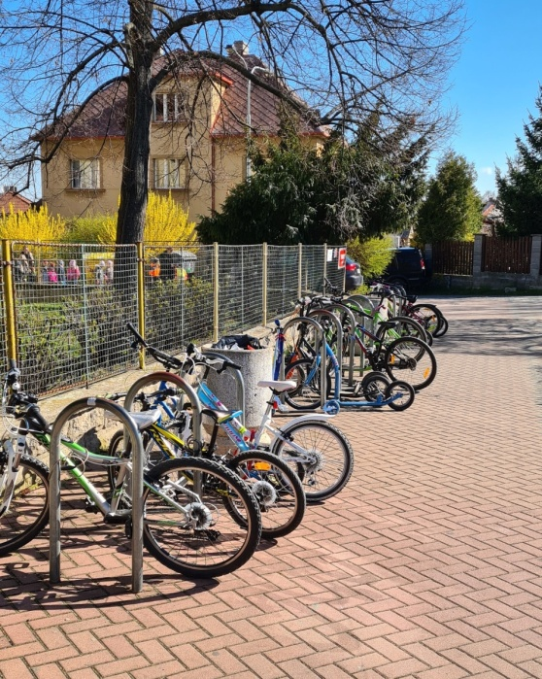

SWOT analýza
Silné stránky | Slabé stránky
- Výbor pro výchovu a vzdělávání  - Fungující propojení mateřské a základní školy – snadný přechod dětí z MŠ do ZŠ  - Ustálený pedagogický sbor v ZŠ a MŠ  - Nabídka kroužků pro žáky ZŠ Vinoř  - Výborné hodnocení ZŠ a MŠ ze strany České školní inspekce  - Kvalitní ICT vybavení v učebnách ZŠ  - Výborné zázemí a vybavení MŠ  - Škola převážně pro děti z Vinoře (komunitní potenciál)  - Aktivní organizace v oblasti vzdělávání | - Přesun žáků nižších ročníků po frekventovaných komunikacích mezi objekty školy  - Problémy s parkováním v okolí školy  - Nevyužitý „školní dvůr“  - Nedostatečné využití ploch v těsném okolí školních budov (Prachovická, Moravanská)  - Neúčast školy v koncepčních a vzdělávacích projektech MŠMT (OP VVV)  - Nízká míra využití dotačních titulů (zejména OP) na investiční i neinvestiční akce školy, nízká připravenost na čerpání podpory  - Absence dalších forem vzdělávání (Montessori, lesní školka ad.)  - Nevyužitý potenciál komunikace a koordinace aktivit mezi jednotlivými subjekty
Příležitosti | Hrozby
- Dotační prostředky na investiční i neinvestiční aktivity škol (EU, národní)  - Poptávka veřejnosti (rodičů) po technických vzdělávacích aktivitách (ICT kroužky, 3D tisk, modelování ad.)  - Inspirace a příklady dobré praxe v oblasti vzdělávacích aktivit  - Aktivity, projekty a iniciativy na rozvoj vzdělávání – příklady dobré praxe (iKAP, MAP, aktivity MHMP a dalších organizací) | - Absence MAP/ŘV MAP v území Praha 19  - Očekávaný růst počtu dětí do 15 let cca po r. 2025  - Nezájem partnerů o spolupráci s MČ  - Nedostatečný letní provoz zařízení pro předškolní děti

Vinoř zdravá a sociálně prospěšná

Stručná charakteristika

Sociální služby
Problematice sociálních služeb se ve Vinoři věnuje Výbor sociální a zdravotní (5 členů za vedení neuvolněného radního).
Na území MČ Praha-Vinoř nesídlí žádný poskytovatel sociální služby. MČ dle údajů IPR náleží k městským částem s nulovým počtem poskytovatelů sociálních služeb – viz obrázek, ze kterého je patrná obdobná situace v dalších (nejen) okrajových částech HMP (např. sousední Satalice, a dále Lysolaje, Troja, Přední Kopanina, Královice, Nedvězí, Benice, ad.).
Obrázek 9 Počet sociálních služeb v městských částech hl. m. Prahy
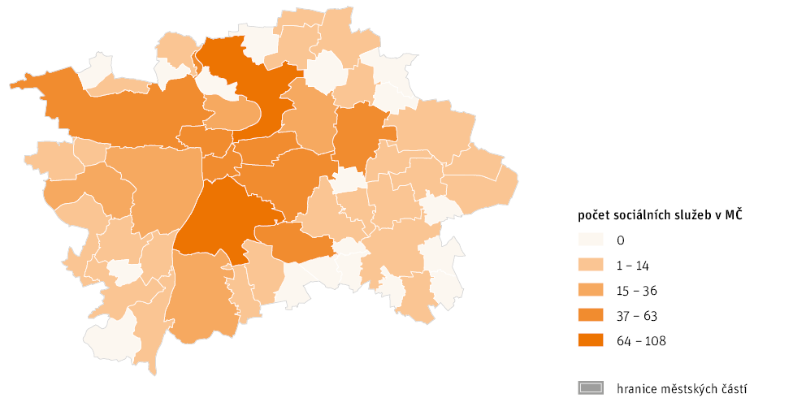
Vinoř
Zdroj: IPR Praha 2020 / data: MHMP Odbor sociálních věcí 2019, IPR Praha 2019; https://uap.iprpraha.cz
Obyvatelům Vinoře je přímo ve Vinoři dostupná alespoň terénní pečovatelská služba poskytovaná Charitou Neratovice. Služba je poskytována zejména seniorům. Těm také MČ umožňuje koupi obědů ze školní jídelny za zvýhodněnou cenu a zajišťuje rozvoz obědů těm, pro něž je osobní vyzvednutí nemožné (věk, invalidita).
Nabídku sociálních služeb pro obyvatele Prahy, byť ne přímo ve Vinoři, nabízí také Centrum sociálních služeb Praha. Přehled poskytovatelů sociálních služeb zřizovaných Hlavním městem Prahou, jejichž služby však nejsou dostupné na území Vinoře, je uveden na Portále pro sociální oblast města Prahy. Pro vyhledání sociálních služeb lze využít např. vyhledavač MP SV.
Prevence sociopatologických jevů by měla být zajišťována prostřednictvím koordinátora prevence kriminality (MČ Praha-Kbely). Dle dostupných informací je však působení koordinátora ve Vinoři zanedbatelné. Na webu MHMP lze navíc dohledat pouze koncepci do roku 2021.
Další informace o sociálních službách jsou dostupné také na webu MČ Kbely.

Terénní práce
Ve Vinoři je od listopadu 2020 cílové skupině seniorů ze strany MČ nabízena tzv. terénní práce. Terénní pracovnice v jejich přirozeném domácím prostředí nabízí pomoc seniorům při řešení konkrétních situací, zajišťuje jejich sociální kontakt, pomáhá s nákupy, informuje je o akcích pro seniory (setkání v centru VINCENT, výlety) ad. O nabídce terénní práce jsou senioři informováni již od počátku zejména prostřednictvím tiskovin MČ (Zpravodaj, Vinořské noviny). Terénní pracovnice také dochází na pravidelné pondělní aktivity pro seniory ve VINCENTu a přirozeně tak vytváří podmínky pro případnou následnou terénní práci.
Terénní práce částečně nahrazuje nulovou nabídku služeb sociální prevence a základního sociálního poradenství ve Vinoři (a širším okolí).

Dostupnost informací
Orientaci v systému sociálních služeb obyvatelům Vinoře neulehčuje ani nedostatek informací na webu MČ, kde je této oblasti věnována snad jen stručná informace o výkonu této agendy pro obyvatele Vinoře Městským úřadem Praha-Kbely. Zajišťování informací přitom náleží mezi úkoly každé městské části.

Infrastruktura pro sociální služby
Ambulantní ani pobytové sociální služby nejsou ve Vinoři zajištěny. Neexistuje potřebná infrastruktura pro zařízení sociálních služeb (např. denní stacionář, dům pro seniory, domov s pečovatelskou službou, domov se zvláštním režimem apod.). Proto jsou ve Vinoři dosud poskytovány zejména služby terénní, které jsou realizovány v přirozeném prostředí klienta.
Spolu s růstem počtu obyvatel dochází také ke stárnutí populace a zvyšování tlaku na tzv. sendvičovou generaci (tj. generaci, která ve svém produktivním věku pečuje jak o své potomky, tak rodiče či prarodiče). Součástí řešení je zajištění tzv. odlehčovacích služeb poskytovaných v denních stacionářích.
MČ disponuje několika byty umožňujícími řešení bydlení pro osoby v akutní krizové situaci.

Poptávka po sociálních službách a plánování sociálních služeb
V rámci dotazování (veřejná projednání, anketa na sli.do) na využití objektu Kovárny byla zaznamenána poptávka po vybraných typech sociálních služeb:
- Denní stacionář – odlehčovací služba pro seniory
- Domov pro seniory
- Komunitní centrum
- Chráněná dílna
- Arterapeutické centrum pro děti a mládež
- „nízkoprahové“ zařízení – klub pro mládež, klubovna, zkušebna
Pro navýšení (nyní nulových) kapacit jakékoliv sociální služby v území MČ Praha-Vinoř je nutné postupovat v souladu s principy komunitního plánování sociálních služeb na území HMP.

Zdravotnictví
Problematika zdravotnických služeb ve Vinoři náleží zejména do kompetencí Výboru sociálního a zdravotního. Ten v minulosti navrhl např. nákup některých kompenzačních pomůcek (např. invalidní vozík) a podporuje provoz a rozvoj půjčovny těchto pomůcek občanům Vinoře. Veškeré pomůcky jsou zapůjčené, v případě potřeby je MČ ochotna nabídku pomůcek rozšířit pořízením dalšího vybavení. Na webu MČ není informace o možnosti zapůjčení pomůcek uvedena, i když cílové skupiny (zejména senioři) volí zpravidla jiné informační zdroje (místní rozhlas, tištěná média – Vinořský zpravodaj, Vinořské noviny, informační letáky), příp. osobní komunikaci (zejména prostřednictvím terénní pracovnice). Zveřejnění informace na webu MČ je účelné zejména pro osoby pečující.
Ve Vinoři je zastoupeno několik zdravotnických oborů – viz tabulku níže. Mezi obory, po kterých byla v rámci anketních šetření zaznamenána další poptávka, náleží zejména fyzioterapie a rehabilitace. V roce 2022 dojde ke zprovoznění nové ambulance lékaře – internisty.
Tabulka 10 Přehled poskytovatelů zdravotní péče ve Vinoři
Název zařízení / jméno | Obor péče | Adresa zařízení | Web zařízení
MUDr. Petra Slámová | Praktický lékař pro děti a dorost | Mladoboleslavská 514 | http://detskylekar-vinor.cz
Pediatrie s úsměvem s.r.o. | Praktický lékař pro děti a dorost | Mladoboleslavská 514
Neurologické centrum Praha s.r.o. | Neurologie | Mladoboleslavská 514 | www.neurologpraha.cz
Gyn Krup s.r.o. | Praktický lékař gynekolog | Mladoboleslavská 514 | www.gynkrup.cz
MUDr. Dana Burdová | Praktický lékař stomatolog | Mladoboleslavská 514
WINLEK s.r.o., Lékárna Vinoř | Lékárenské | Mladoboleslavská 514 | http://lekarna-vinor.cz
MUDr. Tomáš Krause | praktický lékař pro dospělé | Mladoboleslavská 515 | https://www.mudr-krause.cz/
OKTÁBEC ZBYNĚK - SAMOSTATNÁ ORDINACE LÉKAŘE SPECIALISTY - OBV. CHIRURGIE | Chirurgie | U Bakaláře 595 | www.oktabec.cz
Radka Rejtharová DiS. | Rehabilitace a fyzikální medicína, masáže | Uherská 619
Zdroj: https://nrpzs.uzis.cz/, 15. 5. 2022 (upraveno)
Lékaři ve Vinoři poskytují své služby také obyvatelům okolních obcí, což budí obavy zejména ve vztahu k očekávanému zvyšování počtu obyvatel jak Vinoře, tak okolních obcí. V Přezleticích dochází k významné výstavbě, stejně tak v územních plánech dalších obcí (Podolanka, Jenštejn, Radonice) je vymezeno množství rozvojových ploch pro bytovou výstavbu (přičemž developeři se aktuálně odkazují na občanskou vybavenost ve Vinoři). I dle vyjádření lékařů má část jejich pacientů bydliště mimo Vinoř. Lékaři však registrují pacienty nikoliv dle bydliště, ale dle svých dostupných kapacit.
Na lékaře ve Vinoři a v okolních městských částech odkazuje obyvatele okolních obcí také vyhledávání prostřednictvím Národní zdravotnický informační portál Ministerstva zdravotnictví ČR. Na uvedeném portále lze vyhledat kapacity veškerých lékařských oborů v České republice.
Podle Analýzy infrastrukturních potřeb hl. m. Prahy (zaměřená na infrastrukturu vybrané občanské vybavenosti) – 2A ZDRAVOTNICTVÍ – PRAKTIČTÍ LÉKAŘI byl ve Vinoři k roku 2018 identifikován nedostatek praktických lékařů pro dospělé. Zatímco dostupnost praktických lékařů pro děti a dorost byla k roku 2018 hodnocena jako nadprůměrná (a tento stav lze označit za stále platný).
Obrázek 10 Ordinace praktických lékařů pro dospělé a jejich docházková pásma
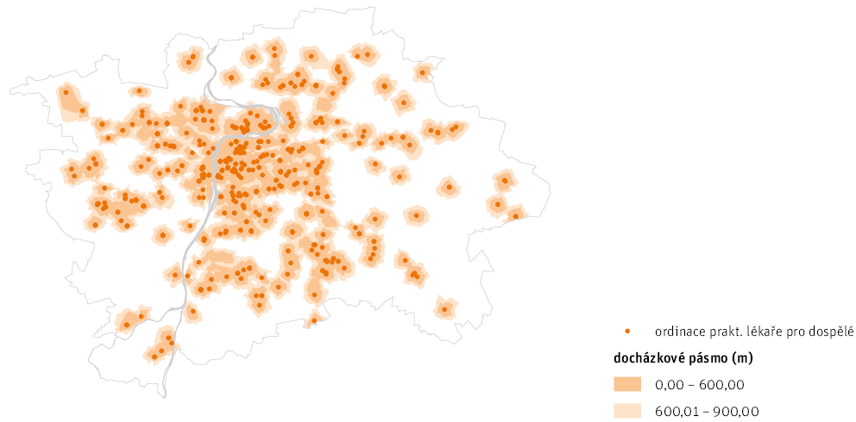
Vinoř
Zdroj: IPR Praha 2020 / data: ÚZIS ČR 2019, IPR Praha 2019; https://uap.iprpraha.cz
Dle studie Standardy dostupnosti veřejné infrastruktury je „standardem dostupnosti lékařské péče přítomnost v obci s více než 2 tis. obyvatel, optimální počet obyvatel pro celotýdenní provoz je 1 800 obyvatel u praktického lékaře pro dospělé a 4 500 obyvatel u praktického lékaře pro děti a dorost“.
Ve Vinoři přitom dle výše uvedené Analýzy infrastrukturních potřeb připadalo dle dat k 6/2018 na jednu ordinaci praktického lékaře pro dospělé celkem 3 255 osob. Přičemž v roce 2018 zde dle údajů ČSÚ žilo 3 406 obyvatel starších 15 let, v roce 2020 pak již 3 560 osob. Dle odhadu demografického vývoje by přitom v roce 2030 mohlo ve Vinoři žít již přes 6 000 obyvatel, z nichž cca 75 %, tj. 4 500 bude ve věku 15 a více let. V roce 2035 to může být 7 000 obyvatel, tj. cca 5 250 osob nad 15 let.
Obrázek 11 Hustota ordinací praktických lékařů pro dospělé (2018)
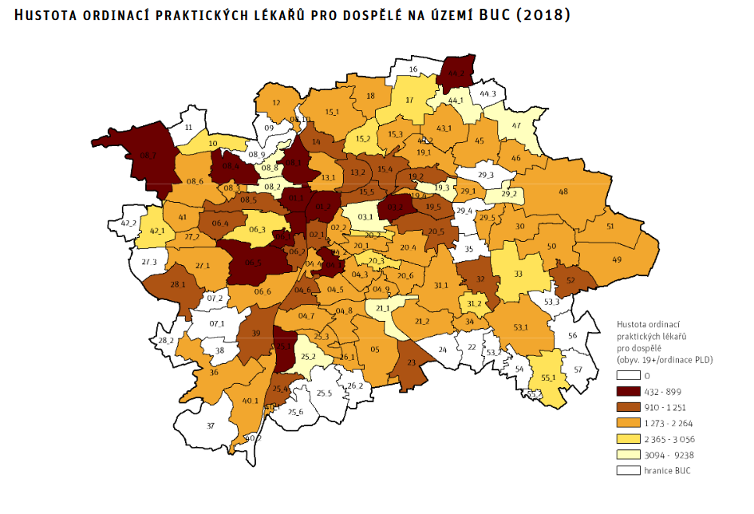
Vinoř
Zdroj: IPR Praha, Analýzy infrastrukturních potřeb hl. m. Prahy (zaměřená na infrastrukturu vybrané občanské vybavenosti) – 2A ZDRAVOTNICTVÍ – PRAKTIČTÍ LÉKAŘI, 2019
Nároky na kapacity praktických lékařů pro dospělé navíc dále porostou jak s příchodem nových obyvatel (cca rok 2024+) tak s postupným stárnutím obyvatel.
Hojně diskutovaným druhem zdravotní péče podle účelu poskytnutí je tzv. paliativní péče, poskytovaná nevyléčitelně nemocným osobám za účelem zmírnění jejich utrpení a zachování kvality života. V posledních letech značně narůstá podpora tomuto druhu zdravotní péče v její terénní formě, tj. v přirozeném (domácím) prostředí klienta. Paliativní péče je také úzce provázána se sociálními službami (viz předchozí kap. Sociální služby).

Infrastruktura pro zdravotnictví
Zdravotní středisko (Mladoboleslavská 514)
MČ dlouhodobě investuje do rozvoje objektu Zdravotního střediska na adrese Mladoboleslavská 514-515. Jednotlivé ordinace jsou průběžně rekonstruovány a v následujících letech čeká rekonstrukce také celý objekt střediska, ve kterém chybí výtah, a jehož celkový stav je poplatný době jeho vzniku.
Obrázek 12 Rekonstruované ambulance ve Zdravotním středisku, Mladoboleslavská 514 (2021)
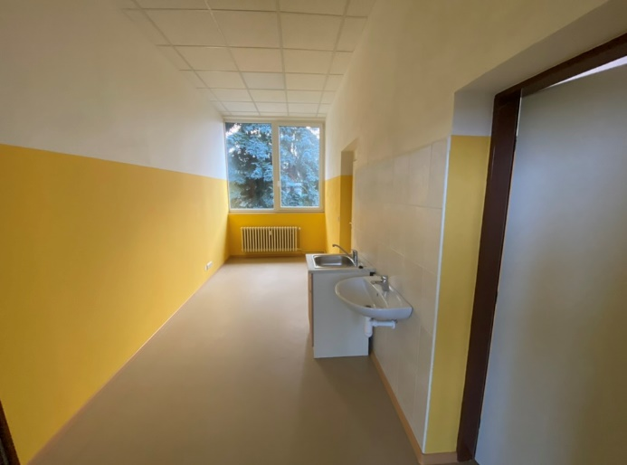 | 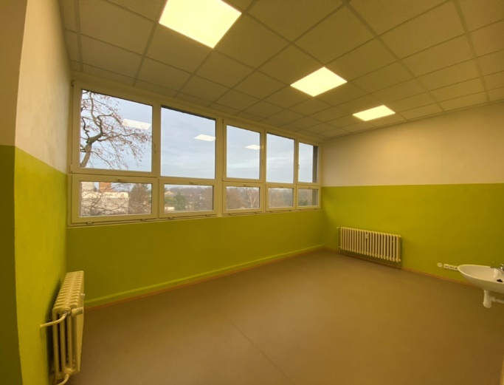
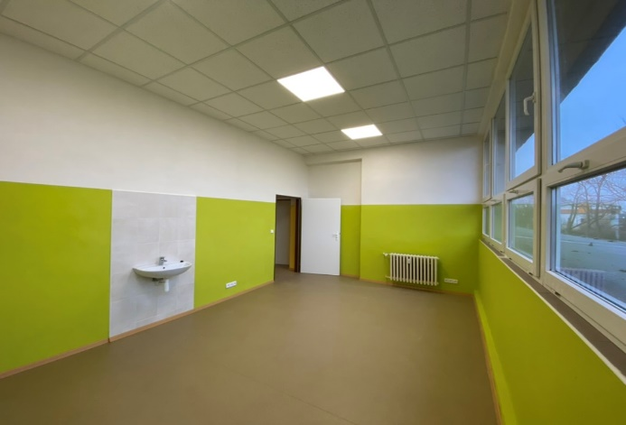 | 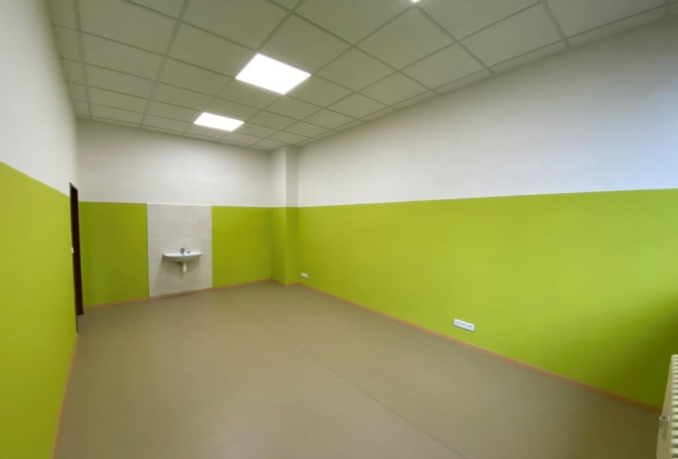
Zdroj: MČ Praha-Vinoř
Vedle ambulancí a bezbariérově přístupné lékárny jsou ve Zdravotním středisku aktuálně umístěny prostory školní družiny a menší (avšak hojně využívaná) tělocvična se zrcadlovou stěnou a zázemím (šatny, toalety) ve správě centra VINCENT. K dispozici jsou také další prostory v přízemí objektu, pro jejichž využití je nutná rekonstrukce.
Ve Vinoři fungují také další soukromé ambulance – viz Tabulka 10 Přehled poskytovatelů zdravotní péče ve Vinoři (výše v textu).

Rozvojové potřeby
Sociální služby
Ve Vinoři je potřeba dále rozvíjet aktivity MČ Praha-Vinoř za účelem plnění kompetencí svěřených městským částem Statutem hlavního města, tj.:
- zjišťování potřeb poskytování sociálních služeb spolu s možností zpracování střednědobého plánu rozvoje sociálních služeb (ve spolupráci s krajem, poskytovateli sociálních služeb na území obce a za účasti osob, kterým jsou poskytovány sociální služby),
- zajišťování dostupnosti informací o možnostech a způsobech poskytování sociálních služeb,
- integrace a řešení bydlení těžce zdravotně postižených občanů.
Aktuální absenci sociálních služeb je nutné řešit vzájemnou komunikací mezi MČ, cílovými skupinami, poskytovateli a koordinátorem sociálních služeb tak, aby se informace o místní poptávce promítly do krajské sítě sociálních služeb. Teprve následně je možné sociální služby na území Vinoře rozšířit a zejména zajistit jejich financování. MČ prostřednictvím Výboru sociálního a zdravotního již komunikuje s Charitou Neratovice, přičemž tuto komunikaci je třeba dále rozvíjet. Je třeba se zaměřit na ověření poptávky po odlehčovacích službách. Pokud se poptávka potvrdí, může příchodu služby do území napomoci vybudování vhodné infrastruktury (např. v objektu Kovárny, která je nízkopodlažní, dobře dostupná a mohou zde být koncentrovány další služby, vč. zařízení pro předškolní děti). Pečujícím osobám je třeba poskytovat všestrannou podporu a informační servis a usnadnit jim nelehkou situaci. V kontextu zhoršování ekonomické situace českých domácností bude nutné zaměřit pozornost také na další cílové skupiny ohrožené dosažením hranice chudoby (zejména rodiny s dětmi, rodiny samoživitelů apod.). Ve společnosti dlouhodobě vzrůstá také poptávka po službách psychiatrů a psychologů (vč. psychologů ve školních zařízeních).
Ze strany MČ je pak vhodné podporovat informovanost obyvatel o dostupnosti sociálních služeb nejen na území Vinoře, ale zejména Prahy, například prostřednictvím webových stránek MČ, činností terénního pracovníka či Výboru sociálního a zdravotního.
Je třeba se systematicky věnovat problematice mládeže, dokud se projevují pouze drobné socio-patologické jevy – drobný vandalismus, nepořádek. Je třeba vyžadovat příslušnou podporu po koordinátorovi prevence kriminality (úřad MČ Kbely). V případě nutnosti je vhodné zvážit zřízení funkce sociálního pracovníka (např. ve spolupráci s okolními MČ, kde odborná sociální práce schází stejně jako ve Vinoři).
Zdravotnictví
V oblasti zdravotnictví je třeba se zaměřit na vybudování infrastruktury pro zvýšení kapacity ambulance praktických lékařů pro dospělé a seniory, jejichž počet se zvyšuje a bude zvyšovat s novou zástavbou. Ve spolupráci s lékaři, jejichž ambulance se nachází ve Zdravotním středisku, je vhodné hledat způsob finanční podpory na zvyšování kvality objektu a služeb v něm poskytovaných, ze strany obcí, jejichž obyvatelé tyto služby také využívají. Je vhodné nastavit pravidelný monitoring a příspěvek stanovit adekvátně využití ve prospěch okolních obcí.
Je nutné investovat do kvality objektu Zdravotního střediska, přičemž je vhodné se zaměřit na možné využití dotačních zdrojů pro oblast nakládání s šedou a dešťovou vodou, snižování energetické náročnosti objektu, zvyšování energetické nezávislosti a využití moderních technologií.
I informace o nabídce zdravotních služeb na webu MČ je potřeba udržovat aktuální a dobře dostupné - vč. informací o nabídce kompenzačních pomůcek ze strany MČ. V oblasti podpory zdraví je žádoucí realizovat informační a osvětové akce (ve spolupráci s lékaři – návrh témat, odborníky, příp. dalšími místními organizacemi).

SWOT analýza
Silné stránky | Slabé stránky
- Terénní práce  - Výbor sociální a zdravotní  - Půjčovna kompenzačních pomůcek pod MČ  - Nabídka obědů pro seniory (ZŠ Vinoř)  - Dostatečné kapacity praktických lékařů pro děti a dorost  - Rozmanitá nabídka lékařských oborů  - Zajištění vybraných služeb alespoň pro cílovou skupinu seniorů | - Absence infrastruktury pro sociální služby (ambulance, sociální bydlení, nízkoprahové zařízení, odlehčovací služba)  - Absence informací o sociálních službách na webu MČ  - Absence kompletních informací o zdravotnických službách na webu MČ (vč. zdravotního střediska)  - Nedostatečná nabídka sociálních služeb dalším potenciálním cílovým skupinám (mimo seniory)  - Absence prostor vhodných pro vybudování pobytových/ambulantních sociálních služeb (v majetku MČ)  - Nedostatečná aktivita MHMP v oblasti prevence kriminality na území MČ  - Nedostatečná kapacita praktického lékařství pro dospělé
Příležitosti | Hrozby
- Dotace a granty HMP, MPSV (na aktivity i investice do objektů ve veřejném vlastnictví)  - Objekt Kovárny – komunitní prostor, ambulance, zařízení pro děti a mládež  - Komunitní plánování sociálních služeb  - Spolupráce se školou, příp. dalšími odbornými organizacemi – včasná identifikace problémů u žáků s možností rychlého a účinného řešení | - Nepřehledný systém nabídky sociálních služeb v ČR (zejména pro potenciální klienty SS)  - Absence poskytovatelů sociálních služeb s ambulancí či sídlem ve Vinoři  - Nedůvěra ze strany starších občanů vůči novým osobám  - Rostoucí počet mládeže s nežádoucím trávením volného času, negativní projevy chování  - Nová výstavba, která zvýší počet obyvatel a nárok na zdravotně-sociální infrastrukturu.  - Zhoršený ekonomický vývoj (spojený s pandemií a následně válkou na Ukrajině) – zvýšení počtu osob/rodin na hranici chudoby.

VINOŘ AKTIVNÍ A VOLNOČASOVÁ

Stručná charakteristika

Volnočasové organizace a spolky
Volnočasové aktivity (kroužky, aktivity pro členy, jednorázové kulturní a komunitní akce) nabízí ve Vinoři následující organizace a spolky:

VINCENT
- Základní informace: organizace zřízená MČ, pravidelné aktivity (kroužky), zajištění pohybových, vzdělávacích, kulturních (plesy, koncerty, představení), uměleckých a dalších aktivit, workshopů a besed pro všechny cílové skupiny, každé pondělí odpoledne nabízí prostor pro setkávání seniorů, provoz místní knihovny, na organizaci aktivit spolupracuje s dalšími organizacemi a odborníky, nabízí prostory k pronájmu
- Akce pro veřejnost: ANO (např. pátrací hry, Vinořský vandráček, koncerty, besedy, workshopy)
- Hlavní problémy: další rozvoj aktivit limitován kapacitou infrastruktury, nezájem veřejnosti o některé typy aktivit, nedostatek personálních kapacit pro rozvoj aktivit knihovny, klesající využití dětské herny, nedostatečná prezentace (nemá vlastní web)

KULTURA VINOŘ, z.s.
- Základní informace: realizace kulturních, společenských a veřejných akcí a aktivit, cílová skupina – rodiče s dětmi, děti, mládež, divadelní spolek
- Akce pro veřejnost: ANO (např. masopustní průvod, úklidové akce, pálení čarodějnic, Pohádkový les, lampionový průvod, Mikuláš jde Vinoří ad.)
- Hlavní problémy: komunikace některých akcí veřejnosti (mimo FB)

Vlastenecko-dobročinná obec baráčníků J.A. Komenského ve Vinoři
- Základní informace: spolek zaměřený na udržování staročeských tradic, zvyků, reprezentuje Vinoř na baráčnických akcích v širokém okolí (Česká beseda), ve Vinoři organizuje kulturní a zájmové aktivity (nejen) pro seniory, umožňuje aktivní vyžití a setkávání nejen seniorům
- Akce pro veřejnost: ANO (např. Česko zpívá koledy, stanoviště Vinořského Vandráčka, účast na akcích a průvodech mimo Vinoř)
- Hlavní problémy: chybí vlastní prostor pro pravidelné setkávání a aktivity obce (nácvik tance)

Pastvina, z.s.
- Základní informace: provoz komunitní zahrady, realizace vzdělávacích a osvětových akcí (zejména ve vztahu k životnímu prostředí a ekologii), péče o zvířata, komunitou podporované zemědělství, provoz lesního klubu, příměstských táborů a víkendových antistresových kempů pro dospělé, provoz sociálního podniku, možnost dobrovolnictví, kulturní a společenské akce
- Akce pro veřejnost: ANO (např. koncerty)
- Hlavní problémy: nezájem o některé druhy akcí ze strany veřejnosti, komunikace s veřejností (nástěnka), nedostatečné personální kapacity (vč. dobrovolných, zajištění sezónních prací)

V POLI, z.s.
- Základní informace: obnova vinořských studánek a pramenů, prostor pro soukromé akce a oslavy v citlivě zrekonstruovaném domě z 30. let se zahradou (s certifikátem přírodní zahrady), výsadba keřů a ovocných stromů
- Akce pro veřejnost: ANO (např. stanoviště Vinořského Vandráčka, bleší trhy, adventní dílny ad.)
- Hlavní problémy: ---

Okrašlovací spolek Veselý Vinořák
- Základní informace: organizace (nepravidelných) kulturních akcí (plesy) a akcí pro veřejnost (výlety), podpora připomínky významných osobností (busty, pamětní desky), recesistické akce
- Akce pro veřejnost: ANO (např. soutěž o nejlepší bramborový salát)
- Hlavní problémy: komunikace akcí pro veřejnost, nedostatek finančních prostředků (na pamětní desku, ceny v rámci akcí)
Organizace realizující volnočasové aktivity převážně pro zapsané členy:

70. oddíl Podskaláci Vinoř (středisko Horní Počernice)
- Základní informace: cca 50 členů ve dvou oddílech, pravidelné schůzky a výpravy pro členy, aktuální působiště V Podskalí (pozemek MČ), přírodě blízké aktivity, podpora samostatnosti a spolupráce, rozvoj občanských kompetencí
- Akce pro veřejnost: ANO (prostřednictvím spolupráce s jinými organizacemi, např. stanoviště Vinořského Vandráčka)
- Hlavní problémy: absence klubovny ve Vinoři, nedostatečné personální kapacity pro příjem dalších členů

Český rybářský svaz, z.s., místní organizace Praha 9 - Vinoř
- Základní informace: spolkové aktivity pro členy, leden až duben 2022 víkendové rybaření na rybníce Malá Obůrka pro veřejnost, péče o 7 rybníků, brigádní činnost členů, cca 100 členů, příjem nových členů ve stanovených termínech po školení a složení zkoušky
- Akce pro veřejnost: ANO (např. stanoviště Vinořského Vandráčka)
- Hlavní problémy: znečištění vody ve Vinořském potoce a v některých rybnících, kolísání kvality a množství vody po přívalových deštích (Kbely), konflikty potřeb péče o rybníky s očekáváním a požadavky veřejnosti

Základní organizace českého zahrádkářského svazu, Praha 9 - Vinoř
- Základní informace: spolkové aktivity pro členy, zahrádky v ul. Bohdanečská
- Akce pro veřejnost: ANO (např. výstavy)
- Hlavní problémy: technický stav nádrže na vodu, plot

Myslivecký spolek Satalice - Vinoř z.s.
- Základní informace: spolkové aktivity pro členy, péče o přírodu
- Akce pro veřejnost: ANO (např. stanoviště Vinořského Vandráčka)
- Hlavní problémy: ---
Aktivity pro veřejnost ve Vinoři nabízí také další organizace, např.:
- Hoffmanův dvůr, Vinořské nám. 34: Kinování, hospodský kvíz, koncerty, hudební vystoupení,
- Zámecký areál Ctěnice: koncerty vážné hudby,
- ZUŠ Folklorika Praha: koncerty, výstavy žákovských prací,
- Pražská strojírna a.s., Mladoboleslavská 133: letní kino.
O rozvoj duchovního a kulturního života ve Vinoři pečuje také Římskokatolická farnost při kostele Povýšení svatého Kříže v Praze – Vinoři, která své aktivity zaměřuje jak na dospělé tak děti (např. příměstské tábory, výlety ad.).
Se spolky a organizacemi komunikuje zejména Výbor pro spolky a církve, příp. Výbor pro vzdělávání.

Infrastruktura pro volnočasové aktivity
Dle údajů ÚAP se ve Vinoři nachází jen 2 kulturní zařízení. Pro volnočasové účely (vč. kulturních) však ve Vinoři slouží i další objekty a prostory (viz tabulku níže). Vybrané prostory jsou určeny také k pronájmu.
Tabulka 11 Infrastruktura pro volnočasové aktivity
Objekt | Vlastník (soukromý/veřejný) | Využití pro volnočasové aktivity
Místní knihovna | Veřejný (MČ) | Činnosti knihovny
VINCENT | Veřejný (MČ) | Kroužky, jednorázové komunitní a kulturní akce, besedy, workshopy ad.  Pronájem prostor
Ctěnický zámek | Veřejný (MHMP) | Činnosti Muzea hlavního města Prahy (expozice, prohlídky, workshopy)  Hudební vystoupení, koncerty
Kulturní sál Mladoboleslavská (Norma) | Veřejný (MČ) | Společenské akce, hudební akce, spolkové a komunitní akce ad.
Sokolovna | Soukromý (TJ Sokol) | Aktivity oddílů TJ Sokol Vinoř  Hudební vystoupení, koncerty (pop, rock), plesy  Pronájem
Kostel Povýšení sv. Kříže | Soukromý (církevní org.) | Koncerty vážné hudby, duchovní aktivity, charitativní akce
Farní centrum Betlém | Soukromý (církevní org.) | Společenská setkání, pronájem, komunitní akce
Komunitní zahrada PASTVINA | Soukromý (PASTVINA,z.s.) | Hudební vystoupení, představení pro děti, lesní klub, relaxační víkendy, komunitní akce, přednášky, workshopy
Vinořské náměstí | --- | Příležitostné akce (např. rozsvícení vánočního stromu), Česko zpívá koledy ad.
Zdroj: vlastní z pracování
V okolí Vinoře se nachází další objekty nabízející kulturní, volnočasové a komunitní akce, např. Komunitní centrum Jiřího Hubače (Praha-Satalice), Letecké muzeum Kbely (Praha-Kbely), Plechárna či Galerie 14 (Praha 14 – Černý most).

Místní knihovna
Místní knihovna Vinoř (není členem sítě Městských knihoven) se nachází v Opočínské 364 ve společném objektu s centrem VINCENT (Opočínská 365). Mimo výpůjčku knih a časopisů nabízí registrovaným čtenářům možnost bezplatného zapůjčení notebooku, který lze využít pouze v prostorách objektu a další služby (např. kopírování, tisk a laminování, skenování, vazba do plastových hřbetů). V knihovně probíhají aktivity pro školní družinu zaměřené zejména na podporu rozvoje čtenářské (pre)gramotnosti (vč. pasování na malé čtenáře). Spojení VINCENTa, knihovny a družiny je potenciálem pro organizaci řady zajímavých vzdělávacích aktivit pro děti a žáky (viz např. úspěšná akce Noc s Andersenem). V roce 2021 se knihovna poprvé zapojila do akce Noc literatury.

Zámecký areál Ctěnice
Zámecký areál Ctěnice se nachází na okraji MČ Praha-Vinoř při samé hranici Prahy se Středočeským krajem. Areál tvoří soubor objektů a je volně propojen s veřejně přístupným Ctěnickým hájem. Areál byl v roce 2012 svěřen do správy Muzea hlavního města Prahy a mimo krátkodobých akcí (např. výstavy, řemeslné dílny, květinový trh) nabízí několik stálých expozic.
V roce 2022 byl zámecký areál cílem masopustního průvodu organizovaného spolkem KULTURA VINOŘ z.s. V nabídce jsou též zajímavé programy pro děti, vč. příměstských táborů (v červenci 2022 tábor s názvem Hádanky císaře Rudolfa II.). Některé části areálu jsou pronajaty a je zde v provozu zahradnictví, hotel, kavárna a Jezdecká škola Ctěnice. Areál je částečně bezbariérově přístupný.
K rozvojovým záměrům Zámeckého areálu Ctěnice náleží dle koncepce MMP dokončení projektu retence vody v areálu (zavlažování, napájení koní, zahradnictví), využití obnovitelných zdrojů pro vytápění některých objektů, rozvoj areálu jako centra řemesel a tradiční lidové kultury.

VINOŘ A SPORT

Stručná charakteristika

Klíčové sportovní organizace
Ve Vinoři je dlouhodobě etablováno několik sportovních organizací, ke kterým náleží zejména níže uvedené organizace.

Tělocvičná jednota Sokol Vinoř
- Základní informace: oddíl všestrannosti, žáci a žákyně, oddíl stolního tenisu, oddíl tenisu, oddíl rehabilitačního cvičení žen, oddíl volejbal, rekreační + žáci, oddíl rodiče a děti, oddíl florbalu, oddíl nohejbalu, oddíl rekreačního volejbalu
- Akce pro veřejnost: ANO (např. tenisové, nohejbalové turnaje, společenské akce v roce 2022 při příležitosti 100. výročí založení)
- Hlavní problémy: stavebně-technický stav objektu sokolovny (vysoké investiční nároky na rekonstrukci objektu), rostoucí administrativní zátěž pro spolky a jednoty, nižší členská základna některých oddílů

FK Vinoř 1928
- Základní informace: oddíly kopané od přípravky po dospělé (členy je cca 110 dětí, 50 dospělých hráčů), náborové akce probíhají 3. sobotu v září, realizace příměstského tábora
- Akce pro veřejnost: ANO (např. plánovaný Memoriál Jiřího Čadka)
- Hlavní problémy: ---

MTAC Praha, z.s.
- Základní informace: aktivity pro děti (od 4 let) a mládež i dospělé, zaměření na rekreační i výkonností badminton, cca 70 členů, náborové akce v září, realizace sportovního příměstského tábora
- Akce pro veřejnost: ANO (např. 6x ročně víkendový badmintonový kemp pro amatérské hráče: začátek v pátek v 17:00, během víkendu 14 tréninkových hodin)
- Hlavní problémy: ve Vinoři působí v pronajatých prostorách (sportovní hala ZŠ a MŠ Vinoř, sokolovna, Satalice), které znamenají časový a kapacitní limit aktivit → plné vytížení kapacit – minimální kapacita pro přijímání dalších členů/hráčů

HO Satalice z.s.
- Základní informace: domovská lezecká stěna v ZŠ Satalice, ve Vinoři správa pískovcové stěny u rybníka Velká Obůrka (Vinořské písky), v plánu vybudování lezecké stěny v Podskalí (boulder), vlastní vybavení (k zapůjčení členům), možnost rekreačního i výkonnostního lezení, 24 certifikovaných instruktorů lezení, cca 80 členů (dětí i dospělých), náborové akce v září (v případě volného místa možno v průběhu roku)
- Akce pro veřejnost: ANO (např. akce pro děti, dospělé i rodiče s dětmi - Den otevřených dveří s možností se seznámit se základy lezení ve škole v Satalicích)
- Hlavní problémy: zamítnutí dotace na vybudování bouldrových bloků v Podskalí ze strany MHMP, nepořádek v okolí přírodní stěny u rybníka, ve Vinoři chybí lezecká stěna (na pískovci je možné lézt pouze za sucha)

VINCENT
- Základní informace: organizace zřízená MČ, organizace sportovních (např. pohybově-taneční kroužek, jóga a pilates, power joga ad.), ale i vzdělávacích, kulturních, uměleckých a dalších aktivit a kroužků, aktivit pro nejmenší děti, workshopů a besed pro všechny cílové skupiny (dále viz kap. VINCENT)
- Akce pro veřejnost: viz kap. VINCENT
- Hlavní problémy: viz kap. VINCENT

ZŠ Vinoř
- Základní informace: sportovní aktivity – kroužky určeny žákům ZŠ Vinoř, široká nabídka „kroužků“ (např. badminton, atletika, gymnastika), zapojení učitelů tělesné výchovy, snaha o všestranný rozvoj, vč. atletiky
- Akce pro veřejnost: NE
- Hlavní problémy: chybí plocha pro atletické disciplíny
K organizacím, které se podílejí na nabídce sportovních aktivit pro děti i dospělé samostatně, příp. ve spolupráci s TJ Sokol Vinoř a VINCENT (ad.), náleží např.:
- Pohybové studio Majky Šulové
- ZŠ Sportovní s.r.o.
- Taneční škola HIT
- JUDO ACADEMY
- Jezdecká škola Ctěnice
- KRAV MAGA
- TAP ACADEMY PRAGUE
Některé organizace jsou částečně prezentovány na webu MČ. Informace však nejsou kompletní a oslovené organizace projevily zájem o jednotnou prezentaci prostřednictvím webu MČ, příp. dalších komunikačních nástrojů městské části (Zpravodaj, Noviny, nástěnky).

Infrastruktura pro sport
Sportovní infrastruktura je ve Vinoři koncentrována zejména do částí s původní zástavbou (jižní a jihozápadní část území). Přehled sportovních ploch/objektů uvádí následující tabulka.
Tabulka 12 Plochy a objekty pro sport ve Vinoři
Typ sportoviště | Vlastník, umístění | Hlavní využití
Sokolovna | TJ Sokol Vinoř, Klenovská 35 | - Aktivity oddílů TJ Sokol Vinoř  - Aktivity ZŠ Vinoř, JUDO ACADEMY  - Pronájem
Tenisové kurty | TJ Sokol Vinoř, Klenovská 35 | - Aktivity oddílů TJ Sokol Vinoř  - Pronájem veřejnosti
Nohejbalový kurt | TJ Sokol Vinoř, Klenovská 35 | - Aktivity oddílů TJ Sokol Vinoř  - Pronájem veřejnosti
Sportovní hala (Nová škola) | ZŠ a MŠ Vinoř, Prachovická 340 | - Školní aktivity  - Kroužky  - Pronájem
Malá tělocvična (Stará škola) | ZŠ a MŠ Vinoř, Vinořské nám. | - Školní aktivity  - Pronájem
Fotbalové hřiště | FK Vinoř 1928, Bohdanečská 677 | - Slouží pro aktivity klubu
Tělocvična | VINCENT, Mladoboleslavská 514 (zdravotní středisko) | - Aktivity VINCENT  - Pronájem
Multifunkční hřiště | MČ Praha Vinoř, Prachovická/Opočínská | - Veřejně přístupné sportoviště
Workout | MČ Praha Vinoř, předzámčí (ul. Mladoboleslavská) | - Veřejně přístupné sportoviště
Workout | MČ Praha Vinoř, hřiště „V Podskalí“ | - Veřejně přístupné sportoviště
Kriketové hřiště | Soukromý provozovatel | - Slouží pro aktivity klubu
Golfové hřiště | Soukromý provozovatel | - V provozu od 2. poloviny roku 2022, do té doby využíváno jako přístupná rekreační plocha
Zdroj: vlastní zpracování

Veřejné projednání – shrnutí
Veřejné projednání tématu sport a sportovní infrastruktura bylo realizováno dne 20. 4. 2022 v prostorách Centra Mariapoli Praha. Účastníci setkání, kterého se zúčastnila zejména odborná veřejnost, diskutovali následující problémy a nedostatky:
- Absence volnočasového areálu či hřiště s vhodnými prvky pro mládež (např. in-line, skatepark, parkour apod.)
- Nedostatek vhodných ploch a financí pro vybudování další veřejně přístupné sportovní infrastruktury umožňující přirozený rozvoj pohybových dovedností a zdravý životní styl všech věkových kategorií, zejména však dětí
- Klesající dovednosti zvětšující se části populace dětí v oblasti sportu – přes veškeré snahy, vč. školních aktivit, stále větší část dětí postrádá základní pohybové dovednosti a projevuje nízký zájem o pohybové a sportovní aktivity
- Klesající zájem o organizovaný sport – část rodičů vnímá sportovní kroužky a kluby jako dostupné hlídání dětí, což má vliv na přístup dětí k danému sportu
- Absence atletického hřiště – viz též zmíněný pokles základních pohybových a sportovních dovedností dětí a mládeže
- Nezájem o zdravý životní styl a sport napříč věkovými skupinami – zejména z důvodu vysoké konkurence jiných forem zábavy a odpočinku, časového vytížení, chybějících informací o nabídce akcí a aktivit ad.
- Chybějící pozemky v majetku MČ vhodné pro další rozvoj, podmínky vlastníků kladené při vyjednávání

Anketa – shrnutí
V červnu 2021 byla realizována anketa na téma sport a volný čas. Její výsledky jsou samostatně zpracovány a zveřejněny na webu MČ, stejně tak byly prezentovány ve Vinořském Zpravodaji.
Zjištění ankety také částečně potvrzují zájem (104) respondentů o neorganizované aktivity – naprostá většina uvedla, že se v rámci svých pohybových aktivit věnuje chůzi, běhání a cyklistice, a navštěvuje bezplatná veřejně přístupná sportoviště, vč. nově vybudovaných work-out hřišť.
Obrázek 13 Odpovědi na otázku „Využíváte pravidelně nějaké místní veřejně přístupné a/nebo soukromé sportoviště, hřiště či tělocvičnu?“
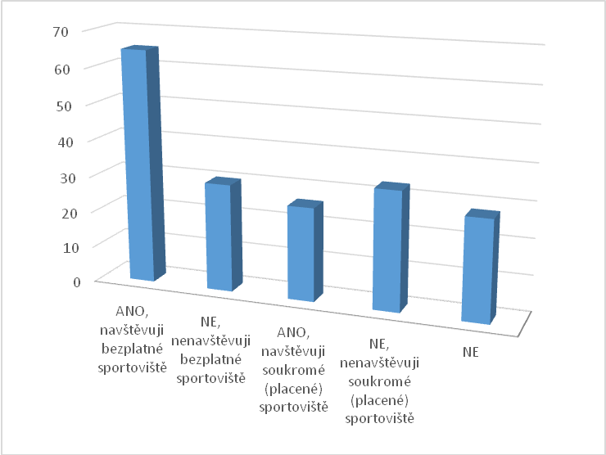
Zdroj: vlastní zpracování, https://vinor-a-sport.vyplnto.cz, 6/2021
Téměř 80 % respondentů také potvrzuje výše konstatovaný nedostatek ploch a objektů pro sport a volný čas. Odpovědi respondentů na otázku, jaký typ sportovní infrastruktury nejvíce chybí, prezentuje následující obrázek.
Obrázek 14 Odpovědi na otázku „Pro jaký typ sportu a/nebo volnočasové aktivity podle Vás chybí ve Vinoři sportovní infrastruktura?“
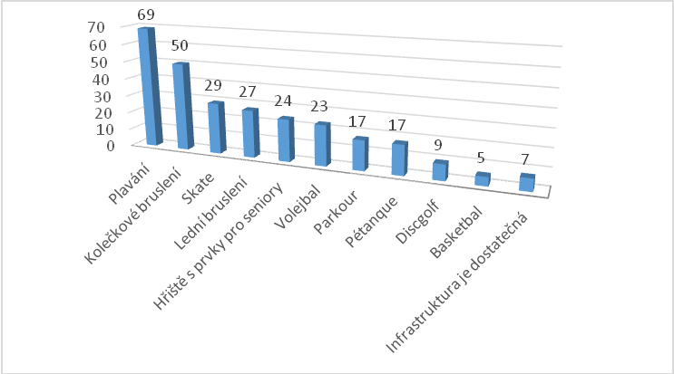
Zdroj: vlastní zpracování, https://vinor-a-sport.vyplnto.cz, 6/2021
Do března 2022 byl realizován dotazník z oblasti volnočasových aktivit. V tomto dotazníku respondenti v rámci otázky „Jaký typ/zaměření kroužku/aktivity podle Vás ve Vinoři nejvíce chybí a uvítali byste jeho zavedení?“ také poptávali další sportovní a pohybové aktivity. Téměř 40 % odpovědí na tuto otázku zahrnovalo nějakou sportovní či pohybovou aktivitu/kroužek, v různém zaměření na cílové skupiny (podle věku), vč. jogy pro děti a dospělé, atletiky, rehabilitačního cvičení pro seniory apod. Anketa poukázala také na neuspokojenou poptávku po aktivitách pro rodiče (matky) s dětmi a pro mládež.

Rozvojové potřeby
Kultura
Kulturní život ve Vinoři je relativně bohatý. Zvyklosti obyvatel však byly narušeny covidovými restrikcemi. Je proto třeba obnovovat dříve zavedené kulturní a společenské akce a koncentrovat informace o nabídce kulturních aktivit realizovaných s podporou MČ. Ty jsou zpravidla komunikovány prostřednictvím tištěných médií, Facebooku, výlepem, na nástěnkách či formou Aktuality na titulní straně webu MČ. Nejsou však „propsány“ na záložku „Kultura“ na webu MČ, která pak obsahuje zastaralé informace a neslouží tak ke svému účelu – poskytovat aktuální informace. I další záložky na webu MČ je nutné aktualizovat (např. Divadélko na Konečný, Hoffmanův dvůr ad.) a zaměřit se na plnohodnotné využití potenciálu webu jako snadno dostupného zdroje informací a na lepší využití komunikačních nástrojů ve veřejném prostoru (nástěnky, plakátovací plochy apod.).
V oblasti kultury je třeba dále rozvíjet jak infrastrukturu a vybavení pro kulturní akce, tak podporovat jejich organizaci a slaďování nabídky s místní poptávkou rozšiřováním o nové typy a žánry kulturních akcí a aktivit.
Je vhodné doplnit nabídku živého umění a kultury v ulicích, podporovat a realizovat kulturní akce ve veřejném prostoru, rozvíjet spolupráci s místními umělci a organizátory uměleckých a kulturních akcí.
Nabídku kulturních aktivit je možné rozšířit také díky nově vznikajícímu kulturnímu sálu pod prodejnou Norma. Je nezbytně nutné tvořit kulturní nabídku atraktivní pro různé cílové skupiny a v kvalitě odpovídající poptávce. Nabízí se také možnost dále rozvíjet zapojení do událostí nadmístního charakteru a podporovat zapojení místních umělců a významných osobností do komunitních a kulturních akcí a událostí.
Spolky a volný čas
Spolky a organizace se významně podílí na atraktivitě a kvalitě života v místě, nejsou však zaměřeny na zisk, a proto je pro ně obtížné vybudovat či provozovat vlastní prostory (klubovny, sportoviště). Ty jsou zároveň jedním z klíčových předpokladů pro realizaci jejich aktivit. Pro zachování a rozšíření spolkových a volnočasových aktivit (též s ohledem na další růst počtu obyvatel v následujících letech) je nutné podporovat infrastrukturu pro spolky a volný čas s cílem zajistit dostatečný prostor pro aktivní vyžití obyvatel, se zvláštním zřetelem na děti a mládež. Je třeba celkově rozvíjet infrastrukturu pro volný čas a umožnit vznik nových volnočasových aktivit (k doplnění, rozšíření nabídky, nikoliv jako konkurence stávajícím organizacím).
Volnočasové aktivity pro děti (kroužky) jsou hojně využívány. Kapacity některých spolků (např. MTAC Praha, Junák – Podskaláci) a organizací jsou zcela naplněny. Dle ankety „Vinoř a komunita“ je vhodné dále rozšířit nabídku kroužků, aktivit pro mládež, a oslovit tak alespoň část z nich atraktivní náplní volného času přímo ve Vinoři. Táž anketa zmiňuje poptávku po dalších aktivitách pro rodiče (matky) s nejmenšími dětmi, a to jak pravidelných, tak komunitních.
Některé komunitní a veřejné akce jsou méně navštěvovány. Nezájem obyvatel může mít různé příčiny. Ze strany spolků a organizací byla identifikována poptávka po lepším využití komunikačních nástrojů, jednotné informační platformě, spolupráci (např. společné plánování klíčových akcí během roku, spolupráce při realizaci vybraných akcí). Chybí vhodné informační plochy ve veřejném prostoru, stávající nástěnky nejsou digitální (což komplikuje aktualizaci jejich obsahu) a na některých vhodných místech chybí zcela (např. rodiče je možné účinně oslovit prostřednictvím nástěnky/legální plochy u dětských hřišť). S ohledem na vytížení personálních kapacit organizací (které jsou a priori zaměřeny na samotnou činnost s cílovými skupinami) je pro některé organizace pořádající veřejné akce náročné zajistit kvalitní a účinnou komunikační strategii.
Dospělé populaci je třeba nabídnout aktivní a atraktivní kulturní akce s hlavním důrazem na kvalitu. Stejně tak v rámci workshopů, besed a seminářů je nutná koncentrace na současná témata, přičemž je také možné se inspirovat obdobnými akcemi v jiných MČ (např. MČ Praha 14) či obcích. Hlavní akcent musí být kladen na spokojenost obyvatel, uspokojování jejich potřeb a budování komunity. Nabízí se také možnost využití vnitřního potenciálu území (historické osobnosti, místní umělci a kreativci, místní hodnoty – kvalitní životní prostředí, přírodní bohatství, historické a archeologické nálezy, studánky, rybníky, akce ÚMČ – hmyzí domečky, ptačí budky, budky pro netopýry ad.), který může poskytnout vhodný tematický základ. Je vhodné hledat a využívat přesahy jednotlivých aktivit, využívat a budovat dobré vztahy a vazby (na úrovni jednotlivců i organizací) a identifikovat motivaci pro zapojování dalších aktérů (vč. ZŠ a MŠ Vinoř).
Je nutné dále rozvíjet nabídku dotační podpory ze strany MČ. A to ve spolupráci se spolky a organizacemi tak, aby byla podpora nabízena účelně a cíleně a vedla ke kýženým efektům – zlepšení podmínek pro činnost spolků a zároveň ke zvýšení spokojenosti na straně obyvatel. Je vhodné zavést účinný systém vyhodnocování kvality nabídky akcí (nejen) s podporou MČ a aplikace poznatků pro zlepšování zacílení podpory.
Sport
V jižní části území je žádoucí realizovat projekt zimního stadionu a jeho areálu, který napomůže uspokojení výše uvedené poptávky obyvatel po plavání, bruslení, příp. dalších sportech, a doplní chybějící sportovní plochy a objekty. Obyvatelům, jejichž počet poroste díky nové zástavbě v této části Vinoře, je třeba zpřístupnit další veřejná hřiště a sportoviště (do diskuse o výsledném návrhu sportovních ploch a prvků pro veřejnost je vhodné zapojit místní obyvatele). Do konečné podoby areálu při zimním stadionu a kolem fotbalového hřiště je proto žádoucí aplikovat maximum volně přístupných sportovních ploch/hřišť (které budou dobře přístupné také ve vazbě na stávající i plánované cyklostezky). Po stabilizaci situace okolo golfového hřiště bude možné pokračovat v jednání s jeho vlastníkem/provozovatelem a vyjednat vhodné využití vybraných míst po jeho obvodu (vč. vazby na cyklostezku). Z ankety vyplývá poptávka po velmi různorodých sportovních plochách a prvcích (plážový volejbal, tenis, baseball, fotbal, lezení, zdravotní cvičení, jóga ad.). Je vhodné prověřit případnou poptávku po vhodných sportovních aktivitách pro dívky a zajistit adekvátní nabídku.
Je třeba zajistit lepší dostupnost veřejně přístupných sportovních ploch také pro obyvatele v severní části území. Situace je v tomto ohledu komplikovaná zejména z důvodu absence pozemků v majetku MČ (příp. MHMP) a z důvodu limitů definovaných v územně plánovací dokumentaci (vč. Návrhu Metropolitního plánu). Při řešení je tedy nezbytně nutné pokračovat v komunikaci s vlastníky možných ploch, případně MHMP, jehož (finanční) podpora bude zřejmě nezbytná. Taktéž je třeba podporovat bezpečnou (pěšky, na kole, koloběžce) dostupnost ploch (viz kap. Vinoř a doprava). Dlouhodobě absentuje vhodná infrastruktura pro neorganizované trávení volného času mládeže (např. skatepark). Je nutné zvážit vhodné umístění, příp. prvky (v dialogu s místní mládeží).
Ve spolupráci s TJ Sokol Vinoř (příp. dalšími organizacemi) je třeba hledat další finanční prostředky na zvýšení kvality objektu sokolovny a možnosti pro další rozvoj jeho využití.
Je potřeba podporovat organizované sportovní aktivity, vč. jednorázových atraktivních akcí, a doplnit zavedené sportovní akce (Miranovy duby, T-Mobile Olympijský běh) o další akce místního i nadmístního významu. Žádoucí je vzájemná koordinace těchto akcí a jejich vhodné časové rozprostření v průběhu roku, příp. letní sezony. Organizaci sportovních akcí pro veřejnost je vhodné podpořit lepším využitím komunikačních nástrojů MČ i jednotlivých organizací tak, aby byly snadno a včas dostupné široké cílové skupině obyvatel MČ.

SWOT analýza
Silné stránky | Slabé stránky
- VINCENT, příspěvková organizace  - Výbor pro spolky a církve  - Stávající infrastruktura pro sport a volný čas  - Dlouhodobé záměry a zájem obce o rozvoj sportovní a volnočasové infrastruktury  - Množství aktivních organizací a spolků, zavedené sporty  - Zájem MČ i organizací o společné aktivity  - Dotační podpora ze strany MČ  - Zájem o poskytování aktivit dalšími sportovními organizacemi a spolky  - Rozsáhlé volně přístupné plochy pro rekreaci (parky, lesy)  - Dobré vztahy, komunikace mezi organizacemi  - Nabídka příměstských táborů | - Nedostatek vhodných prostor a pozemků pro rozvoj sportovní a volnočasové infrastruktury MČ  - Nedostatečné využití „školního dvora“ pro sport a volnočasové vyžití  - Dlouhodobá absence sportoviště pro mládež  - Absence sportovní a volnočasové infrastruktury v nové zástavbě, koncentrace do JV části Vinoře  - Rozpočet MČ Vinoř vs. Finanční nároky správy a komplexního (investičního) rozvoje MČ  - Obtížná komunikace směrem k některým cílovým skupinám  - Nedostatečná nabídka atraktivních akcí pro matky s malými dětmi a mládež
Příležitosti | Hrozby
- Vybudování zimního stadionu včetně venkovního koupaliště, provoz golfového hřiště, rozšíření sportovního areálu u fotbalového hřiště  - Sportovní aktivity nezávislé na sportovní infrastruktuře (rekreační aktivity realizované v přírodě)  - Poptávka po dalších typech sportovních aktivit pro děti i dospělé  - Participativní metody – zapojení mládeže do výběru sportovních prvků  - Poptávka po kulturních akcích pro dospělé  - Zámek Vinoř  - Národní akce a iniciativy v oblasti komunitních aktivit (sport, ochrana životního prostředí, vzdělávání ad.)  - Zájem o spolupráci s MČ a napříč organizacemi | - Nerealizace záměrů v gesci MHMP  - Skatepark (hřiště pro mladé) - NIMBY efekt a obtížné hledání vhodných ploch  - Golfové hřiště – negativní vnímání ze strany veřejnosti, konkursní řízení s nejistým výsledkem, snaha o přeměnu na lesopark (petice)  - Nízká investiční atraktivita nekomerční sportovní/volnočasové/rekreační infrastruktury pro komerční subjekty  - Nedostatečná kapacita (personální, prostorová) pro další rozvoj volnočasových aktivit při růstu počtu obyvatel

Vinoř a životní prostředí

Stručná charakteristika
Správu veřejné zeleně, úklid veřejných prostranství, likvidaci černých skládek a další související úkony vykonává, případně řídí správce veřejné zeleně (úřad MČ Vinoř). ÚMČ zároveň v přenesené působnosti vykonává státní správu (povolení kácení dřevin).
ÚMČ disponuje vozovým a technickým vybavením pro výkon potřebných činností. Relevantním výborem k oblasti životního prostředí je Výbor pro rozvoj a ŽP.
Dle údajů v Katastru nemovitostí k 25. 4. 2022 činí celková rozloha k.ú. Vinoř 599,8221 ha.
Nejvyšší podíl rozlohy k.ú. Vinoř tvoří orná půda (373,69 ha, tj. 62,3 %), následována lesními pozemky (52,69 ha, tj. 8,78 %) a zahradami (42,21 ha, tj. 7,04 %).
Zeleň (tj. okrasná zahrada, uliční a sídlištní zeleň, park a jiné plochy funkční a rekreační zeleně) představuje 11,71 ha, tj. 1,95 % rozlohy k.ú. Vinoř. Vodní plochy představují 13,34 ha, tj. 2,22 % území.
Zastavěné plochy tvoří 30,48 ha, respektive 5,08 % území. Ostatní dopravní plochy, ostatní komunikace a silnice představují 32,46 ha (5,44 %). Dle ÚAP představují zpevněné plochy v území MČ Praha-Vinoř 5,76 % (r. 2017), přičemž průměr za celou Prahu činil 11,21 % (pro srovnání nejvyšší podíl má dle údajů ÚAP 28,2 % má Praha 2, 24,28 % Praha 3, 23,28 % Praha 10).
Celkový rozsah nezpevněných ploch je téměř 514 ha, tj. podíl nezpevněných ploch na rozloze k.ú. Vinoř je 85,67 %. Podrobnosti uvádí následující tabulka.
Tabulka 13 Rozloha a podíl vybraných ploch na celkové rozloze k.ú. Vinoř
Druh pozemku | Způsob využití | Počet parcel | Celková výměra (ha) | Podíl na celkové rozloze (%)
orná půda |  | 521 | 373,69 | 62,30
zahrada |  | 744 | 42,21 | 7,04
ovoc. sad |  | 3 | 1,92 | 0,32
trvalý travní porost |  | 33 | 2,04 | 0,34
lesní pozemek |  | 30 | 52,69 | 8,78
vodní plocha | nádrž umělá | 6 | 3,84 | 0,64
vodní plocha | rybník | 8 | 3,64 | 0,61
vodní plocha | tok přirozený | 73 | 3,18 | 0,53
vodní plocha | zamokřená pl. | 3 | 2,68 | 0,45
ostatní plocha | neplodná půda | 15 | 0,97 | 0,16
ostatní plocha | sportoviště a rekreační plocha | 11 | 2,57 | 0,43
ostatní plocha | zeleň | 136 | 11,71 | 1,95
Zdroj: Statistické údaje z Katastru nemovitostí (k 25. 4. 2022)
V následujících letech lze očekávat drobné zvýšení podílu zastavěných ploch v důsledku plánované výstavby, respektive rozšíření zastavěného území (VIA SANCTA). V souladu s platným územním plánem a návrhem Metropolitního plánu by se neměl poměr nezastavěného a zastavěného území razantně měnit ve prospěch území zastavěného.

Kvalita životního prostředí
Dle údajů ÚAP 2020 vykazovalo k roku 2017 území MČ Praha-Vinoř relativně dobré hodnoty sledovaných ukazatelů z oblasti životního prostředí. Méně příznivé hodnoty jsou v případě počtu osob žijících v oblastech s překročením nočního hluku. Dle ÚAP 2020 žilo (v roce 2017) 1 895 z 4 373 obyvatel MČ v oblasti s překročeným limitem nočního hluku.
Bonita klimatu, vypočtená IPR Praha a vyjadřující komplexní charakteristiku složenou z různých klimatologických hledisek, například obsahu znečišťujících látek v ovzduší, vytváření inverzní teploty vzduchu nebo k podmínkám ventilace prostředí činila ve Vinoři 76,27 % Tj. více než tři čtvrtiny obyvatel žily v území s hodnocením bonity klimatu na úrovni dobrá a velmi dobrá.
Hlavním zdrojem znečištění ovzduší imisemi NO₂ je ve Vinoři doprava. Nejvyšší podíl imisí NO₂ je podél ul. Mladoboleslavská a Bohdanečská. Ke zdrojům se zvýšenou emisí NO_{x} náleží také parkoviště a frekventované křižovatky.
Ve Vinoři se dle Registru emisí a zdrojů znečišťování ovzduší (REZZO) nachází tři velké stacionární zdroje znečištění (REZZO 1, ČÚZK 2022): VIN AGRO s.r.o. (Jilemnická), Pražská strojírna a.s. (Mladoboleslavská), AUTO-Tech Vinoř, s.r.o. (Lohenická).

Územní systém ekologické stability
Prvky územního systému ekologické stability jsou vymezeny a projednány na základě zákona č. 114/1992 Sb. o ochraně přírody a krajiny. ÚSES v k.ú. Vinoř zahrnuje prvky lokálního a regionálního významu a prvky interakční. Významnými prvky a plochami jsou v tomto ohledu zejména dále uvedené parky (Ctěnický háj, Vinořský park, Podskalí) a linie Ctěnického a Vinořského potoka (viz obrázek níže).
Obrázek 15 Územní systém ekologické stability k.ú. Vinoř
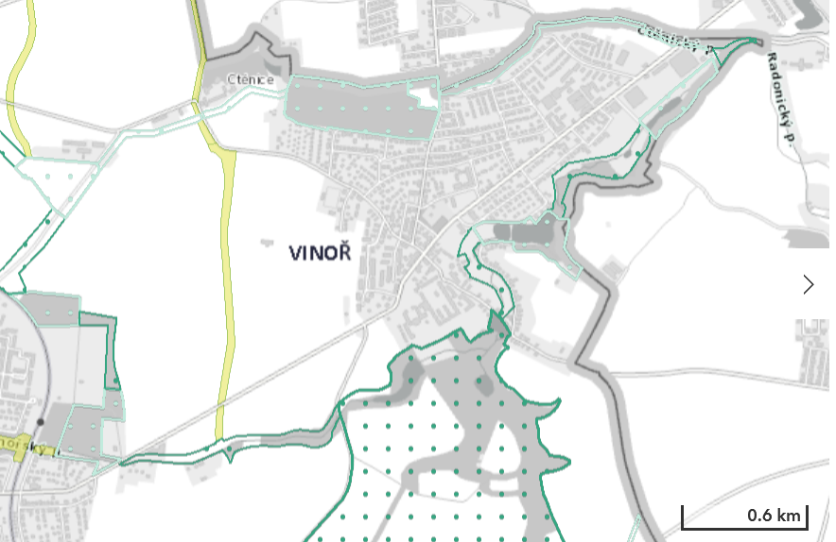
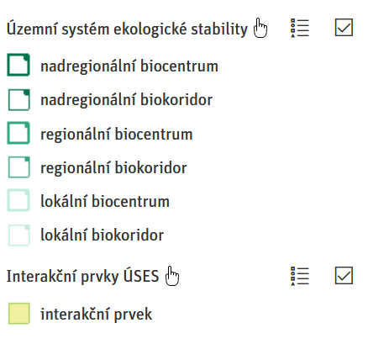
Zdroj: https://app.iprpraha.cz/apl/app/portal_uap/atlas/ (Krajinná infrastruktura)
Spojitost celého systému je aktuálně narušena nefunkčním regionálním biokoridorem podél Podskalí, jehož doplnění navrhuje tzv. Plán ÚSES (viz obrázek č. 16 dále v textu).
Tabulka 14 Podíl ploch ÚSES a další vybrané ukazatele
MČ | Celková rozloha k.ú. | Rozloha parků | Podíl ploch ÚSES | Počet obyvatel na hektar parků | Obyvatelé oblastí s deficitem parků
 | (ha) | (ha) | (%) | Ob./ha | Os. | %
Vinoř | 599,8 | 4,5 | 21,29 | 1 018,7082 | 2 132 | 46,6
Čakovice | 1 018,4 | 7,7 | 8,2 | 1 579,1123 | 4 123 | 34,1
Kbely | 600,2 | 3,7 | 3,21 | 1 983,6022 | 1 809 | 24,5
Satalice | 379,8 | 0,5 | 14,8 | 4 975 | 895 | 34,6
Zdroj: Katalogové listy městských částí, IPR Praha
Významný je také podíl ploch ÚSES na celkové rozloze území, který je ve srovnání s vybranými MČ jednoznačně nejvyšší.
MHMP (Odbor ochrany prostředí) zpracoval tzv. Plán ÚSES, který představuje oborový podklad ve smyslu § 2 vyhlášky MŽP ČR č. 395/1992 Sb. Plán ÚSES není závazným vymezením ÚSES dle stavebního zákona a příslušných územně plánovacích dokumentací, a jím navržené změny musí být projednány a schváleny v rámci příslušné ÚPD. Změny dle Plánu ÚSES byly promítnuty do Metropolitního plánu, jehož návrh určený k připomínkování ze strany veřejnosti byl zveřejněn 26. 4. 2022. Na základě Plánu ÚSES by měly být ve Vinoři doplněny další prvky územního systému ekologické stability, které jsou popsány v tabulkové části Plánu ÚSES a zobrazeny na následujícím obrázku.
Obrázek 16 Plán ÚSES
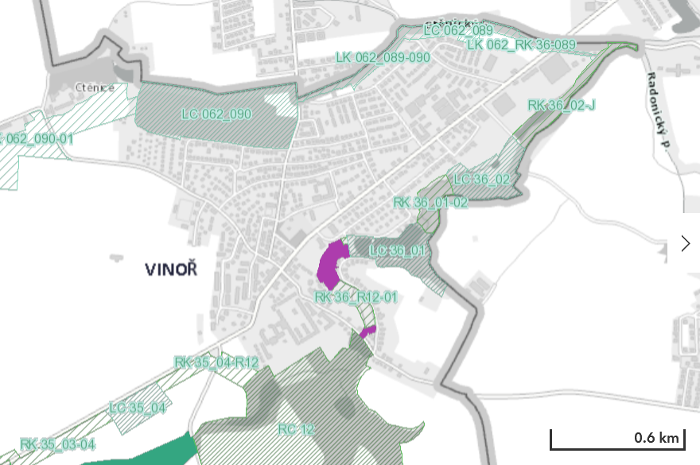
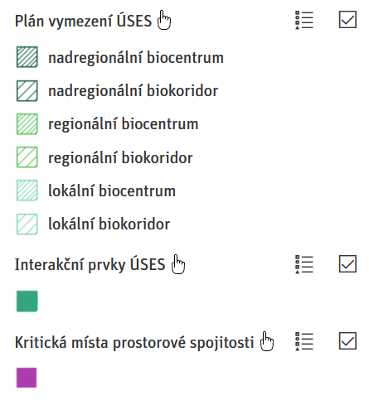
Zdroj: https://app.iprpraha.cz/apl/app/portal_uap/atlas/ (Krajinná infrastruktura)

Veřejná zeleň
Byť je péče o zeleň zpravidla ze strany veřejnosti vnímána jako úkol jediného subjektu – ÚMČ Praha-Vinoř, situace je značně komplikovanější. Veřejná zeleň na území Vinoře náleží do majetku, respektive do správy různých subjektů: TSK (např. izolační zeleň podél komunikací), Magistrát hlavního města Prahy, Lesy České republiky, ÚMČ Praha-Vinoř.
Pro výkon péče o zeleň je navíc relevantních více skutečností, zejména: vlastník, příp. správce, druh pozemku, způsob využití, lokalizace v rámci území (sídelní zeleň, krajinná zeleň).
ÚMČ při péči o zeleň postupuje dle tzv. pasportu zeleně. Pasport mimo jiné stanoví četnost sečení jednotlivých travnatých ploch rozdělených do 4 kategorií:
- I. kategorie - reprezentativní plochy (až 8 sečí/rok) – např. travnatá plocha na Vinořském náměstí, park před hřbitovem a jeho blízké okolí, park V Podskalí, okolí Normy a Zdravotního střediska, dětská hřiště ad.
- II. kategorie – pobytové plochy (4 – 6 sečí/rok) – např. všechny sídlištní plochy, páteřní komunikace (Mladoboleslavská, Bohdanečská, Klenovská a Živanická).
- III. kategorie – ostatní plochy (až 4 seče/rok) – např. uliční zeleň.
- IV. kategorie – plochy s extenzivním způsobem péče (2 seče/rok) – možná seč na přelomu května/června a v září, příp. tzv. mozaiková seč, s výjimkou ploch podél cest, okolo laviček, odpadkových košů a herních prvků. Např. suchý poldr (protipovodňová ochrana), travnaté plochy okolo vodních ploch a toků.

Péče o zeleň, úklid veřejných prostranství, hřbitova, hřišť (ad.) a další úkony jsou prováděny částečně pracovníky ÚMČ, část prací (např. seč trávy na vybraných plochách, výškové práce při ošetření stromů, inventarizace stromů) je řešena dodavatelsky. V rámci vybraných investičních projektů je následná péče o zeleň součástí požadavků na dodavatele (např. v projektu revitalizace předzámčí).
ÚMČ (i ve spolupráci s místními organizacemi, např. spol. VIN AGRO s.r.o.) realizuje vlastní aktivity zaměřené na obnovu liniové zeleně v krajině, zejména v trasách původních cest a alejí. Zaměřuje se přitom na návrat původních druhů a ovocných stromů do krajiny.
ÚMČ se v některých případech potýká s nízkou kvalitou výsadby zejména liniové zeleně (např. podél cyklostezek) realizované jinými investory na území Vinoře. V krajním případě je ÚMČ nucen odmítnout převzetí nekvalitní zeleně do své správy a požadovat nápravu ve sjednaném časovém horizontu.
V zastavěném území jsou postupně realizovány trvalkové záhony přispívající ke zvyšování klimatické i estetické funkce dotčených ploch. V roce 2022 byl na hřiště V Podskalí osazen hmyzí domeček, rozmístěny jsou také další ptačí budky a budky pro netopýry.
V roce 2022 probíhá zpracování tzv. inventarizace zeleně, která poskytne přehled o zdravotním stavu jednotlivých stromů (na plochách v péči ÚMČ) v zastavěném území obce jako podklad pro péči.
ÚMČ také provádí likvidaci černých skládek, které jsou na území Vinoře častým problémem.

Památné a významné stromy
V k.ú. Vinoř se nachází památný strom – lípa srdčitá (při kostele na Vinořském náměstí) a „soubor“ 11 dubů letních – tzv. Miranovy duby ve Ctěnickém háji. V databázi Pražské stromy jsou uvedeny také dva významné stromy: 42. Lípa republiky na Vinořském náměstí a 43. Lípa republiky před ZŠ Vinoř.

Parkové plochy
Dle Územně analytických podkladů hlavního města Prahy se na území Vinoře nachází 8 ploch kategorizovaných jako park, tj. plochy a území užívaná pro rekreaci. Příslušné plochy jsou uvedeny na obrázku.
Obrázek 17 Parky ve Vinoři dle ÚAP, 2022
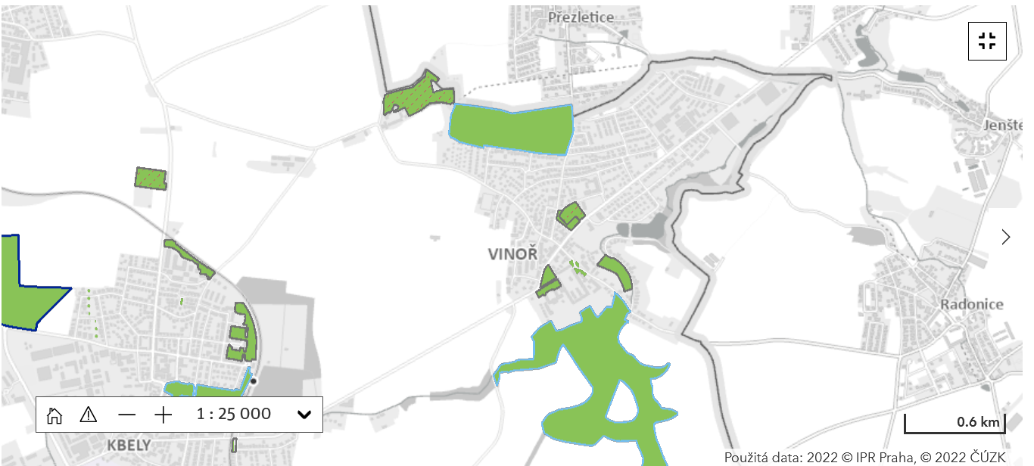
Zdroj: IPR Praha, https://uap.iprpraha.cz/#/atlas
Rozdělení uvedených rekreačních ploch dle správy uvádí následující tabulka.
Tabulka 15 Správa parkových ploch v k.ú. Vinoř
Parková plocha | Vlastník, příp. správce
Areál Ctěnického zámku | Hlavní město Praha, Muzeum hlavního města Prahy
Ctěnický háj | Lesy České republiky, s.p.
Vinořský hřbitov | Městská část Praha-Vinoř (svěřeno do správy)
Park před hřbitovem Mladoboleslavská - Klenovská | Městská část Praha-Vinoř (správa)
Předzámčí Vinořského zámku | Městská část Praha-Vinoř
Areál Vinořského zámku | Ministerstvo vnitra České republiky
Vinořský park | Hlavní město Praha
Vinořské náměstí | Městská část Praha-Vinoř (správa)
Park v Podskalí | Městská část Praha-Vinoř
Zdroj: vlastní zpracování

Vinořský park
Vinořský park je maloplošným zvláště chráněným územím o rozloze 37,3604 ha na k.ú. Vinoř a k.ú. Satalice, vyhlášeným od 1. 9. 1982. Předmětem ochrany podle zřizovacího předpisu jsou „Výchozy svrchnokřídových pískovců lemující krajinářsky významné údolí se starými dubovými porosty a mokřadními olšinami na výstupech pramenů.“ V roce 2020 byl Magistrátem hlavního města Prahy pro Vinořský park schválen tzv. Plán péče o přírodní rezervaci Vinořský park na období 2020 – 2029. Vinořský park je významnou plochou rekreace pro obyvatele Vinoře i okolí.
Vinořským parkem prochází naučná stezka Vinořský park – Satalická bažantnice.
Kvalita povrchu cest ve Vinořském parku byla jedním z nedostatků zmiňovaných v rámci ankety (3/2021) zaměřené na pěší dopravu ve Vinoři. Vinořský park nenáleží do správy ÚMČ Praha-Vinoř, který není oprávněn zde realizovat žádné stavební zásahy ani péči o zeleň.
Dle Digitálního registru ÚSOP AOPK se další chráněná území nachází v okolí Vinoře: Přírodní park Bažantnice v Satalicích; Přírodní park Chvalský lom, Přírodní park Cihelna v Bažantnici, Národní přírodní památka Letiště Letňany.
Obrázek 18 Maloplošná zvláště chráněná území v okolí Vinoře
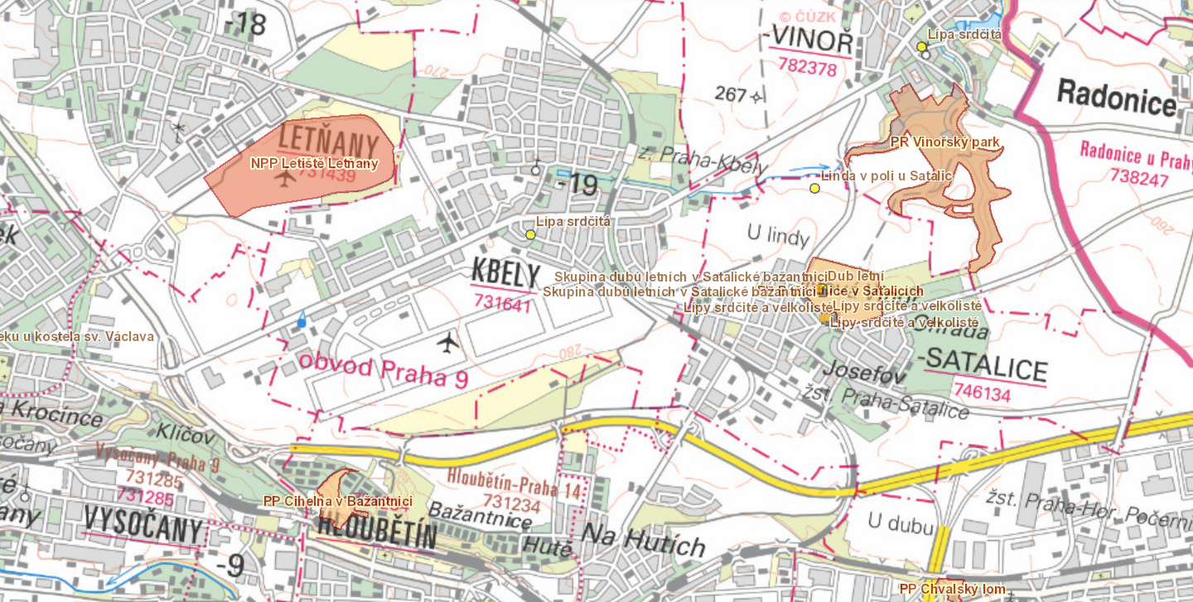
Zdroj: https://drusop.nature.cz/mapa/drusop/?c=-730323.9%3A-1039554.8&z=6&lb=cuzk_ags_zm&ly=ps%2Cmzchu_vOP%2Cvzchu_op%2Cevl%2Cpo&lbo=0.8&lyo=

Ctěnický háj
Ctěnický háj představuje další významnou plochu zeleně v katastru Vinoře, nacházející se mezi Vinoří a Přezleticemi, hojně využívanou zejména pro rekreační účely. Ctěnický háj není chráněným územím a v platném územním plánu je vymezen jako lesní porost. Byť se Ctěnický háj nachází v k.ú. Vinoř, jeho vlastníkem ani správcem není MČ Praha-Vinoř, ale státní podnik Lesy České republiky. Z toho titulu nepřísluší ÚMČ Praha-Vinoř realizovat v prostoru Ctěnického háje jakékoli zásahy či úkony péče o zeleň. Péče o Ctěnický háj se řídí tzv. Lesním hospodářským plánem a jeho realizátorem je vlastník, tj. Lesy České republiky. V minulosti byly vedeny diskuse o možnosti převodu Ctěnického háje do majetku MHMP a svěření do péče ÚMČ. Tato jednání však byla prozatím neúspěšná.
V souladu s platným územním plánem (a návrhem Metropolitního plánu) se jedná o nezastavitelné území s následujícím možným využitím: Lesní porosty a porosty lesního charakteru, lesní školky, sady a zahrady, trvalé travní porosty. Drobné vodní plochy, nekrytá dětská a kondiční hřiště s přírodním povrchem, cyklistické stezky, jezdecké stezky, pěší komunikace a prostory.

Dětská (multifunkční) hřiště
Správa zeleně ÚMČ zodpovídá také za péči o veřejná hřiště, jejichž počet se ve Vinoři v roce 2021 rozrostl o hřiště V Podskalí. Hojně využívané je také hřiště „U Medúzy“ (v ul. Opočínská). Menší dětská hřiště se nachází zejména v jižní a jihozápadní části zastavěného území. Naopak v novější zástavbě v severní a části Vinoře hřiště chybí (obyvatelé dle dostupných informací využívají např. hřiště v sousedních Přezleticích). V roce 2022 vznikne nové dětské hřiště také v předzámčí Zámku Vinoř. S umístěním herních prvků pro děti výhledově počítá také projekt rozšíření sportoviště při fotbalovém hřišti, příp. po obvodu golfového hřiště.

Vodní plochy a vodní toky
Na území k.ú. Vinoř se nachází 7 rybníků (Vinořský, příp. Biologický rybník, Pohankův rybník, Rybník U kamenného stolu, Malá Obůrka, Velká Obůrka, Cukrovarský rybník, Ctěnický rybník) a dva drobné vodní toky: Vinořský potok s bezejmenným pravostranným přítokem vytékajícím z rybníka U kamenného stolu a Ctěnický potok. V území se také nachází prameniště Ctěnického potoka unikátní svou lokací v otevřené krajině (poblíž Ctěnického zámku). V roce 2006 vykoupilo HMP zemědělsky obhospodařované prameniště (odvodněné systémem melioračních opatření) a prostřednictvím potřebných úprav zde došlo k obnově původních tůní a mokřadů. Prameniště je chráněno před vjezdem techniky za účelem možnosti navrácení původních druhů a společenstev do této lokality.
Obrázek 19 Vodní a toky a plochy v k.ú. Vinoř
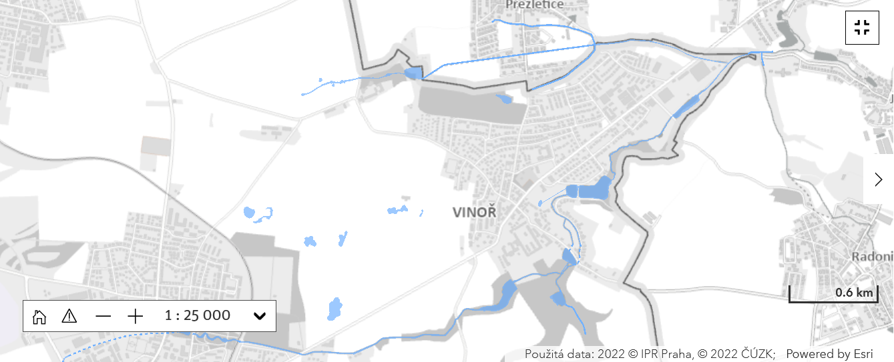
Zdroj: https://uap.iprpraha.cz/#/atlas
Do Vinořského potoka je vypouštěna vyčištěná odpadní a také srážková voda z ČOV Kbely. Dle informací uvedených v příslušném kanalizačním řádu jsou zřejmě do splaškové kanalizace neoprávněně sváděny také srážkové vody. To má negativní vliv na kolísající průtok a kvalitu vody, která způsobuje obtíže zejména ČRS MO Vinoř při péči o rybníky, napájené z Vinořského potoka, a svěřené jim do správy. Situaci může v budoucnu dále významně ovlivnit také plánovaný odběr vody z Vinořského potoka na zavlažování golfového hřiště, stejně jako navýšení průtoku Vinořského potoka v důsledku plánovaného zkapacitnění ČOV Kbely. Rybáři se také potýkají s nežádoucím krmením nutrií žijících při rybníce Malá Obůrka. Krmení nutrií způsobuje jejich přemnožení a zároveň snižuje estetickou kvalitu okolí rybníků a vodní hladiny.
Rybník Malá Obůrka je recipientem srážkové vody ze srážkové kanalizace ze sídliště „Uherská“. Srážkové vody z komunikace ul. Živanická a části Vinořského náměstí jsou po opravě komunikací nově vybudovanou srážkovou kanalizací svedeny do rybníka U Pohanků. Z ul. Labětínská jsou srážkové vody odváděny srážkovou kanalizaci do pravostranného přítoku Ctěnického potoka.
Okolí rybníků představuje ve Vinoři atraktivní prostor pro rekreaci (rybníky samotné nejsou určeny ke koupání) a dle zjištění ankety (3/2021) jsou rybníky významným cílem volnočasových aktivit (při příznivých klimatických podmínkách jsou v zimních měsících hojně využity též bruslaři z Vinoře i širšího okolí). V rámci anket také veřejnost projevila zájem o umístění laviček a košů do jejich bezprostředního okolí, které je již postupně realizováno.
Při hranici Vinoře a Středočeského kraje, respektive k.ú. obce Radonice protéká Ctěnický potok, jehož správcem je Povodí Labe, státní podnik. Stav koryta Ctěnického potoka je neuspokojivý a obyvatelé v jeho bezprostředním okolí se zejména v souvislosti s probíhající výstavbou a budoucím zvýšením zastavěných ploch v okolí toku obávají vzniku povodňových situací.
Ve Vinoři se také nachází několik studánek, o jejichž obnovu usiluje několik organizací (vč. spolku V POLI, z.s.).
Drobné vodní plochy (uměle vytvořené nádrže) byly vytvořeny také na ploše golfového hřiště (viz obrázek výše).

Odpadové hospodářství
Občané Vinoře (respektive hl. m. Prahy) mohou zdarma odkládat odpad na Sběrný dvůr hlavního města Prahy Jilemnická či do Sběrného dvora Satalice. V provozu je též Kompostárna Ctěnice nacházející se v těsném sousedství sběrného dvora v Jilemnické ulici.
Svoz odpadu ve Vinoři zajišťují Pražské služby, a.s. Četnost svozu určuje Magistrát hl. m. Prahy. Podněty na zvýšení frekvence svozu odpadu (např. z vybraných kontejnerových hnízd) mohou občané hlásit na Úřadě městské části.
Ve Vinoři se nachází kontejnerová stanoviště s nádobami na tříděný odpad, při objektech občanské vybavenosti jsou (po dohodě s vlastníky pozemků) charitativními organizacemi umístěny kontejnery na textil, obuv, hračky. V roce 2022 dojde k úpravě kontejnerového hnízda na tříděný odpad v ul. U Bakaláře instalací polozapuštěných nádob s vyšší kapacitou a lepšími estetickými vlastnostmi.
Obyvatelé Prahy, respektive Vinoře mohou svozovou společnost požádat o nádobu na bioodpad. Dle informací na webu Pražských služeb je od 1. 1. 2022 svoz bioodpadu (pro klienty, kteří mají nádobu na směsný odpad) poskytován bezplatně.
Ve Vinoři je zajištěn pravidelný svoz velkoobjemového odpadu (přistavením kontejnerů), o čase a místě umístění jsou obyvatelé informování prostřednictvím tiskovin, elektronického bulletinu, webových stránek (příp. Vinořských Novin). Informace lze nalézt také na Mapě velkoobjemových kontejnerů MHMP.

Černé skládky
Vinoř se podobně jako celá Praha a jednotlivé městské části, potýká se vznikem černých skládek a nepořádkem na veřejných prostranstvích. Problematická je také neukázněnost některých občanů a odkládání domovního odpadu do nádob a na místa, která k tomu nejsou určena (odpadkové koše, okolí nádob na tříděný odpad).
Na osvětě obyvatel se podílí některé místní organizace – např. KULTURA VINOŘ pořádáním úklidových akcí (např. v roce 2022 pod názvem Uklízíme – léčíme).

Rozvojové potřeby
Celkový poměr zastavěných a nezastavěných ploch má vliv na vznik tzv. tepelných ostrovů. Proto náleží k prioritám MČ zachování nezastavěných a nezpevněných ploch, ploch zeleně (vč. zakládání zeleně v nové zástavbě) a minimalizace změn územně plánovací dokumentace ve prospěch významného rozšiřování zastavitelných ploch ve Vinoři. Klíčové je také udržení rozlohy zpevněných, respektive nezpevněných ploch a to i v lokálním měřítku. Žádoucí je využívat biotechnická opatření a přírodě blízká řešení a tam, kde je to možné, podporovat vsakování srážkových vod v místě dopadu.
Spolu s očekávaným růstem počtu obyvatel je nezbytné dále rozvíjet a zkvalitňovat plochy a prvky zeleně v zastavěném území a také podporovat prostupnost krajiny (obnova cest). Je třeba adekvátně využívat prvky zeleně a vodní prvky přispívající k ochlazování mikroklimatu. Vhodné je také využití prvků modrozelené infrastruktury (zelené střechy, fasády, lavičky ad.), které se významně podílí na zadržování vody v území a snižování teploty ve svém okolí. Při hledání vhodných řešení v měřítku Vinoře je žádoucí další vzdělávání a využívání metodických materiálů, příp. příkladů dobré praxe.
Zároveň je potřeba posílit personální zajištění správy zeleně, a to jak ve vztahu k aktuálním, tak budoucím zvyšujícím se kapacitním nárokům v důsledku zvyšování rozlohy zelených ploch ve správě ÚMČ (např. nová veřejná prostranství u plánovaných projektů Zámecký dvůr, VIA SANCTA, nové parkové úpravy, rozšiřování trvalkových záhonů, svoz odpadu z odpadkových košů ad.). Dostatečné personální zajištění umožní pracovníkům lepší organizaci práce, prostor pro sebevzdělávání (získávání nových poznatků či příkladů dobré praxe) i spolupráci se stakeholdery (např. realizátoři projektů v k.ú. Vinoř) a další činnosti (komunikace opatření a jejich významu veřejnosti, osvěta).
Nutný je též rozvoj technického a technologického vybavení pro správu a údržbu zeleně.
Z pohledu obyvatel i návštěvníků Vinoře je důležité dále rozvíjet a udržovat vodní plochy. Jejich okolí je vhodné rozvíjet pro účely rekreace a volnočasového využití, při respektování potřeb jejich vlastníků, respektive správců. Je tedy třeba zohlednit různorodé správní a majetkové rozdělení těchto ploch a postupovat ve spolupráci s příslušnými organizacemi v čele s ČRS MO Vinoř.
Je třeba nalézt vhodná řešení pro stabilizaci kvality vody ve Vinořském potoce a rybnících. Zmírnění negativních dopadů zejména náhlých intenzivních srážek na kvalitu vody v potoce a rybnících souvisí též s výše uvedenou potřebou realizace opatření zaměřených na lepší zachytávání a využití dešťové vody přímo v místě spadu. Též je nutno pamatovat na očekávaný zvýšený průtok v důsledku navýšení kapacity ČOV Kbely. Do řešení je potřeba zapojit relevantní lokální aktéry a odborníky na dané téma a společně nalézt a požadovat realizaci opatření pro předcházení negativních důsledků výše uvedených budoucích změn.
Vhodné je také doplnění a vizuální sjednocení mobiliáře (lavičky, koše). Citlivě uspořádané a esteticky hodnotné prostředí má pozitivní vliv na chování svých uživatelů.
Ve vztahu k ochraně a zlepšování životního prostředí, zvyšování resilience, zlepšování mikroklimatu i odpovědnému chování v oblasti spotřeby a produkce odpadů je nutné realizovat a podporovat osvětové činnosti. Nutná je spolupráce s odborníky i místními aktéry. Tam, kde již není jiné řešení, je nutné ve spolupráci s příslušnými orgány (policie) trvat na aplikaci postihů (např. ve vztahu k černým skládkám).
Celkově je nutné zvýšit akcent na environmentální pilíř při realizaci projektů a investičních akcí. MČ by měla být pro své obyvatele příkladem při získávání a využívání nových poznatků a technologií v oblasti udržitelného rozvoje a ochrany životního prostředí zejména při revitalizaci/rekonstrukci objektů v majetku či správě MČ (budova ÚMČ, školní budovy a plochy, veřejná prostranství a komunikace).

SWOT analýza
Silné stránky | Slabé stránky
- Správa zeleně na ÚMČ  - Zpracovaná dokumentace: Pasport zeleně, Inventarizace stromů (ve zpracování)  - Rozsáhlé nezastavitelné území  - Technický a vozový park pro správu a údržbu zeleně  - Četné plochy a pásy zeleně v intravilánu  - Vznik nových zelených ploch v rámci dohody s investory nové výstavby  - Vodní toky a plochy | - Kvalita některých parkových ploch/ploch veřejné zeleně poplatná době jejich vzniku, stáří některých stromů  - Absence veřejné zeleně v nové zástavbě (Žabokřik)  - Nedostatečná personální a (v budoucnu) technická kapacita pro péči o zeleň  - Nedostatek informací na webu MČ, organizace webových stránek (kompetence, procesy, postupy)  - Kolísavá kvalita a průtok vody ve Vinořském potoce
Příležitosti | Hrozby
- Dotační prostředky (zeleň, voda, MZI, technologie, inovace)  - Dodavatelé služeb péče o zeleň – spojení s VŘ na dodavatele stavby  - Zájem obyvatel o kvalitní životní prostor, venkovní pobytové aktivity  - Spolupráce s místními stakeholdery v oblasti životního prostředí  - Nové poznatky, informace, příklady dobré praxe  - Bezplatný odběr odpadů z pražských domácností sběrnými dvory MHMP  - Bezplatný svoz bioodpadu spol. Pražské služby a.s.  - MA21, Národní síť zdravých měst | - Systém rozdělení správy a péče o veřejnou zeleň  - Vysoká administrativní náročnost (např. povolování kácení dřevin)  - Nedostatečná osvěta a informovanost laické i odborné veřejnosti v oblasti životního prostředí (vč. MZI)  - Nedostatečný akcent na environmentální aspekty při plánování a realizaci investičních projektů  - Přibírání dalších ploch do správy a péče ÚMČ bez navýšení personálních kapacit ÚMČ  - Neukázněné chování veřejnosti – nepořádek, odkládání odpadu mimo místa k tomu určená  - Nedostatky v zadržování a nakládání s dešťovými vodami  - Další zhoršení situace (povodňové stavy) na toku Ctěnického potoka

Vinoř a všestranný rozvoj

Stručná charakteristika

Stavební a územní rozvoj MČ
MČ Praha-Vinoř nemá vlastní stavební úřad. Tuto agendu pro Vinoř vykonává stavební úřad při ÚMČ Praha 19, příp. Magistrát hlavního města Prahy.
Hlavním podkladem pro rozvoj území je tzv. Územní plán (ÚP). Jeho platnou podobu uvádí následující obrázek. Úplné znění platného územního plánu (textová část) je dostupná na webu HMP. Pořizovatelem územního plánu pro území hl. m. Prahy je odbor územního plánování Magistrátu HMP, nikoliv Městská část.
Záměry v oblasti rozvoje MČ, vč. využití území a žádostí o změny Územního plánu projednává a (ne)doporučuje Výbor pro rozvoj a ŽP Rady Městské části Praha-Vinoř.
Obrázek 20 Platný územní plán hl. m. Prahy – k.ú. Vinoř (výňatek)
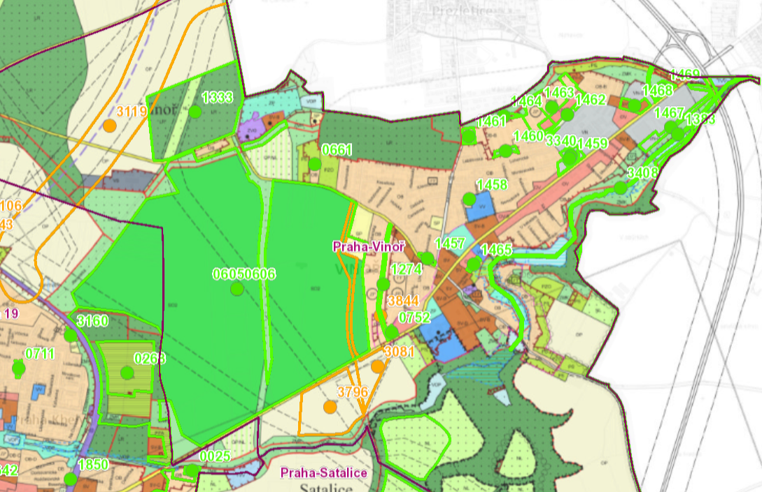
Zdroj: https://iprpraha.cz/
V obrázku výše jsou zeleně vyznačeny schválené zapracované změny ÚP. Oranžově jsou vyznačeny změny pořizované/rozpracované (viz tabulku níže).
Tabulka 16 Vybrané pořizované/rozpracované změny Územního plánu (v k.ú. Vinoř)
Změna č. | Stav ÚP | Stručný popis změny
3796 | Původní | orná půda, plochy pro pěstování zeleniny /OP/
 | Upravený | lesní porosty /LR/
3081 | Původní | plocha oddechu – golfová hřiště /SO2/ orná půda, plochy pro pěstování zeleniny /OP/ sběrné komunikace městského významu /S2/
 | Upravený | sběrné komunikace městského významu /S2/ ostatní dopravně významné komunikace /S4/ sportu /SP/ veřejně prospěšná stavba /VPS/
3844 | Původní | urbanisticky významné plochy a dopravní spojení /DU/; veřejně prospěšná stavba /VPS/
 | Upravený | čistě obytné /OB/; čistě obytné s kódem míry využití území D /OB-D/
3119 | Původní | Různé
 | Upravený | Vymezení koridoru územní rezervy kolejového spojení Praha - Brandýs nad Labem/Stará Boleslav
Zdroj: https://app.iprpraha.cz/apl/app/vykresyUP/
Další detaily o území podmiňující další funkční rozvoj a využití území poskytují tzv. Územně analytické podklady hlavního města Prahy.

Metropolitní plán
Dne 26. 4. 2022 byl zveřejněn návrh tzv. Metropolitního plánu, určený k připomínkování ze strany veřejnosti (do 30. 6. 2022). Zpracování Metropolitního plánu probíhá již cca 10 let a v budoucnu nahradí stávající platný ÚP pro území hl. m Prahy. Návrh Metropolitního plánu v oblasti Vinoře prezentuje obrázek níže.
Obrázek 21 Návrh Metropolitního plánu k 26. 4. 2022 (k.ú. Vinoř, výňatek)
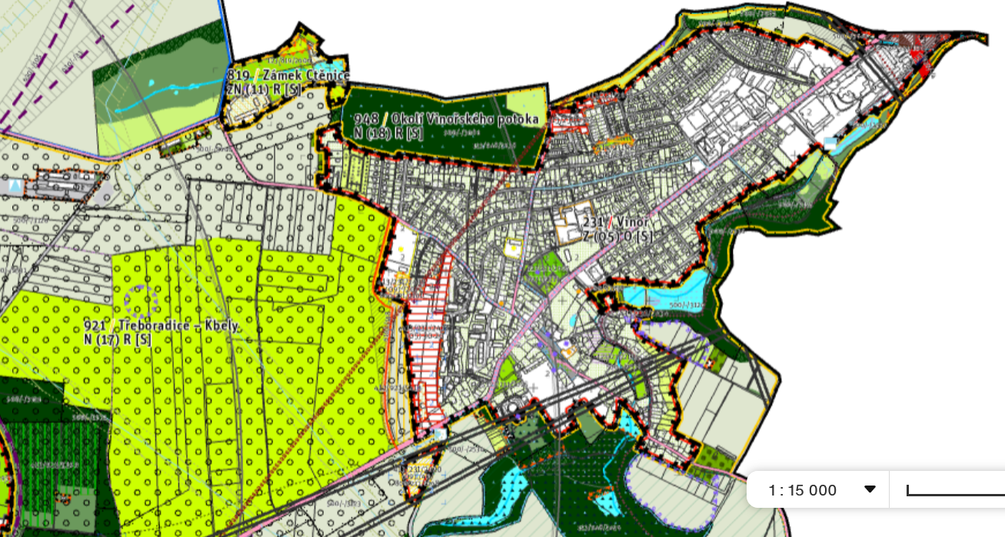
Zdroj: https://plan.praha.eu/
Jak z platného ÚP, tak z návrhu Metropolitního plánu vyplývá akcent na zachování „zelených“ ploch v k.ú. Vinoř. Nová bytová výstavba bude dle změny ÚP umožněna pouze v lokalitě „VIA SANCTA“, tj. za fotbalovým hřištěm v pásu podél stávající zástavby mezi ulicemi Mladoboleslavská a Bohdanečská. Druhá bytová výstavba bude realizována v Zámeckém dvoře, který je stávajícím ÚP i návrhem Metropolitního plánu vymezen jako zastavitelné území (více viz kap. Bydlení).
MČ dlouhodobě usiluje o zachování poměru zastavitelných a nezastavitelných ploch na svém katastrálním území. Změny ÚP ve prospěch zastavitelného území nejsou podporovány, s výjimkou staveb pro veřejné (zejména sportovní) využití a drobných změn bez negativního dopadu do území. Obdobný přístup (snaha o minimalizaci změn nezastavitelného území na zastavitelné, zachování hodnot v území) byl zaznamenán ze strany pořizovatele Metropolitního plánu (odboru územního plánování Magistrátu HMP).

Černé stavby
Vinoř se potýká se vznikem černých staveb (tj. staveb realizovaných bez platného územního rozhodnutí, případně stavebního povolení). Problematická je situace zejména s ohledem na (níže zmíněné) kapacity ČOV, ale dochází též k narušení estetické hodnoty území (krajinného rázu), zvýšení dopravy, zvýšení počtu obyvatel v území aj.
MČ černou výstavbu zásadně nepodporuje, a proto při řešení černých staveb spolupracuje s příslušným stavebním úřadem. Prevencí vzniku černých staveb je zejména možnost konzultovat stavební záměr se zástupci MČ, respektive Výborem pro rozvoj a ŽP. Výbor jménem MČ konzultuje stavební záměry s cílem zajistit jejich soulad s celkovou koncepcí rozvoje území, respektive charakterem využití území.

Proluky
V zastavěném území Vinoře se nachází několik proluk dle ustanovení § 2 písm. r) Pražských stavebních předpisů (PSP). Prolukou se tedy dle PSP rozumí chybějící část zástavby, a to: 1.blok nebo část bloku dosud nezastavěný v území jinak převážně zastavěném, určený k zastavění, nebo 2.nezastavěná nebo částečně zastavěná část pozemku nebo souboru pozemků včetně nároží ve stávající zástavbě, určená k zastavění, vymezená stavebními čárami a hranicemi sousedních pozemků zastavěných nebo k zastavění určených.
Jejich alokaci v rámci Vinoře prezentuje následující obrázek. S ohledem na stav platný k roku 2019 lze konstatovat, že některé proluky již byly využity (při ul. Mladoboleslavská, administrativní objekt a parkoviště STROM Praha).
Obrázek 22 Proluky ve Vinoři dle ÚAP – stav z roku 2019
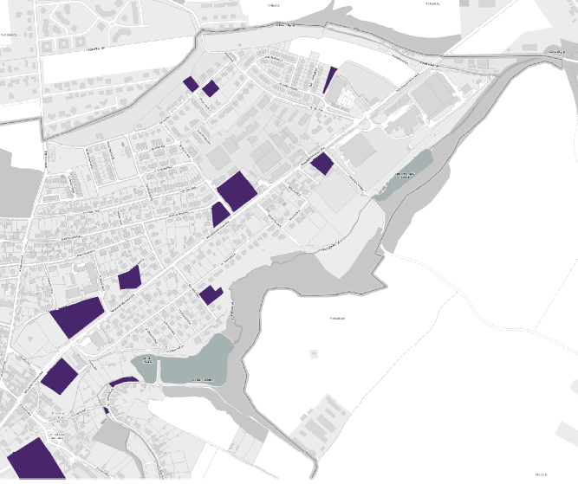
Zdroj: https://uap.iprpraha.cz, © Institut plánování a rozvoje hl. m. Prahy, stránka vytvořena: 18.04.2022

Investice a rozvoj MČ Praha-Vinoř
MČ Praha-Vinoř je realizátorem řady investičních opatření a projektů (viz např. kap. Vinoř vzdělaná, kap. Vinoř zdravá a sociálně prospěšná, kap. Vinoř a doprava). V roce 2022 budou dokončeny stavební úpravy multifunkčního sálu, klubovny a kavárny pod objektem prodejny Norma (ul. Mladoboleslavská), doprovázené menšími terénními úpravami okolního prostoru.

Plochy, objekty pro rozvoj
MČ (po dohodě s vlastníkem uvedených objektů) intenzivně hledá vhodné využití pro památkově chráněné objekty Kovárny, příp. Špýcharu nacházející se v areálu Zámeckého dvora. Na vhodné využití byla v rámci přípravy této strategie dotázána také veřejnost. Nejčastější odpovědi prezentuje další obrázek.
Obrázek 23 Nejčetnější odpovědi na otázku k využití objektu Kovárny – otevřená otázka
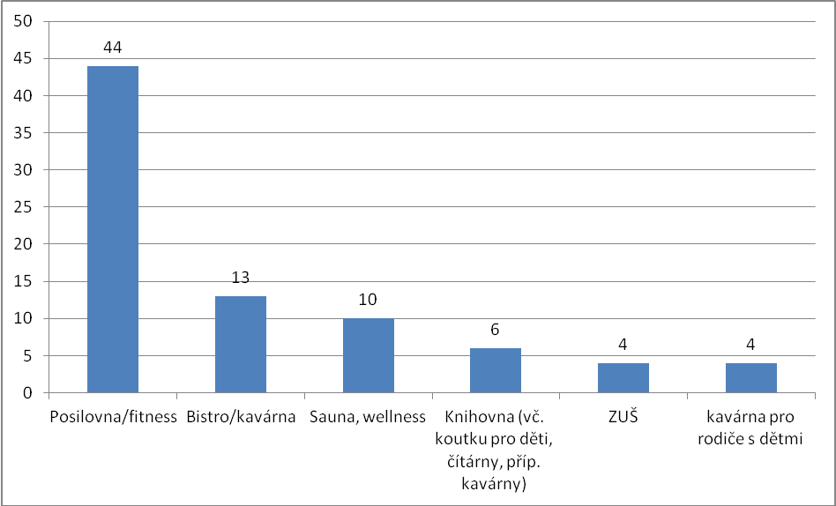
Zdroj: vlastní šetření (slido.com)
Respondenti měli také možnost hlasovat pro tři navržené varianty využití. Výsledky hlasování, kterého se zúčastnilo 32 respondentů, jsou uvedeny v obrázku níže. Respondenti mohli z nabídky vybrat až tři odpovědi. Obrázek níže proto uvádí 73 odpovědí. Z diskusí s veřejností a dalších zjišťování v rámci strategie (anketa „Vinoř a volný čas“) vyplývá také mírný zájem o sdílenou kancelář. Ta by mohla být vhodným využitím pro podkrovní část objektu Kovárny.
Obrázek 24 Odpovědi na otázku k využití objektu Kovárny – uzavřená otázka
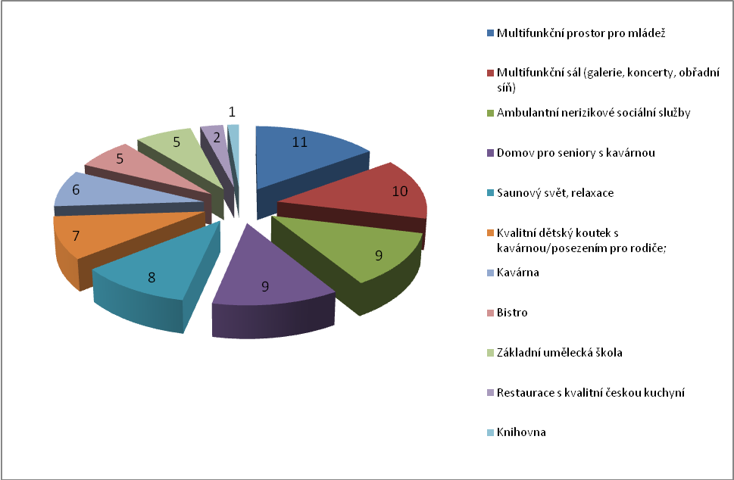
Zdroj: vlastní šetření (slido.com)
Stejně tak byla široká veřejnost dotázána na možné využití aktuálně nepřístupné plochy v Podskalí naproti hrázi mezi rybníky Malá Obůrka a Velká Obůrka. V anketě byly nejčastěji uváděny návrhy směřující k zachování zeleně a vzniku odpočinkové (parkové) zóny s lavičkami a odpadkovými koši (viz obr. níže).

Obrázek 25 Nejčetnější odpovědi na otázku k využití pozemku u hráze rybníků Velká Obůrka a Malá Obůrka (otevřená otázka)
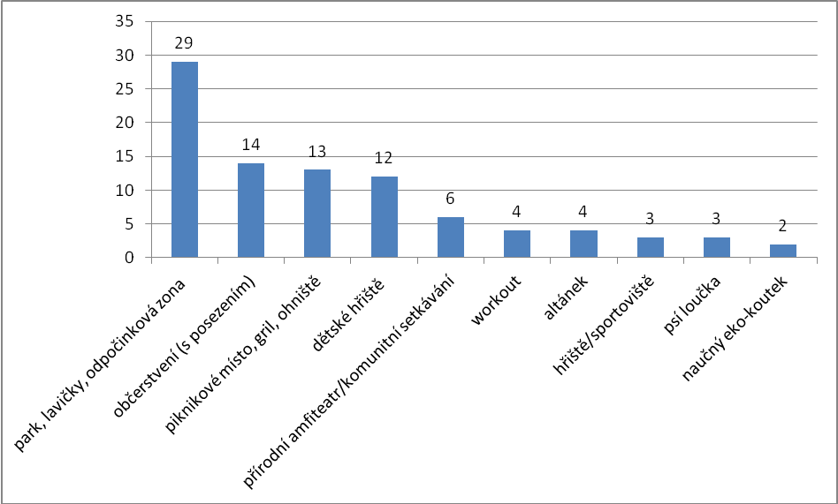
Zdroj: vlastní šetření (vyplnto.cz, 102 odpovědí)
V jednotkách odpovědí z ankety vzešly i další zajímavé podněty:
- Hřiště na pétanque, minigolf
- Hřiště pro mladé
- Sportoviště
- Lezecká stěna
- Minizoo
- Přírodní učebna (s možností využití MŠ, ZŠ)
- Koupání, vodní prvky
- Panely s historií a současností Vinoře (vč. mapy Vinoře a okolí)
- Archeopark
- Okrasné jezírko s rybami, květinové záhony, skleník
- Zázemí pro bruslaře
MČ má v majetku (příp. ve správě) řadu objektů, které si v budoucnu vyžádají stavební investice za účelem snížení nejen energetické náročnosti ale také zlepšení bezbariérového přístupu – jde zejména o objekt pošty, resp. Úřadu městské části a Zdravotního střediska, Vinořské náměstí a nové Centrum Městské části.

Centrum Městské části
V důsledku dosavadního rozvoje MČ došlo k přesunu některých funkcí mimo původní centrum Vinoře (Vinořské náměstí). Absence centrálního prostoru vedla k rozmělnění relevantních funkcí a praktickému zániku přirozeného centra městské části. Nové centrum Vinoře by mohlo vzniknout v místě jedné z proluk (viz obrázek 25 výše) a okolí při ul. Mladoboleslavská mezi objekty Centra Mariapoli Praha, prodejnou Norma, Zdravotním střediskem a Prachovickou ulicí. Proluka je v soukromém vlastnictví a v minulosti proběhla zatím neúspěšná jednání o jeho využití pro tyto účely. Plochy v okolí proluky jsou převážně v majetku MHMP. Jde však o rozsáhlý prostor se značným rozvojovým potenciálem.

Bydlení
V roce 2018 bylo ve Vinoři 1597 bytů, přičemž v letech 1999 až 2020 bylo ve Vinoři postaveno celkem 406 nových bytů, z toho téměř tři čtvrtiny v rodinných domech.
Tabulka 17 Počet dokončených bytů ve Vinoř 1999 – 2020
Rok | 1999 | 2000 | 2001 | 2002 | 2003 | 2004 | 2005 | 2006 | 2007 | 2008 | 2009
Celkem | 9 | 3 | 15 | 17 | 2 | 4 | 75 | 28 | 12 | 3 | 2
V BD* | 0 | 0 | 0 | 7 | 0 | 0 | 9 | 18 | 9 | 0 | 0
V RD* | 9 | 3 | 15 | 10 | 2 | 4 | 66 | 10 | 3 | 3 | 2
2010 | 2011 | 2012 | 2013 | 2014 | 2015 | 2016 | 2017 | 2018 | 2019 | 2020 | CELKEM
1 | 97 | 2 | 23 | 2 | 25 | 32 | 10 | 19 | 20 | 5 | 406
0 | 65 | 1 | 0 | 0 | 0 | 0 | 0 | 0 | 0 | 0 | 109
1 | 28 | 1 | 23 | 2 | 25 | 32 | 10 | 19 | 20 | 5 | 293
* V BD = V bytových domech, V RD = v rodinných domech
Zdroj: data ČSÚ, upraveno
Z údajů SLDB bylo k 26. 3. 2021 ve Vinoři celkem 918 bytů (vlastnická struktura je uvedena v tabulce).
Tabulka 18 Počet domů k 26. 3. 2021
typ vlastníka domu | fyzická osoba | 811
 | bytové družstvo | 4
 | spoluvlastnictví vlastníků bytů (jednotek) | 62
 | obec, stát | -
 | jiná právnická osoba | 36
 | kombinace vlastníků | -
 | nezjištěno | 5
celkem |  | 918
Zdroj: Český statistický úřad, Metainformační systém ČSÚ
Nová výstavba (dostupnost nových kapacit bydlení) má kladný vliv také na nárůst počtu obyvatel v důsledku kladného migračního salda, které bylo za posledních dvacet let záporné pouze po finanční a ekonomické krizi (2008) v roce 2010 a následně v roce 2020 (zřejmě v důsledku proti-covidových opatření). Celkem se počet obyvatel v letech 1999 až 2020 zvýšil o 2 123 obyvatel, tedy téměř dvojnásobně (z 2 434 na 4 557).
Obrázek 26 Hrubá míra přirozeného přírůstku a migračního salda a počet dokončených bytů (na tis. obyvatel)
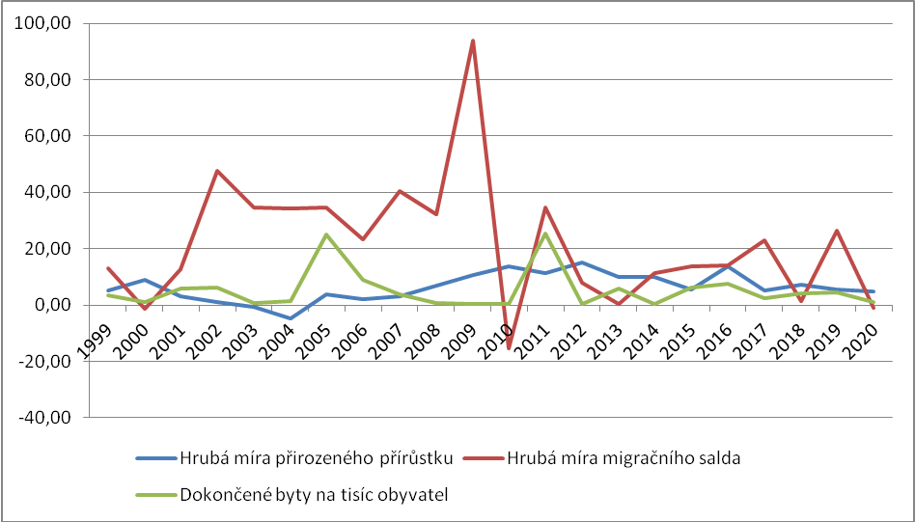
Zdroj: data ČSÚ, upraveno
Na rok 2023 je plánováno zahájení výstavby bytového projektu VIA SANCTA. Cca v roce 2025 by tak ve Vinoři mělo vzniknout 241 nových bytů. O několik let později v následující etapě dalších 129 bytů. V roce 2023 také dojde k zahájení stavebních prací v lokalitě Zámecký dvůr, kde vznikne komplex se 133 novými byty.
V posledních letech probíhala mezi zástupci MČ a developery obou těchto projektů intenzivní jednání (nejen) o podobě výstavby v těchto lokalitách. Výsledkem jednání je příznivá estetická hodnota řešených území, zapracování prvků modrozelené infrastruktury, vybudování veřejných prostranství a komerčních prostor a zejména snížení podlažnosti objektů, tj. počtu bytů a tudíž i celkového množství jejich budoucích obyvatel. Podrobné informace, vč. sjednaných kompenzací, k oběma projektům jsou uvedeny v prezentaci z veřejného projednání tématu Vinoř a nová (nejen) bytová výstavba, realizovaného v rámci přípravy Strategie dne 2. 3. 2022. Podmínkou výstavby je však nutné zkapacitnění ČOV Vinoř (viz kap. Čistírna odpadních vod Vinoř).

Obecní byty
MČ má ve svém majetku okolo 100 obecních bytů, což v roce 2018 představovalo 6,8 % z celkového počtu bytů ve Vinoři. Zásady pronajímání bytů městské části a žádost o nájem obecního bytu jsou zveřejněny na webu MČ Praha-Vinoř. Žádosti projednává Bytová komise MČ, schvaluje Rada MČ Praha-Vinoř. Převážná část obecních bytů je pronajímána na dobu určitou (na dobu 1 roku s možností prodloužení nejdéle o 3 roky na základě žádosti předložené nejméně 180 dní před skončením platnosti nájemní smlouvy).
Stávající nastavení administrace žádostí a smluv přináší značnou administrativní zátěž jak pro vedení MČ, tak pro pracovníky ÚMČ.
Investice do obecních bytů jsou realizovány průběžně. V roce 2020 byla realizována novostavba dvoupodlažního ubytovacího zařízení MČ v ul. Křemílkova.
MČ má zájem vytvořit tzv. byty startovací s maximální dobou pronájmu na 3 roky bez možnosti prodloužení. Další určení obecních bytů v MČ Praha-Vinoř není zpracováno.

Technická infrastruktura
Vlastníkem ČOV a kanalizace ve Vinoři je Hlavní město Praha, správcem je Pražská vodohospodářská společnost a.s. (PVS), provozovatelem Pražské vodovody a kanalizace, a.s. Správcem povodí a vodního toku je Povodí Labe, s.p. Příslušným vodoprávní úřadem pro k.ú. Vinoř je Úřad městské části Praha 19 (Odbor životního prostředí, dopravy a místního hospodářství). Nedostatečná kapacita ČOV Vinoř je důvodem pro vyhlášení STOP stavu povolování další výstavby ve Vinoři. MČ ve spolupráci s developery plánované bytové výstavby dlouhodobě hledá řešení pro financování nutného navýšení kapacity ČOV Vinoř.
Vinoř je odkanalizována oddílnou kanalizační sítí. Souvislá srážková kanalizace je vybudována na sídlišti „Uherská“, v ul. Mladoboleslavská a Živanická (se zaústěním do rybníka U Pohanků). Při ul. Labětínská je vybudována srážková kanalizace odvádějící srážkové vody (z areálu bývalé ČOV a domů) do pravostranného přítoku Ctěnického potoka.
Odvodnění komunikací je řešeno zasakováním srážkové vody do podloží. Z údajů uvedených v Kanalizačním řádu kanalizace pro veřejnou potřebu na území městské části Praha – Vinoř, obce Radonice, obce Přezletice v povodí čistírny odpadních vod Vinoř vyplývá, že odvodnění srážkových vod z ostatních objektů je vzhledem k poměrně vysokému podílu balastních vod ve splaškové kanalizaci pravděpodobně řešeno nedovolenými napojeními srážkových vod do této kanalizace.
Dle Předpokládaného plánu investic do roku 2026 je Pražskou vodohospodářskou společností na rok 2025 plánována rekonstrukce hlavního sběrače Vinoř, P-Vinoř (liniové kanalizace).

Čistírna odpadních vod Vinoř
ČOV Vinoř se nachází v severovýchodní části k.ú. Vinoř. Vyčištěné vody jsou vypouštěny do Vinořského potoka. Na ČOV Vinoř se stávající kapacitou 8923 ekvivalentních obyvatel (EO), je aktuálně napojena také obec Přezletice a obec Radonice.
Vzhledem k vyčerpání stávající kapacity ČOV je až do navýšení kapacity ČOV na její technické a prostorové maximum 21000 EO zastaveno vydávání kladných stanovisek k novým stavbám (s výjimkou připojení jednotlivých rodinných domů individuální výstavby v místech s vybudovanou kanalizací).
Vyhlášení STOP stavu správcem PVS pro výstavbu ve Vinoři uvádí následující obrázek. V předpokládaném plánu investic do roku 2026 není záměr zkapacitnění ČOV uveden, stavební práce však byly zahájeny již v roce 2021. V roce 2022 probíhá nutná úprava dokumentace pro realizaci stavby v reakci na změnu napojení do ČOV Vinoř z okolních obcí.
Obrázek 27 Území s vyhlášeným STOP stavem pro vydávání kladných stanovisek k novým stavbám s připojením na ČOV Vinoř (v území HMP)
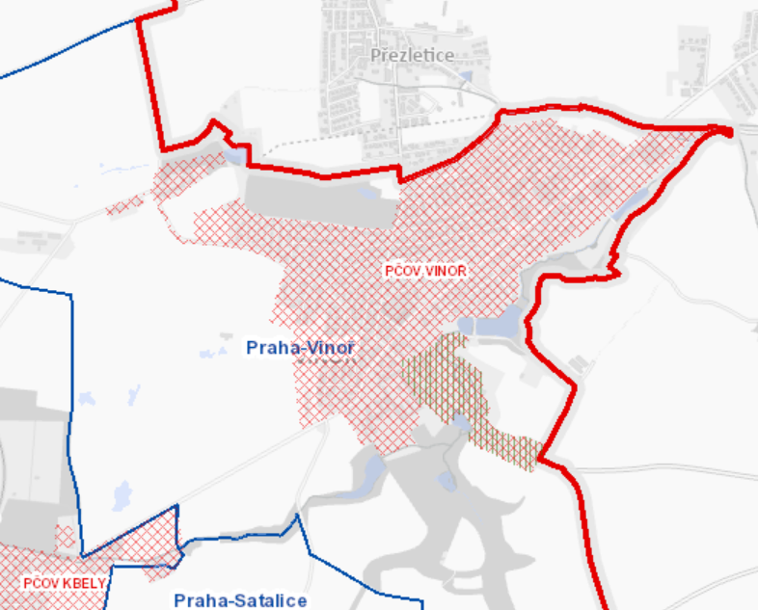
Zdroj: https://gis-isem.pvs.cz

Vodovod
Ve Vinoři je vybudován kompletní vodovod. V letech 2022 – 2023 probíhá dobudování řádu k objektům v ul. Bohdanečská směrem na Kbely. Skupinový vodovod je napájen z úpravny vody Želivka.

Internet a spoje
Ve Vinoři aktuálně probíhá vybudování optické sítě pro možnost stabilního vysokorychlostního připojení na internet. Zasíťování postupně provádí spol. Scancom, která není jediným poskytovatelem internetového připojení ve Vinoři.

Veřejné osvětlení
Ve Vinoři je vybudován systém veřejného osvětlení. Pouze v některých místech veřejné osvětlení schází – např. v ulici Rosická. Od 31. května 2018 provádí správu, provoz a údržbu veřejného osvětlení a souvisejících technologií Technologie hlavního města Prahy, a. s.

Rozvojové potřeby
Je nutné dále vyjednávat s potenciálními investory a developery zejména ve vztahu k případným požadavkům na změny Územního plánu (následně Metropolitního plánu) a zastavování proluk. V rámci jednání je možné také využít Metodiku spoluúčasti investorů na rozvoji města. Na usměrňování stavebního rozvoje ve Vinoři aktivně pracuje Výbor pro rozvoj a ŽP, přičemž je potřeba zajistit tuto informaci také všem potenciálním investorům a stavebníkům v území. I zde se jako jeden z účinných nástrojů jeví digitalizace vybraných agend a včasná komunikace mezi úřadem, investory/stavebníky a dalšími dotčenými orgány. Komunikace s vlastníky při realizaci rozvojových záměrů MČ musí být zařazena do prvotních fází přípravy těchto záměrů tak, aby byl včas zajištěn jejich nutný souhlas a také možnost zohlednit jejich relevantní požadavky na výslednou podobu investičních akcí.
Je nezbytně nutné podporovat stakeholdery při hledání finančního řešení zkapacitnění ČOV, jejíž kapacita aktuálně limituje prakticky jakýkoliv rozvoj ve Vinoři.
Za účelem snížení energetické náročnosti objektů v majetku, příp. ve správě MČ, je nutno zpracovat příslušné podkladové studie/audit a připravit a realizovat stavebně-technické úpravy těchto objektů. K tomu je vhodné navrhnout využití vhodných prvků modro-zelené infrastruktury.
Dále je nutno realizovat stavebně-technologická opatření pro zlepšení bezbariérové dostupnosti objektů veřejné vybavenosti. Počet jejich uživatelů (vč. rodičů s dětmi/kočárky), seniorů, osob s omezenou schopností pohybu) bude nadále stoupat. Pro realizaci se jako účelné nabízí využít podpory poskytované skrze Národní rozvojový program mobility pro všechny.
Pro rozvoj místní komunity je klíčové vybudovat nové funkční centrum městské části v geografickém středu zastavěného území s koncentrovanou nabídkou občanské vybavenosti a služeb. Zde je vhodné v budoucnu koncentrovat nabídku služeb komerčních i veřejných (pošta, ÚMČ) tak, aby byly rovnoměrně dostupné obyvatelům ze všech částí Vinoře. Centrum obce bude mít také významnou funkci pro setkávání obyvatel při různých příležitostech (trhy, poutě, rozsvícení vánočního stromu apod.). Nezanedbatelná je funkce estetická (zahrnutí zeleně, příp. vodních prvků a vhodně zvoleného mobiliáře).

SWOT analýza
Silné stránky | Slabé stránky
- Výbor pro rozvoj a ŽP  - Vyjednávání MČ o podobě nových bytových projektů  - Smluvní zajištění kompenzací s developery bytových projektů  - Ne/bytové prostory v majetku/správě MČ  - Snaha o zachování příznivého poměru zastavitelných a nezastavitelných ploch v k.ú. Vinoř  - Kompletní systém splaškové kanalizace a zásobování pitnou vodou | - Nedostatek pozemků v majetku MČ  - Absence přirozeného funkčního centra  - Absence energetických auditů a studií pro využití MZI na veřejných objektech  - Nízká míra využití opatření pro energetické úspory na objektech občanské vybavenosti  - Nedostatek opatření pro úsporu energií
Příležitosti | Hrozby
- Nástroje pro zasakování dešťových vod v místě spadu  - Finanční účast investorů na zkapacitnění ČOV Vinoř  - Dobudování optické sítě pro vysokorychlostní internet  - Metropolitní plán  - Metodika spoluúčasti investorů na rozvoji města  - Dotační podpora MZI, energetických úspor a bezbariérovosti komunikací a veřejných objektů  - Zájem stakeholderů o vznik nového centra Vinoře  - Rozvojové plochy a objekty: Kovárna, Špýchar, zámek Vinoř, pozemek v Podskalí  - Příklady dobré praxe jiných MČ a vzdělávání o nových trendech a nástrojích  - MA21, Národní síť zdravých měst | - Nedostatečná kapacita ČOV Vinoř  - Černé stavby (MČ Praha-Vinoř nemá vlastní stavební úřad)  - Nekvalitní provedení kanalizačních sítí developerem „Žabokřiku“  - Rychlý nárůst počtu obyvatel  - Realizace některých činností a agend neuvolněnými členy Zastupitelstva (Rady)  - Neúspěch při návrhu využití špýcharu ve prospěch obyvatel Vinoře a okolí

Podnikání a turistický ruch

Stručná charakteristika
Z hlediska cestovního (turistického) ruchu je ze strany MČ podporován zejména rozvoj cyklotras, které do území přivádí poptávku po doprovodných službách (stravování, občerstvení, volnočasové plochy, cykloopravna/cyklopoint ad.). Podpora drobného podnikání spočívá také v pronájmu prostor místním podnikatelům (např. komerčním sportovním organizacím).
Důležitou roli pro Vinoř i okolí sehraje v budoucnu také nový majitel (provozovatel) golfového areálu mezi Vinoří a Kbely. V golfovém areálu byly realizovány rozsáhlé investice do terénních úprav a rozvodů vody pro zavlažování. V areálu je vystavěn objekt klubovny, rozsáhlé parkoviště a odpaliště.
MČ částečně komunikuje a spolupracuje s místními podnikateli. K největším přispěvatelům na akce pro obyvatele Vinoře náleží Pražská strojírna a.s., STROM PRAHA a.s. a VIN AGRO s.r.o. Tyto i další subjekty (např. Merhautovo pekařství) se do dění ve Vinoři zapojují i dalšími aktivitami. O zapojení mají zájem i další podnikatelé (např. Hana Jozová – Taneční škola HIT, Pohybové studio Majky Šulové).
Ve Vinoři jsou k dispozici dvě ubytovací zařízení:
Centrum Mariapoli Praha
- 20 pokojů jedno až čtyřlůžkových s příslušenstvím (z toho 2 bezbariérové) s celkovou kapacitou 53 lůžek
- objekt je kompletně bezbariérově přístupný
- konferenční prostory: konferenční sál pro 150 osob, 2 zasedací místnosti s kapacitou 30 osob
- vlastní parkoviště
Pytloun Zámecký hotel Ctěnice
- luxusní zámecké ubytování v dvoulůžkových pokojích a apartmá
- možnost zajištění svateb, konferencí a dalších akcí
- restaurace
- parkoviště
Gastronomické služby nabízí několik restaurací se zaměřením na různé druhy kuchyní (českou i mezinárodní), vinotéka, pekařství ad. Služby jsou koncentrovány zejména na ul. Mladoboleslavská v úseku od Vinořského zámku směrem k prodejně Norma. Na opačném konci ul. Mladoboleslavská, v těsném sousedství s prodejnou stavebního materiálu Stavebniny Dlabač, se nachází obchodní centrum s prodejnou potravin (BILLA), a dalšího spotřebního zboží. V severní části území se nachází areály nerušící výroby.
Z realizovaných anket (2021, 2022) vyplynula značná poptávka po kvalitní kavárně či kavárně vhodné pro rodiče s dětmi, ale i kavárně s koutkem na čtení. Kavárna v brzké době (2022) vznikne v novém prostoru pod prodejnou Norma (viz výše), nájemce nových prostor vzešel z veřejné soutěže realizované v roce 2022. Vedle poptávky po kavárně lze v anketě k využití objektu Kovárny identifikovat také poptávku po:
- produktech menších producentů (minipivovary, malí producenti potravin, vč. potravin v bio-kvalitě),
- vytvoření re-use centra,
- provoz bezobalového obchodu.
Výše uvedené jsou podnikatelskými činnostmi, ale z praxe vyplývá, že jde o méně ziskové aktivity určené pro vybrané cílové skupiny, a lze je označit jako „niche“ trhy, jejichž existence bývá závislé na minimalizaci nákladů (zejména na pronájem prostor). Přes jejich slabší ekonomickou výkonnost však mají zpravidla vysoký sociální a také environmentální potenciál a vhodně doplňují rozmanitost místních trhů.

Zámek Vinoř
Značný potenciál pro rozvoj turistického ruchu skýtá Vinořský zámek (příp. zámek Vinoř). Zámek Vinoř je veřejnosti nepřístupný a je ve vlastnictví České republiky a ve správě Krajského ředitelství policie Středočeského kraje..
MČ Praha-Vinoř vede několik posledních let jednání směřující budoucímu možnému využití zámku Vinoř ve prospěch místních obyvatel a turistického ruchu. Dosud bylo dosaženo dílčích změn ve prospěch zpřístupnění širšího okolí zámku Vinoř:
- posunutí spodního plotu zámecké zahrady o 3 metry – zajištění průchodu podél potoka od Biologického rybníku k rybníku U Pohanků,
- odstranění pohledově nevhodných betonových zdí v předzámčí, dostavba historizující ohradní zdi před zámkem, instalace dvou dřevěných bran a repliky kované brány,
- rozšíření a kompletní revitalizace předzámčí (dokončení 2022).
Obrázek 28 Nově vystavěná zámecká zeď s dřevěnou branou | Obrázek 29 Kovaná brána s pohledem na zámek Vinoř
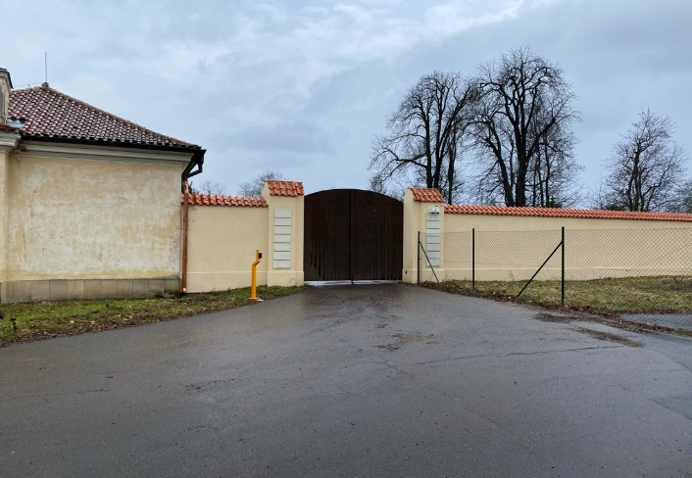 | 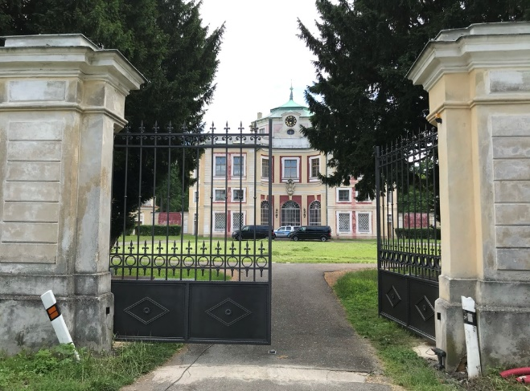
Zdroj: MČ Praha-Vinoř, Ing. Michal Biskup
Další rozvoj zámku lze také navázat na realizované investiční akce, zejména:
- revitalizace předzámčí,
- plánované využití Špýcharu a Kovárny,
- bytová výstavba v Zámeckém dvoře a VIA SANCTA (Na Dlouhých),
- zimní stadion se sportovním areálem,
- cyklostezka A50 a další cyklostezky v blízkém okolí.

Rozvojové potřeby
Je třeba zachovat a rozvíjet podporu stávajícím i novým (nejen) drobným podnikatelům, podporovat zapojení podnikatelů do komunitních akcí a tím zvyšovat povědomí o nabídce jejich služeb pro obyvatele Vinoře. Obyvatelům Vinoře (stávajícím i novým) je třeba zprostředkovat informace o nabídce místních podnikatelů a služeb a podporovat udržení místního ekonomického potenciálu území, který dále poroste s příchodem nových obyvatel. Za účelem celkového zatraktivnění a rozmanitosti nabídky na místním trhu, která zvýší atraktivitu území pro současné i nově příchozí obyvatele, je žádoucí podporovat podnikatelské aktivity zaměřené sociálně, komunitně, environmentálně, odpovědně. Taková podpora umožní také vznik a rozvoj nových forem a podniků.
Pro rozvoj turistického ruchu je vhodné pokračovat v rozvoji cyklostezek, který MČ již realizuje v souladu s požadavky, respektive se strategií HMP. Z pohledu rozvoje MČ i širšího okolí je žádoucí nalézt vhodné využití zámku Vinoř. Dle dostupných informací jeho stávající uživatel výhledově (v rádu několika let) přesídlí do nových prostor. Z pohledu MČ je nutná dlouhodobá koncepční příprava – v dialogu s MHMP, okolními MČ, příp. obcemi, a dalšími partnery (odborné organizace, univerzity) jako klíčovými stakeholdery při využití atraktivity zámku a jeho okolí. Vhodné je zvážit využití veškerých dotačních titulů, vč. nástrojů na podporu nových forem v cestovním ruchu (virtuální realita).

SWOT analýza
Silné stránky | Slabé stránky
- Spolupráce s místními podnikateli  - Budování cyklo propojení s okolím  - Aktivity MČ pro integraci Zámku Vinoř a jeho okolí do života ve Vinoři | - Nedostatečná kvalita a rozmanitost zboží a služeb na místním trhu
Příležitosti | Hrozby
- Silná podnikatelská základna, vč. podnikatelů a podniků se zájmem o dění v MČ  - Příchod nových obyvatel (zvýšení poptávky)  - Atraktivity turistického ruchu v území | - Velikost poptávky a uspokojování poptávky místních obyvatel jinde  - Nezájem dalších klíčových aktérů o rozvoj využití Zámku Vinoř  - Finanční náročnost

Vinoř: Management, správa a komunikace městské části

Stručná charakteristika
Úřad městské částí sídlí v objektu na adrese Bohdanečká 97, 190 17 Praha-Vinoř. V přízemí objektu je také v provozu pobočka České pošty a kontaktní pracoviště Czech POINT. Objekt není plně bezbariérový, a nachází se stranou od potenciálního centra Vinoře.
Organizační uspořádání vychází mimo jiné ze Statutu hlavního města Prahy, tj. obecně závazné vyhlášky upravující vztah mezi Prahou a jejími městskými částmi.
Na ÚMČ je zaměstnáno celkem 11 zaměstnanců (8,5 pracovních úvazků), další pracovníci jsou najímání s využitím dohod o provedení práce/pracovní činnosti. Zastupitelstvo MČ Praha-Vinoř je 15členné, Rada čítá 5 členů. Zastupitelé ani radní nejsou uvolnění. Jsou zřízeny povinné komise/výbory a další komise/výbory založené za účelem řešení konkrétního tématu či projektu: Výbor sociální a zdravotní, Výbor pro sport a tělovýchovu, Výbor pro spolky a církve, Výbor pro územní rozvoj a ŽP, Výbor pro výchovu a vzdělávání, Výbor pro mezinárodní spolupráci, Finanční výbor, Výbor pro dopravu, Kontrolní výbor, Komise pro sportovní infrastrukturu, Bytová komise, Komise pro digitalizaci a ICT, Přestupková komise. Záměry/projekty řešení jednotlivými výbory/komisemi se v některých případech prolínají, zápisy z jednání jsou publikovány na webu městské části. Některé výbory/komise, respektive jejich členové (neuvolnění zastupitelé) nahrazují svými aktivitami nedostatečnou personální kapacitu ÚMČ (zejména v oblasti dopravy, řízení investičních projektů ad.).
Podrobnosti o managementu Městské části Praha-Vinoř jsou uvedeny na https://www.praha-vinor.cz/urad-mc/agenda/.

Komunikace s veřejností
I z ostatních kapitol této Strategie vyplývá, že informační potenciál webových stránek města není dostatečně využit. Účinně je využíván profil MČ a subjektů zastoupených ve vedení MČ na sociální síti Facebook. Pro informování je využíván také místní rozhlas.
Od roku 2021 jsou vždy ke konci měsíce vydávány Vinořské noviny poskytující aktuální informace z Úřadu a o dění v MČ. Jednou za tři měsíce je publikován Vinořský Zpravodaj.
Ke komunikaci s veřejností jsou využívány také nástěnky umístěné např. před hřbitovní zdí v ul. Mladoboleslavská a v budově ÚMČ. Nástěnky jsou za poplatek k dispozici též k pronájmu dalším subjektům. Vhodné nástroje účinné komunikace s veřejností byla také hojně diskutovaným tématem na setkání zástupců spolků dne 2. 5. 2022. Dle výsledků jednání je aktualizace informací na nástěnkách problematická (časově náročná) a v některých částech Vinoře se zvýšeným pohybem obyvatel (cílových skupin různých informací) nástěnky zcela absentují (stejně jako legální plochy pro případný výlep plakátů). Nově bude možné využít digitální nástěnky na nových přístřešcích na BUS zastávkách.
MČ pravidelně rozesílá také informační newsletter (cca 260 registrovaným odběratelům). Využívá též mobilní rozhlas (vč. aplikace pro rozesílání textových zpráv).
Od ledna 2022 je možné využít pro vyřízení vybraných agend Portál pražana (např. vyřzení poplatku za psa).

Rozvojové potřeby
S ohledem na rostoucí počet obyvatel, velikost území i množství plánovaných projektů dle této Strategie je nutné také posílit kapacity úřadu MČ, případně zajistit vybrané činností externími dodavateli, a realizovat digitalizaci vybraných agend. Pro rychlejší a účinnější komunikaci je vhodné na vybraná místa včetně nové zástavby umístit elektronické úřední desky či informační desky/panely. V souladu s touto strategií se očekává realizace množství investičních projektů, které je možné realizovat s dotační podporou z rozličných zdrojů. Za tím účelem je vhodné posílit personální kapacity také v této oblasti (dotační management, projektový management) a zlepšit komunikaci napříč odpovědnými orgány (komisemi/výbory), vedením MČ a pracovníky ÚMČ.
Je vhodné řešit nastavení bytové politiky, jejímž cílem by měla být maximalizace výnosů bytového fondu pro MČ a minimalizace administrativní zátěže pro vedení MČ a pracovníky ÚMČ. Průběžně je potřeba investovat do rekonstrukce bytů podle jejich určení, které je zároveň vhodné stanovit. Při tomto úkolu je vhodné využít příklady dobré praxe z jiných městských částí vhodně aplikované v měřítku MČ Praha-Vinoř.
Pro nově příchozí obyvatele je nutné zajistit dostatečnou infrastrukturu (dopravní napojení, vzdělávání atd.), ale i informace a aktivity umožňující jejich bezproblémové zapojení do místní komunity.
Ve vazbě na předchozí potřeby je také žádoucí aplikovat vhodné nástroje pro sběr, zpracování a prezentaci, respektive přenos informací mezi všemi dotčenými skupinami (MČ, ÚMČ, obyvatelé, organizace neziskové i komerční, jednotlivci, návštěvníci ad.). Je tedy nutné zlepšit systém získávání informací, ale také jejich komunikaci směrem k příslušným cílovým skupinám (zejména zpřehledněním systému webových stránek města, doplněním informací atd.).

SWOT analýza
Silné stránky | Slabé stránky
- Obecní byty v majetku MČ  - Dostupné komunikační nástroje  - Zájem MČ o lepší komunikaci s veřejností | - Nedostatečné personální zajištění úřadu  - Nedostatečný přenos některých informací, respektive využití vhodných komunikačních nástrojů  - Nedostatečné personální zajištění pro realizaci velkého množství projektů a pro využití externích dotačních zdrojů
Příležitosti | Hrozby
- Nově příchozí obyvatelé  - Příklady dobré praxe jiných MČ a vzdělávání o nových trendech a nástrojích  - Vhodné nástroje pro digitalizaci agendy MČ | - Rychlý nárůst počtu obyvatel  - Realizace některých činností a agend neuvolněnými členy Zastupitelstva

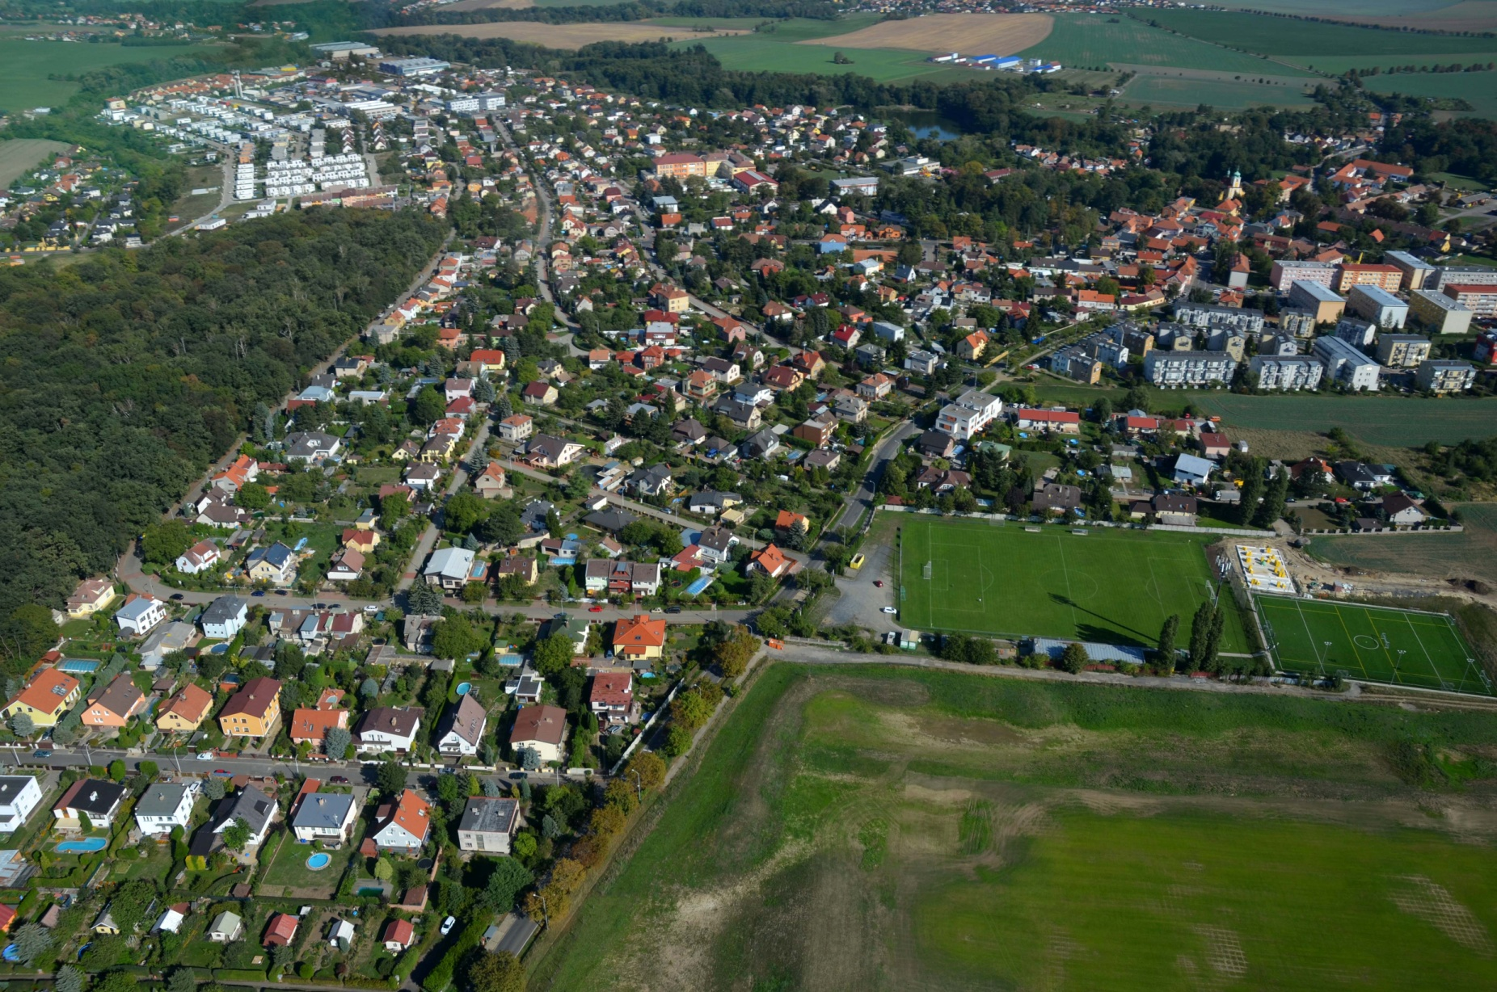
Návrhová část

Vize
Vinoř je zdravým a moderním místem pro život obyvatel všech věkových a společenských skupin. Nabízí kvalitní a kapacitně odpovídající možnosti pro vzdělávání, volný čas i dopravu. Je klidnou i technologicky vyspělou menší městskou částí atraktivní a bezpečnou pro všechny skupiny obyvatelstva, které dohromady tvoří jednotnou a spokojenou společnost.

Strategický cíl
Zajistit vyvážený rozvoj MČ Praha-Vinoř rozvíjející bohatý místní potenciál, vytvářet a ve všech klíčových oblastech dále rozvíjet atraktivní podmínky pro všechny cílové skupiny a pospolitou, spokojenou a bezpečnou společnost místních obyvatel.

Struktura návrhové části: specifické cíle a opatření
Specifické cíle | Opatření
Specifický cíl DOPRAVA.1 Zklidňování dopravy, zvyšování bezpečnosti všech účastníků dopravy a vytváření města krátkých vzdáleností | Op. DOPRAVA.1 Zvýšení bezpečnosti dopravy
 | Op. DOPRAVA.2 Rozvoj podmínek pro čistou mobilitu a podpora veřejné dopravy
Specifický cíl VZDĚLÁVÁNÍ.1 Zajistit vysokou estetickou kvalitu a funkčnost infrastruktury pro vzdělávání a aktivity mládeže | Op VZDĚLÁVÁNÍ 1 Rozvoj kvality a dostupnosti infrastruktury pro vzdělávání
Specifický cíl VZDĚLÁVÁNÍ.2 Podpořit rozvoj občanské společnosti prostřednictvím spolupráce Městské části, školy a dalších (odborných) organizací | Op VZDĚLÁVÁNÍ.2 Vzdělávání a rozvoj místní společnosti
Specifický cíl ZDRAVÍ.1 Zajištění dostatečné kapacity potřebných lékařských oborů pro stávající i nové obyvatele MČ Praha-Vinoř, zlepšení dostupnosti informací | Op. ZDRAVÍ.1 Budování infrastruktury pro stávající a nové zdravotnické a lékařské obory a kapacity lékařských služeb
 | Op. ZDRAVÍ.2 Zajištění informovanosti o nabídce lékařských oborů a kapacit ve Vinoři
Specifický cíl SOCIÁLNÍ SLUŽBY.1 Zajistit lepší dostupnost sociálních služeb přímo na území Vinoře | 0p. SOCIÁLNÍ SLUŽBY.1 Aktivní zapojení do komunitního plánování sociálních služeb a investice do rozvoje infrastruktury pro poskytování sociálních služeb
Specifický cíl SPORT.1 Rozšířit infrastrukturu pro sport a volný čas a vyřešit dlouhodobě chybějící hřiště pro mladé a hřiště V Žabokřiku | Op. SPORT.1 Realizace investic do sportovní infrastruktury
Specifický cíl KOMUNITA.1 Doplnit infrastrukturu pro kulturu, spolkovou činnost a volný čas, rozšířit nabídku organizovaných i neorganizovaných aktivit | Op. KOMUNITA.1 Realizace investic do kulturní, volnočasové a spolkové infrastruktury
 | Op. KOMUNITA.2 Podpora volnočasových aktivit a rozšíření nabídky kulturních, společenských, sportovních a dalších volnočasových akcí
Specifický cíl ŽP.1 Zachovat a dále rozvíjet kvalitní životní prostředí, zvyšovat resilienci a zlepšovat adaptaci na klimatické změny a mikroklima ve Vinoři | Op. ŽP.1 Investice do kvantity a kvality veřejné zeleně, přírodních prvků v zastavěném území a rozvoje přírody ve volné krajině
 | Op. ŽP.2 Voda a rybníky
 | 0p. ŽP.3 Osvěta, vzdělávání, spolupráce
 | Op. ŽP.4 Mobiliář, čistota a estetická hodnota území
Specifický cíl ROZVOJ.1 Zajistit vyvážený a ohleduplný rozvoj Vinoře | Op. ROZVOJ.1 Řešení ploch a objektů ve prospěch místních obyvatel
 | Op. ROZVOJ.2 Snížení energetické náročnosti objektů (nejen) v majetku/správě MČ Praha-Vinoř
 | Op. ROZVOJ.3 Zajištění bezbariérové dostupnosti veřejných budov – zpracování projektové dokumentace (ve vazbě na další projektové aktivity a záměry na daném objektu)
 | Op. ROZVOJ.4 Prevence vzniku černých staveb
Specifický cíl TRH.1 Zajistit podmínky pro další rozvoj stávajících i budoucích podnikatelských aktivit, dostupnost a rozmanitost místního trhu | Op. TRH.1 Rozmanitý, ekonomicky a sociálně silný místní trh zboží a služeb
Specifický cíl SPRÁVA.1 Zajistit vyšší kapacitu a kvalitu činností Úřadu městské části a managementu MČ Praha-Vinoř | Op. SPRÁVA.1 Efektivní a spokojený úřad
 | Op. SPRÁVA.2 Lepší informovanost a přenos informací MČ-obyvatelé-organizace
 | Op. SPRÁVA.3 Efektivní bytová politika
 | Op. SPRÁVA.4 Realizace Strategie a řízení projektů (nejen v rámci Strategie)

Vinoř a doprava

Specifický cíl DOPRAVA.1 Zklidňování dopravy, zvyšování bezpečnosti všech účastníků dopravy a vytváření města krátkých vzdáleností

Op. DOPRAVA.1 Zvýšení bezpečnosti dopravy
Opatření se zaměřuje na řešení potřeby celkového zvýšení bezpečnosti všech uživatelů dopravy se zvláštním zřetelem na dopravu pěší a cyklistickou. Zahrnuje proto zejména investice do budování příslušné infrastruktury:
- Zpracování studie zklidnění dopravy v k.ú. Praha-Vinoř, příp. generelu bezbariérovosti, pasportu komunikací (vč. mostů a propustků) – návrh vhodných opatření pro zpomalení dopravy na ul. Mladoboleslavská, vč. zavedení zóny 30 v zastavěném území Vinoře, doprovodné osvětové akce – spolupráce s IPR, příp. MHMP, návrh opatření pro zvýšení bezbariérovosti vybraných úseků (příp. objektů veřejné vybavenosti) vybudováním chodníků a přechodů k zastávkám BUS a objektům veřejné vybavenosti (ÚMČ/pošta, školy, Zdravotní středisko ad.) – ověření možnosti financování opatření ke zvýšení bezpečnosti nebo plynulosti dopravy nebo opatření ke zpřístupňování dopravy osobám s omezenou schopností pohybu nebo orientace
- Realizace opatření pro zklidnění dopravy na ulici Mladoboleslavská – ve vazbě na předchozí aktivitu vypracování návrhu opatření (vize) na zklidnění dopravy na ul. Mladoboleslavská s přihlédnutím k provozu nízkopodlažních velkokapacitních trolejbusů, prezentace vize příslušným dotčeným orgánům, předjednání záměru (TSK, MHMP, příp. IPR atd.), zpracování kompletní dokumentace, zajištění financování (např. SFDI).
- Vybudování chodníku a veřejného osvětlení podél ul. Rosická – pokračování ve spolupráci s obcí Přezletice (pro část „esíčko“), komunikace s vlastníky dotčených pozemků za účelem nalezení vhodného kompromisu, zvážení možných variant (zjednosměrnění, zúžení komunikace a zavedení světelné signalizace apod.) řešení, zjištění možných dotačních zdrojů, realizace
- Vybudování chodníku v ul. Mladoboleslavská v úseku předzámčí – zast. Vinořský zámek, přeložení zastávky BUS – realizace stavby
- Vybudování chodníku (a cyklostezky) od fotbalového hřiště do Ctěnic podél ulice Bohdanečská, vybudování přechodu k zastávce BUS „Rousínovská“ – dokončení přípravných prací (vč. výkupu), zjištění možných dotačních zdrojů, realizace
- Bezpečná cesta do školy (viz také kap. Specifický cíl VZDĚLÁVÁNÍ.1) - ve spolupráci se školou identifikovat hlavní dopravní cesty z jednotlivých částí Vinoře do škol (např. rozhovory s žáky, interaktivní mapa, písemná práce na téma „kde se na cestě do školy necítím bezpečně“ atd.), realizace doprovodné infrastruktury pro cyklo dopravu, postupně zvyšovat bezpečnost a atraktivitu pěší cesty do školy umisťováním vhodných prvků (např. vodorovné herní prvky, vodorovné značení atd.). Postupný návrh a průběžná realizace prvků v bližším a vzdálenějším okolí školních budov. Osvětové činnosti, akce, inspirace dobrou praxí:
  - https://www.citychangers.eu/projekty-detail/10/bezpecna-cesta-do-skoly-v-remizku
  - https://www.detivdoprave.cz/metodika-dopravni-vychovy-pro-i-stupen-zs/
- Revitalizace Vinořského náměstí – ve vazbě na zajištění bezpečné cesty do školy, tj. zajištění bezpečného přístupu pro pěší až k objektu Staré školy, úprava parkovacích ploch, zapracování vedení cyklostezky A50 (v napojení na Zámecký dvůr), zvýšení bezbariérovosti náměstí
- Vybudování chodníků pro napojení nové zástavby – Zámecký dvůr, VIA SANCTA
- Realizace opatření pro zvyšování bezpečnosti na přechodech pro chodce
- Rekonstrukce chodníků (nejen) v původní zástavbě
- Rekonstrukce křižovatky Mladoboleslavská – Bohdanečská – Živanická – dle PD zpracované spol. Neo City (jedním z vhodných možností je řešit křižovatku jako zvýšenou plochu, minimálně na délku nejdelšího autobusu).
- Rekonstrukce ul. Klenovská – využití radaru pro sběr důkazních materiálů o průjezdu vozidel (příp. dalších důkazních metod), prezentace zjištění příslušnému stavebnímu úřadu (ÚMČ Praha-Kbely) a jednání se stavebním úřadem s cílem zajistit rekonstrukci komunikace původcem poškození, příp. smluvní zajištění nápravy (vč. termínu realizace) jako podmínky kolaudačního rozhodnutí (potvrdí-li se poškození v důsledku staveništní dopravy do Přezletic).
- Realizace obchvatové komunikace Vinoře (mezi ul. Mladoboleslavská a Bohdanečská) – ve vazbě na změnu ÚP (příp. Metropolitní plán) a bytovou výstavbu VIA SANCTA
- Zajištění dostatečného počtu parkovacích míst při nové zástavbě – u nových staveb vyžadovat minimálně počet parkovacích míst jako 1,8 násobek počtu bytů bez ohledu na velikost bytu, u rodinných domů s jednou bytovou jednotkou minimálně 2 parkovací místa.

Op. DOPRAVA.2 Rozvoj podmínek pro čistou mobilitu a podpora veřejné dopravy
- Budování cyklotras a infrastruktury pro cyklodopravu do okolních MČ a obcí ve Středočeském kraji – dle požadavků MHMP
- Podpora a realizace osvětových a informačních akcí zaměřených na zjišťování problémů v cyklodopravě a budování cyklo infrastruktury v poptávaných místech a bodech
- Investice do infrastruktury pro rozvoj elektromobility – podporovat vznik infrastruktury pro čistou mobilitu při úpravě parkovacích ploch – vznik dobíjecích stanic pro elektrovozy a elektrokola při občanské vybavenosti (obchody, ÚMČ, turistické atraktivity – Zámek, sportovní infrastruktury – zimní stadion) s využitím dotační podpory. Zajišťovat osvětu odborné i laické veřejnosti ve vztahu k čisté mobilitě (realizace vzdělávajících aktivit a programů pro děti viz např. https://www.detivdoprave.cz/vychova-mladeze-k-udrzitelne-doprave-ii-stupen-zs-a-ss/).
- Elektrifikace BUS linek – komunikace požadavků MČ (beztrolejový úsek před Vinořským zámkem, sloučení sloupů trakčního vedení s VO atd.).
- Podpora chytrých a bezbariérových zastávek – podpora a realizace bezbariérového přístupu k vybraným zastávkám BUS – Rousínovská, Na Tykačce, Vinořský hřbitov, podpora zavádění chytrých zastávek za účelem podpory užívání veřejné dopravy
- Podpora komfortních zastávek – podpora a realizace moderních a vizuálně jednotných přístřešků BUS zastávek, laviček a odpadkových košů
- Podpora dostatečné kvality a kvantity spojů veřejné hromadné dopravy – spolupráce s odpovědnými organizacemi (v čele s ROPID) za účelem zajištění atraktivní a veřejné hromadné dopravy konkurenceschopné zejména individuálním formám dopravy (pro stávající i nové obyvatele MČ).

Dokumenty a zdroje
- Národní akční plán čisté mobility
- Plán udržitelné mobility Prahy a okolí
- Národní rozvojový program mobility pro všechny
- Pravidla pro financování opatření ke zvýšení bezpečnosti nebo plynulosti dopravy nebo opatření ke zpřístupňování dopravy osobám s omezenou schopností pohybu nebo orientace
- Pravidla pro financování opatření ke zvýšení bezpečnosti nebo
- plynulosti dopravy na silnicích II. a III. třídy
- Operační program Doprava III
- Národní plán obnovy, 2.4 Čistá mobilita (4 884 mil. Kč)
- Pražské stavební předpisy

Vinoř vzdělaná

Specifický cíl VZDĚLÁVÁNÍ.1 Zajistit vysokou estetickou kvalitu a funkčnost infrastruktury pro vzdělávání a aktivity mládeže

Op VZDĚLÁVÁNÍ 1 Rozvoj kvality a dostupnosti infrastruktury pro vzdělávání
Opatření shrnuje aktivity zaměřené na rozvoj infrastruktury pro vzdělávání – zejména základní a mateřské školy zřízené Městkou částí. Zároveň respektuje ZŠ Vinoř jako autonomní organizaci, která je při plánování konkrétní podoby aktivit a projektů rovnocenným partnerem MČ jako iniciátora či nositele uvedených projektů:
- Zpracování studie podzemních garáží a využití školního dvora pro potřeby školy
- Revitalizace a zpřístupnění okolí Nové školy – zpracování studie využití území – lokality okolo Nové školy, příp. též objektů MŠ (v souladu s potřebami školy, s možností zapojení žáků do volby vybraných prvků, s cílem vytvoření plně-funkčního vzájemně propojeného a rozmanitého území/zázemí v okolí školních budov). Zpracování dokumentace, zajištění financování, realizace projektu.
- Snižování energetické náročnosti a závislosti objektů školy - zpracování studie ke snižování energetické náročnosti budovy, zvyšování nezávislosti na externích zdrojích a dodávkách, příprava na čerpání podpory z dostupných dotačních zdrojů (NPO, IROP, OP ŽP ad.). Zpracování dokumentace, zajištění financování, realizace projektu, komunikace výsledků a významu těchto opatření (zvyšování povědomí o modrozelených opatřeních).
- Aplikace metodiky Bezpečně do školy – ve spolupráci se školou identifikovat hlavní dopravní cesty z jednotlivých částí Vinoře do škol (např. rozhovory s žáky, interaktivní mapa, písemná práce na téma „kde se na cestě do školy necítím bezpečně“ ad.), realizace doprovodné infrastruktury pro cyklo dopravu, postupně zvyšovat bezpečnost a atraktivitu pěší cesty do školy umisťováním vhodných prvků (např. vodorovné herní prvky, vodorovné značení ad.).

Specifický cíl VZDĚLÁVÁNÍ.2 Podpořit rozvoj občanské společnosti prostřednictvím spolupráce Městské části, školy a dalších (odborných) organizací

Op. VZDĚLÁVÁNÍ.2 Vzdělávání a rozvoj místní společnosti
Opatření reaguje zejména na potřebu rozvoje občanské společnosti ve Vinoře a to jak za stávajících podmínek, tak po příchodu nových obyvatel. Opatření slučuje aktivity, jejich společným zájmem je budování komunity, zvyšování bezpečnosti dětí a mládeže ve veřejném (fyzickém i psychickém) prostředí. Zaměřuje se na vytváření dobrých vztahů ve společnosti, a to jak mezi organizacemi, tak mezi jednotlivci, přispívá k dobré dostupnosti potřebných informací a využívá kompletní vnitřní (a částečně vnější) znalostní a informační potenciál. I zde je hlavním nositelem či iniciátorem Městská část, respektive Výbor pro výchovu a vzdělávání jako kompetentní orgán a člen rady MČ s příslušnou kompetencí (vzdělávání, příp. sport, volný čas, spolky). Klíčovým partnerem je též ZŠ Vinoř.
- Iniciace „místního akčního plánování“ – ověření potřeby (tj. identifikace vhodných projektových záměrů realizovatelných s podporou IROP vč. ITI, Národní plán obnovy, OP ŽP ad.) a postup dle metodických požadavků MAP: spolupráce s realizátorem projektu MAP I, oslovení dalších aktérů z okolí (MČ jako zřizovatelé, ZŠ/MŠ), sestavení ŘV za účelem schválení příslušné dokumentace (strategický rámec MAP - akční plán dle předepsaného vzoru) pro příslušné území (MČ Praha 19: Kbely, Satalice, Vinoř).
- Zapojování do dalších projektů, iniciativ a příkladů dobré praxe, vč. aktivit podporovaných magistrátem.
- Spolupráce s místními spolky a organizacemi poskytujícími zájmové aktivity a volnočasové vzdělávání, projektové dny ve škole či mimo školu (zapojení spolků, ukázka aktivit, prezentace přínosu aktivit pro životní prostředí a obyvatele Vinoře - např. rybáři, myslivci, Sokol, FK Vinoř 1928, VINCENT vč. knihovny, ZUŠ Folklorika, Pastvina, církev, skaut ad.) za účelem usnadňování přístupu dětí a mládeže k organizovaným aktivitám.
- Realizace vhodných participativních metod pro mladé – např. ustavení školního zastupitelstva pro spolupráci s MČ; vhodná témata řešení: dopravně-nebezpečná místa, identifikace nevzhledných míst s nepořádkem, „rozhodování“ o drobných herních prvcích dle zájmu žáků, obnova studánek - osvěta, informace, finanční podpora (prodej obrázků, aukce)
- Pokračování "Rodičovské kavárny", vč. vyhledávání a sběru témat (vč. přenosu dobré praxe např. z projektů MAP, s akcentem na místní potřeby). Realizace kavárny pro rodiče žáků ZŠ, ZUŠ, MŠ. Přenos know-how a dobré praxe z okolí (vč. projektů MAP): spolupráce s odbornými organizacemi v okolí, podpora realizace akcí pro pedagogy, děti a žáky, příp. školami v okolí, OSPOD, Policie ČR, BESIP, Auto Mat, Pedagogicko psychologická poradna, Koordinátor prevence kriminality při MČ Praha 19 ad.
- Podpora školy při autoevaluaci – podpora při přípravě šetření (dotazníků), oslovení veřejnosti (rodičů) v tištěných i on-line médiích MČ, podpora vyhodnocení a formulace vhodných opatření k řešení (vč. případné podpory řešení ze strany MČ).
- Podpora provozu zařízení pro předškolní děti v průběhu letních prázdnin – zjištění poptávky, vyhledání vhodných partnerů, příp. prostor, podpora aktivit jiných subjektů pro tuto cílovou skupinu.

Relevantní koncepční, strategické a analytické dokumenty a zdroje
- OP Jan Amos Komenský
- IROP 2021+
- Národní plán obnovy
- MHMP: https://www.praha.eu/jnp/cz/o_meste/finance/dotace_a_granty/mestske_granty/vzdelavani/index.html
- Místní akční plánování

Vinoř zdravá a sociálně prospěšná

Specifický cíl ZDRAVÍ.1 Zajištění dostatečné kapacity potřebných lékařských oborů pro stávající i nové obyvatele MČ Praha-Vinoř, zlepšení dostupnosti informací

Op. ZDRAVÍ.1 Budování infrastruktury pro stávající a nové zdravotnické a lékařské obory a kapacity lékařských služeb
Opatření směřuje k budování infrastruktury, která je jedním z předpokladů pro příchod dalších lékařů do Vinoře. Účelem je uspokojit stávající poptávku a také budoucí poptávku po lékařských oborech ve vazbě na příchod nových obyvatel (nejen) do Vinoře. Díky novým kapacitám bude obyvatelům umožněno využívat základní služby v místě (bez nutnosti docházet k praktickému lékaři v místě svého původního bydliště, jak nyní mnozí činí).
Prvotní akcent by měl být kladen na zajištění dostatečné kapacity praktického lékaře pro dospělé (a seniory) a udržení stávajících lékařů a ambulancí ve Vinoři. Opatření lze realizovat prostřednictvím těchto aktivit:
- Vybudování ambulance pro praktického lékaře pro dospělé v objektu Zdravotního střediska a koncentrace dalších lékařských oborů do Zdravotního střediska (preference využití dalších prostor zdravotního střediska pro zdravotnické služby).
- Nastavení funkčního modelu pravidelné komunikace s lékaři (na platformě Výboru sociálního a zdravotního) – získání odhadu počtu pacientů z okolních obcí Středočeského kraje, zjišťování jejich potřeb a jejich možné promítnutí do rekonstrukce Zdravotního střediska, komunikace ohledně omezení provozu, dohody o dočasném snížení nájmu za ambulanci mimo provoz, snížení nájemného kompenzací za uzavření dlouhodobé nájemní smlouvy, prevence neshod při omezení provozu ambulancí z důvodu rekonstrukce Zdravotního střediska apod.
- Memorandum o podpoře lékařských služeb – příprava a komunikace memoranda za účelem zajištění finančního příspěvku na „rekonstrukci“ Zdravotního střediska v dohodnuté výši Kč / uživatel lékařských služeb z příslušné obce Středočeského kraje. Pravidelné vyhodnocování počtu pacientů, využití prostředků ve prospěch rozvoje Zdravotního střediska/příslušných ambulancí.
- Rekonstrukce celého objektu Zdravotního střediska s využitím prvků modrozelené infrastruktury (např. zelené střechy či stěny pro zlepšení mikroklimatu, prvky pro zlepšení vsakování/pozdržení/využití dešťové vody v místě spadu), využití zdrojů obnovitelné energie, aplikace prvků cirkulárního hospodářství (např. s vodou).
- Podpora poskytování paliativní péče v terénní formě na území MČ Praha-Vinoř (taktéž na základě komunikace s lékaři za účelem zjištění počtu potenciálních pacientů).

Op. ZDRAVÍ.2 Zajištění informovanosti o nabídce lékařských oborů a kapacit ve Vinoři
Smyslem opatření je zajistit dobrou dostupnost informací o nabídce ambulancí a lékařských oborů ve Vinoři. Informace na webu MČ nejsou ucelené. Stejně tak neprobíhá koncepční komunikace s místními lékaři a poskytovateli zdravotní péče a služeb, která bude též nezbytná v rámci předchozího opatření. Opatření je vhodné realizovat prostřednictvím kontinuální aktivity:
- Zjištění aktuálního stavu nabídky lékařské péče, nastavení harmonogramu aktualizace (2x za rok), aktualizace údajů na webu MČ Praha-Vinoř www.praha-vinor.cz/zivot-ve-vinori/zdravotnictvi/ (aktuální informace o nabídce lékařských oborů ve Vinoři, příp. rekonstrukci/omezení provozu Zdravotního střediska, odkaz na Národní zdravotnický informační portál pro vyhledání oborů nezastoupených ve Vinoři ad.).
- Zpracování a zveřejnění informací o půjčovně kompenzačních pomůcek pod ÚMČ (vč. kontaktů na poskytovatele)
- Realizace osvětových a preventivních akcí a programů zaměřených na podporu zdraví a zdravého životního stylu a prevence onemocnění (ve spolupráci s místními lékaři).

Specifický cíl SOCIÁLNÍ SLUŽBY.1 Zajistit lepší dostupnost sociálních služeb přímo na území Vinoře

0p. SOCIÁLNÍ SLUŽBY.1 Aktivní zapojení do komunitního plánování sociálních služeb a investice do rozvoje infrastruktury pro poskytování sociálních služeb
Specifický cíl obsahuje pouze jediné opatření významně integrující potřebu komunikace s příslušnými organizacemi a cílovými skupinami a následné investice, či podporu investic do infrastruktury pro poskytování podložené poptávky po sociálních službách.
- Komunitní plánování sociálních služeb – pokračování komunikace na platformě Výboru sociálního a zdravotního, ověření poptávky po odlehčovacích službách (denní stacionář), příp. nízkoprahovém zařízení, identifikace dalších cílových skupin sociálních služeb a komunikace s těmito cílovými skupinami a poskytovateli, komunikace s koordinátorem MČ.
- Investice do infrastruktury dle ověřených potřeb – pro bezbariérově dostupné sociální služby typu denního stacionáře je vhodný objekt Kovárny, který čeká na svou rekonstrukci a lze jej bezbariérově upravit. Nabízí se zde také možnost mezigeneračních aktivit (ve spojení s MŠ) apod. Při realizaci lze využít dotační podpory na vybavení (např. IROP).
- Posílení spolupráce s koordinátorem prevence (na platformě Výboru pro vzdělávání, příp. ve spolupráci se ZŠ Vinoř) s cílem zvýšit prevenci vzniku sociopatologických jevů.
- Zajištění pokračování terénní práce, případně zavedení sociální práce / odborného sociálního poradenství (ve spolupráci s okolními MČ, příp. okolními obcemi ve Středočeském kraji).
- Aktualizace údajů o sociálních službách na webu MČ a prostřednictvím dalších komunikačních nástrojů MČ.
- Realizace podpůrných akcí pro pečující osoby

Relevantní dokumenty, zdroje
- Střednědobý plán rozvoje sociálních služeb 2022 – 2024
- Koncepce prevence kriminality hl. m. Prahy na léta 2017 až 2021
- Grantová řízení HMP: https://socialni.praha.eu/jnp/cz/financovani_socialni_oblasti/granty_hmp/grantove_rizeni_pro_rok_2022/index.html
- Komunitní plánování MPSV: https://www.mpsv.cz/web/cz/komunitni-planovani-vec-verejna-pruvodce-
- Národní plán obnovy - 2.2 Snižování spotřeby energie ve veřejném sektoru
- IROP 2021 – 2027
- OP ŽP 2021 – 2027

VINOŘ AKTIVNÍ A VOLNOČASOVÁ

Specifický cíl SPORT.1 Rozšířit infrastrukturu pro sport a volný čas a vyřešit dlouhodobě chybějící hřiště pro mladé a hřiště V Žabokřiku

Op. SPORT.1 Realizace investic do sportovní infrastruktury
Opatření zahrnuje aktivity a projekty zaměřené na dobudování jak veřejně přístupné, tak komerční sportovní infrastruktury a sportovišť pro trávení volného času mládeže, po kterém je ve Vinoři dlouhodobě neuspokojená poptávka. Zejména v severní části MČ s novou zástavbou sportovní plochy (hřiště) absentují.
- Zimní stadion s areálem – v rámci zpracování PD zahrnout plánovaná sportoviště (tělocvična, lezecká stěna, hřiště na plážový volejbal) a dále vhodné veřejně přístupné plochy a sportoviště (návrh veřejně přístupných ploch je vhodné projednat s veřejností).
- Revitalizace/rozšíření sportovního areálu v okolí fotbalového hřiště – v rámci zpracování PD zahrnout plánovaná sportoviště a dále vhodné veřejně přístupné plochy a sportoviště (doplňkově k plochám realizovaným u zimního stadionu, návrh veřejně přístupných ploch je vhodné projednat s veřejností).
- Vybudování hřiště a sportoviště V Žabokřiku – dokončení jednání s vlastníkem pozemku určených platným ÚP i návrhem Metropolitního plánu pro sportovní využití, vypracování konkrétního návrhu využití (např. multifunkční sportovní plácek, zapuštěné trampolíny, stolní tenis, teqball, dětské hřiště), projednání návrhu prvků s občany, realizace.
- Vybudování sportovní plochy/hřiště pro mládež – využít příkladů dobré praxe pro určení vhodné plochy, vést jednání s vlastníky, příp. s MHMP o poskytnutí finanční podpory.
- Podpora investic do infrastruktury TJ Sokol Vinoř – podpora TJ ze strany MČ při využití dotačních zdrojů při sjednání odpovídajících „kompenzací“ (např. částečné využití pro veřejnost apod.).
- Golfové hřiště – jednání s vlastníky, identifikace požadavků na využití drobných ploch po obvodu hřiště (např. prvky pro seniory, parkour, pétanque, hmatové prvky, fitness prvky), příp. vytvoření in-line dráhy po obvodu hřiště.

Specifický cíl KOMUNITA.1 Doplnit infrastrukturu pro kulturu, spolkovou činnost a volný čas, rozšířit nabídku organizovaných i neorganizovaných aktivit

Op. KOMUNITA.1 Realizace investic do kulturní, volnočasové a spolkové infrastruktury
Opatření směřuje k budování dostatečných kapacit pro neorganizované i organizované (spolkové) aktivity s ohledem na potřebu zvyšování jejich kapacit pro stávající i budoucí obyvatele Vinoře. Spolky a organizace působící v oblasti kultury, organizace společenských a volnočasových aktivit je třeba podporovat v jejich činnosti, udržet jejich aktivitu v území a umožnit jim další rozvoj jejich činností pro spokojenost stávajících i budoucích obyvatel Vinoře.
- Zpřístupnění objektů v majetku MČ pro pravidelnou kulturní a spolkovou činnost pro všechny cílové skupiny, dořešení nedostatečného zázemí pro Vlastenecko-dobročinnou obec baráčníků J.A. Komenského ve Vinoři a 70. oddíl Podskaláci Vinoř s cílem umožnit jim zachovat a dále rozvíjet jejich aktivity pro obyvatele Vinoře.
- Budování volně přístupných rekreačních a odpočinkových ploch – předzámčí, V Podskalí (při hrázi mezi rybníky Malá Obůrka a Velká Obůrka) – zasíťování pozemku, vytvoření prostoru pro relaxaci (příp. veřejné toalety); pozemek za Zámeckým dvorem (např. přírodní zahrada, frisbee golf, pobytová louka, piknikové stoly ad.)

Op. KOMUNITA.2 Podpora volnočasových aktivit a rozšíření nabídky kulturních, společenských, sportovních a dalších volnočasových akcí
Opatření je zaměřeno na organizační, finanční a informační podporu volnočasových, sportovních, kulturních akcí a událostí. Jejich nabídka je ve Vinoři široká, její koordinací a doplněním o nové aktivity je možné dosáhnout dalšího zvýšení její kvality a oslovit další cílové skupiny. Smyslem opatření je tedy nabídku akcí sjednotit, dále doplnit vhodnými aktivitami atraktivními pro místní obyvatele a postupně zvýšit její kapacitu pro stávající i nové obyvatele, kteří zvýší poptávku jak po organizovaných aktivitách, tak po veřejných akcích umožňujících setkávání lidí i organizací a budování vztahů v rozšiřující se místní komunitě. Vhodné je také spojení se základní, příp. mateřskou školou tam, kde je to v souladu se zaměřením aktivit školy a kde je zřejmý přínos pro budování vztahu k místu.
- Nastavit systém pravidelné komunikace s kulturními, volnočasovými a sportovními organizacemi působícími ve Vinoři (na platformě Výboru pro spolky a církve, příp. se zapojením člena Rady MČ pro sport, člena Rady MČ pro kulturu), promítnutí zjištěných potřeb do nastavení dotačního programu MČ na podporu spolků a organizací, stanovení společných cílů a případných požadavků (přínosů pro MČ – zaměření na vybrané téma, zacílení na určitou cílovou skupinu vč. žen a dívek, environmentální tématiku apod.) na podpořené akce pro veřejnost. Zavést nové nástroje komunikace – např. digitální úřední desky / nástěnky pro informování cílových skupin, využít informační panely a digitální nástěnky na přístřešcích BUS zastávek.
- Aktualizovat informace na webu MČ, vč. funkčního kalendáře akcí a informace o organizacích působících ve Vinoři (pilotní zájem organizací ověřen v rámci přípravy strategie).
- Využít nových informačních nástrojů zaměřených na hru a poznávání okolí.
- Vytvořit a realizovat roční plán volnočasových (kulturních, sportovních a dalších veřejných) akcí, nastavit vhodnou komunikační platformu a zajistit dostatečnou informovanost o nabídce akcí pro veřejnost vhodnou kombinací dostupných komunikačních nástrojů: tištěné materiály MČ (Zpravodaj, Noviny), využití webu MČ pro prezentaci událostí, průběžná aktualizace informací, realizovat podpůrnou kampaň na FB profilu MČ (příp. dalších organizací) s ohledem na přístupnost pro cílové skupiny. Nastavit způsob ročního hodnocení aktivit (se zaměřením na návštěvnost, kvalitu, zapojení organizací a pokrytí cílových skupin). Při návrhu akcí se zaměřit na hledání vhodné motivace jednotlivých aktérů. Návrh témat: obnova studánek, obnova původních cest v krajině, umísťování pamětních desek významným občanům, budování naučných stezek ad.
- Realizovat nové kulturní, společenské, sportovní, volnočasové akce a události se zvláštním zřetelem na možnost neformálního setkávání a zapojování nových obyvatel (např. Ples MČ, Vítání Nových občanů, komunitní setkání s představením MČ pro nové obyvatele ad.), příp. ve spolupráci s místními podnikateli (cateringové služby, taneční aktivity, vystoupení dětí z uměleckých kroužků a ZUŠ ad.).
- Podporovat rozšíření nabídky aktivit Místní knihovny – zapojení knihovny do zajímavých akcí nadmístního významu (např. Týden mediální gramotnosti, Týden finanční gramotnosti), zlepšení komunikace aktivit, realizace mezigeneračních aktivit.
- Podporovat rozšíření nabídky kroužků a aktivit zaměřených na mládež (např. technické - 3D tisk, modelování, programování, mediální tvorba; „nízkoprahový“ klub – virtuální realita, fotbálek, stolní hry apod.) – nákup vybavení, zajištění lektorů, účinná propagace.
- Podporovat rozšíření nabídky pravidelných i ad hoc aktivit pro matky s nejmenšími dětmi – zvážit vytvoření mateřského klubu se zvláštním akcentem na nově příchozí obyvatele a rodiny s cílem umožnit jim bezproblémové zapojení do místní komunity, seznámení s prostředím a vytváření jednotné místní společnosti s dobrými vztahy a vazbami.
- Realizovat nové kulturní a umělecké aktivity ve veřejném prostoru typu Praha žije hudbou, ZUŠ Open, Signal Festival, Férová snídaně, ad.

Vinoř a životní prostředí

Specifický cíl ŽP.1 Zachovat a dále rozvíjet kvalitní životní prostředí, zvyšovat resilienci a zlepšovat adaptaci na klimatické změny a mikroklima ve Vinoři

Op. ŽP.1 Investice do kvantity a kvality veřejné zeleně, přírodních prvků v zastavěném území a rozvoje přírody ve volné krajině
Opatření se zaměřuje na aktivity a projekty zvyšující nejen rozlohu veřejné zeleně, ale také její kvalitu s ohledem na uvedený cíl ve vazbě na dosud realizované činnosti. Zahrnují též opatření zlepšující prostupnost a estetickou hodnotu území pro obyvatele i návštěvníky Vinoře.
- Revitalizace parku před Vinořským hřbitovem – komunikace s vlastníkem dotčených pozemků, příprava studie/PD, projednání konečné podoby s veřejností, výběr dodavatele, realizace projektu.
- Humanizace prostředí a založení uliční zeleně v ul. Stojická (stromořadí) – jednání s vlastníky a dotčenými orgány o záměru, příprava dokumentace (vč. projednání s obyvateli), vyhledání případného dotačního zdroje, výběr dodavatele, realizace.
- Výsadba, dosadba a obnova veřejné zeleně a zakládání nových ploch – květinové záhony, sady, pokračování výsadeb stromořadí podél historických cest, obnova zeleně v souladu s Pasportem zeleně a Inventarizací stromů.
- Realizace biologických i biotechnických opatření pro zadržování vody v krajině – samostatně i v rámci jiných investičních akcí (např. dopravních projektů apod.), vč. akcentu na výsadbu efektivní liniové (ochranné) zeleně při dopravních stavbách a minimalizaci rozlohy zpevněných ploch. Účinnější zadržení srážkové vody v místě dopadu přispěje také ke zmírnění problému s kolísavou kvalitou vody ve Vinořském potoce a rybnících (zejména po intenzivních srážkách).
- Nákup techniky pro péči a úklid – doplnění technického a vozového parku pro dostatečnou kapacitu výkonu správy zeleně ÚMČ.
- Rozvoj dětských hřišť – obnova a modernizace prvků a povrchů, zastínění, pítka, rosiče, využití řešení pro snížení prašnosti a zlepšení mikroklimatu na dětských hřištích.

Op. ŽP.2 Voda a rybníky
Opatření vychází z potřeby vyřešit kolísavou kvalitu a objem vody v rybnících a Vinořském potoce a zajistit připravenost na zvýšený průtok ve vazbě na zvýšení kapacity ČOV Kbely. Ve vztahu ke Ctěnickému potoku je nutno prověřit a případně včas eliminovat riziko povodňových stavů na jeho toku.
- Založení odborné a komunikační platformy, stanovení problémů a jejich příčin, návrh opatření k řešení a společný postup místních aktérů při realizaci (vyjednání realizace s příslušným vlastníkem/orgánem, příp. souhlas s realizací, zajištění finančních prostředků, realizace).
- Ctěnický potok – ověření stavu toku a rizik spojených s probíhající výstavbou a zvýšením zpevněných ploch v jeho okolí. Komunikace s příslušnými orgány a místními aktéry, vč. sousedních obcí, správců, obyvatel, příp. developery předmětných stavebních projektů.

0p. ŽP.3 Osvěta, vzdělávání, spolupráce
Opatření integruje „měkká“ opatření nutná pro výchovu a vzdělávání zejména laické veřejnosti ve vztahu k řešeným tématům. Osvětové a vzdělávací akce směřují k celkovému přehodnocení osobního přístupu každého jednotlivce k jeho živému okolí a k užívání přírody a krajiny, vč. zvýšení vlastní odpovědnosti. Opatření též zahrnuje aktivity spolupráce z důvodu výše zmíněné komplikované vlastnicko-správní struktury veřejných a zelených ploch.
- Revize agendy, personální posílení a optimalizace rozdělení práce správy zeleně ÚMČ
- Podpora informovanosti potenciálních příjemců o nabídce dotačních prostředků HMP v oblasti životního prostředí a koordinace soukromých záměrů s rozvojovými záměry MČ.
- Ekologická výchova (nejen) dětí a mládeže a realizace společných akcí s místními aktéry v oblasti ŽP – obnova studánek, environmentální akce a vzdělávání, úklid odpadků, exkurze u svozových společností, na sběrných dvorech, kompostárně apod.
- Osvětové aktivity – se zaměřením na minimalizaci vzniku odpadů, prevenci černých skládek, aspekty a nástroje zlepšování mikroklimatu na úrovni jednotlivců i organizací (četnost sečí na soukromých/neveřejných pozemcích, vsakovací prvky, omezení rozlohy zpevněných ploch, hmyzí domečky, ptačí a netopýří budky apod.).
- Komunikace s developery a investory projektů v k.ú. Vinoř – zajištění potřebné kvality nově vznikající veřejné zeleně v nové zástavbě VIA SANCTA, Zámecký dvůr, při cyklostezkách vč. A50 (a dalších).
- Komunikace s ostatními vlastníky a správci veřejné zeleně (na území Vinoře), spolupráce s MHMP při realizaci nových prvků ÚSES (dle Plánu ÚSES)

Op. ŽP.4 Mobiliář, čistota a estetická hodnota území
Opatření se soustředí na aktivity s pozitivním přínosem k rozvoji estetické hodnoty prostředí jako fyzického předpokladu pro vyšší ukázněnost obyvatel ve veřejném prostoru.
- Postupné sjednocení a doplnění mobiliáře (lavičky, koše, chytré koše) zejména na reprezentativních, pobytových a ostatních plochách (u rybníků, podél cest směrem na Ctěnice, Radonice, v ulicích s novou zástavbou).
- Realizace polozapuštěných kontejnerů
- Prevence vzniku černých skládek a postih pachatelů – instalace mobilních kamer, příp. fotopastí na místa vzniku černých skládek (při přírodní lezecké stěně v Obůrkách (HO Satalice), kolem rybníků, příp. dalších míst vytipovaných organizacemi a jednotlivci z území), spolupráce s policií ČR/Městkou policií – pokutování pachatelů, požadavek na úklid černých skládek původci, propagace aplikace www.kamsnim.cz (interaktivní mapa s informacemi o kontejnerových hnízdech, frekvenci svozu ad.).

Dokumenty a zdroje
- Strategie adaptace hl. m. Prahy na klimatickou změnu
- Kanalizační řád kanalizace pro veřejnou potřebu na území městské části Praha – Vinoř, obce Radonice, obce Přezletice v povodí čistírny odpadních vod Vinoř
- Program na podporu projektů ke zlepšení stavu životního prostředí hl. m. Prahy pro rok 2022
- OP Životní prostředí 2021-2027
- Manuál tvorby veřejných prostranství (IPR Praha)
- Městský standard pro plánování, výsadbu a péči o uliční stromořadí (IPR Praha)
- Strategický plán hl. m. Prahy

Vinoř a všestranný rozvoj

Specifický cíl ROZVOJ.1 Zajistit vyvážený a ohleduplný rozvoj Vinoře

Op. ROZVOJ.1 Řešení ploch a objektů ve prospěch místních obyvatel
Opatření koncentruje „projekty“ zaměřené na řešení vybraných ploch a objektů klíčových pro rozvoj Vinoře a jejich výsledné využití ovlivní kvalitu života zdejších obyvatel.
- Kovárna – stanovení finálního návrh využití objektu pro obyvatele Vinoře s využitím poznatků z ankety a ve vazbě na interakci se širším okolím objektu (cyklostezka A50, Vinořské náměstí – školy, fara, Zámecký dvůr – nové bytové objekty, Zámek Vinoř, předzámčí ad.), komunikace s developerem, provoz objektu.
- Špýchar – podpora developera při hledání využití objektu pro obyvatele Vinoře, respektive ve vazbě na Zámek Vinoř. Možné využití příkladů dobré praxe (Želeč, Váchův špejchar, Chotilsko ad.) či návrhu občanů na chybějící služby (ve vztahu k objektu Kovárny).
- Zámek Vinoř – návrh variant využití zámku ve prospěch obyvatel Vinoře a širšího okolí (vč. podpory turistického ruchu), inspirace dobrou praxí, vyjednání a uzavření memoranda s dalšími klíčovými partnery, tj. okolní městské části a obci, zájmové organizace, odborné organizace (po nalezení shody o využití objektu a jeho okolí pro rozvoj okolního území), zajištění vysoké míry připravenosti záměru po ukončení stávajícího využití objektu, jednání s vlastníkem/správcem objektu (zajištění jeho podpory navrhovanému záměru). Pro realizaci (provoz) může být zřízena organizace ziskového (s.r.o.) i neziskového (p.o., z.s.) charakteru s účastí relevantních organizací (okolní městské části a obce, hlavní město Praha, odborné organizace, zájmové organizace, neziskové organizace i podnikatelské objekty, CzechTourism ad.).
- Nové centrum Vinoře – vytvoření nového centra Vinoře představuje dlouhodobý projekt, zahrnující:
  - kooperaci s dotčenými subjekty jako je vlastník, správce (dotčený pozemek je v dlouhodobém pronájmu), příp. IPR, Magistrát HMP či PDS,
  - nalezení místní shody o funkčním využití a budoucí podobě prostoru nového náměstí
  - nalezení vhodného modelu řešení majetkoprávních vztahů
  - smluvní zajištění plnění sjednaných závazků
  - zpracování potřebných studií a dokumentací
  - realizace architektonické soutěže
  - vyhledání a využití dotačních zdrojů (pravděpodobně na dílčí části realizace)
  - Výběr investora/developera
  - Realizace stavebních prací
- Pozemek V Podskalí – stanovení finálního návrh využití místa pro obyvatele Vinoře s využitím poznatků z ankety a ve vazbě na interakci se širším okolím (rybníky, cyklotrasa, hřiště V Podskalí ad.), komunikace s developerem, provoz objektu
- Podpora zkapacitnění ČOV Vinoř – pokračování spolupráce a jednání o nutném zkapacitnění ČOV Vinoř jako podmínky plánované výstavby a dalšího rozvoje ve Vinoři (vč. vybudování nového centra, využití objektů Kovárny, výstavby zimního stadionu se sportovním areálem ad.).

Op. ROZVOJ.2 Snížení energetické náročnosti objektů (nejen) v majetku/správě MČ Praha-Vinoř
Opatření shrnuje aktivity klíčové pro celkové snížení výdajů na energie z provozu budovy ÚMČ, příp. dalších budov ve správě/majetku MČ (odpovídající aktivity pro budovy školy a Zdravotní středisko jsou reflektovány v příslušných kapitolách). Součástí opatření jsou proto aktivity zaměřené na audit a následnou realizaci zejména stavebních opatření a instalaci vhodných nástrojů. Pro snížení výdajů na dodávku energií je vhodné využít příslušného nástroje v podobě aukce, do které lze po vzoru jiných pražských MČ zapojit také další odběratele z území a podporovat úspory na úrovni domácností.
- Zpracování energetického auditu budovy ÚMČ, návrh a realizace opatření (vč. využití dotační podpory) dle výsledků auditu, komunikace výsledků a významu těchto opatření (zvyšování povědomí o modrozelených opatřeních, přínosech energetických úspor pro ÚMČ ad.).
- Elektronická aukce energií (elektřina, příp. zemní plyn) – realizace elektronické aukce energií pro veřejné objekty, příp. byty ve vlastnictví MČ a pro zájemce – obyvatele MČ Praha-Vinoř
- Zavádění nástrojů cirkulárního hospodářství – podpora, příp. realizace nástrojů cirkulárního hospodářství (např. využití recyklátů při stavebních akcích) v aktivitách MČ v souladu s nadřazenými strategiemi a za podpory dotačních zdrojů.

Op. ROZVOJ.3 Zajištění bezbariérové dostupnosti veřejných budov – zpracování projektové dokumentace (ve vazbě na další projektové aktivity a záměry na daném objektu)
Opatření je zaměřeno na přípravu a zajištění bezbariérové přístupnosti objektů veřejné vybavenosti se zvláštním zřetelem na budovu ÚMČ Praha-Vinoř a Zdravotního střediska. Zlepšení bezbariérové dostupnosti objektů je nutno realizovat v souladu s vytvářením bezbariérových cest, zastávek veřejné autobusové dopravy apod. (viz Specifický cíl DOPRAVA.1 tak, aby byl systém bezbariérové dostupnosti komplexní.
- Zpracování záměru bezbariérové trasy, vč. příslušných objektů občanské vybavenosti – ve vazbě na vypracování návrhu bezbariérových tras (viz Specifický cíl DOPRAVA.1) a s ohledem na specifika pravidel dotačních podprogramů jednotlivých rezortů vytvořených za účelem zajištění financování Programu mobility.
- Zpracování projektové dokumentace pro jednotlivé investiční akce, zajištění financování a realizace projektů (po zařazení záměrů do zásobníku, též ve vazbě na energetické úspory na objektech občanské vybavenosti ve správě/majetku MČ)

Op. ROZVOJ.4 Prevence vzniku černých staveb
Předmětem opatření jsou níže uvedené aktivity směřující ke snadnější dostupnosti potřebných informací pro nové stavebníky ve Vinoři (zejména v prolukách), vytvoření podmínek pro efektivní komunikaci mezi MČ a stavebníky a zjednodušení celého procesu nové výstavby ve Vinoři.
- „Metodika“ pro investory a stavebníky – zpracování a zveřejnění potřebných informací, jak postupovat při plánování stavebního záměru v k.ú. Vinoř (vč. vytvoření relevantní záložky na webu MČ a zveřejňování aktualizovaných informací, kontaktů na Výbor pro rozvoj a ŽP ad.)
- Nová (doporučující) metodika pro developery - v případě rozsáhlejších záměrů je vhodné využít pro jednání s developery/investory/stavebníky metodiku schválenou Zastupitelstvem MHMP (leden 2022) obsahující doporučení pro kompenzaci za nově vznikající zástavbu

Vinoř a podnikání

Specifický cíl TRH.1 Zajistit podmínky pro další rozvoj stávajících i budoucích podnikatelských aktivit, dostupnost a rozmanitost místního trhu

Op. TRH.1 Rozmanitý, ekonomicky a sociálně silný místní trh zboží a služeb
Opatření se zaměřuje na podporu využití ekonomického potenciálu v území, tj. zajištění snadné dostupnosti informací na místním trhu, další zapojování místních podniků a podnikatelů do dění v MČ a podporu začínajících a „niche“ podnikatelů. Poptávka ve Vinoři dále poroste, opatření proto reflektuje růst nabídky a rozmanitosti se zřetelem na drobné a začínající podnikatele, kteří vyplní stávající výklenky na místním trhu zboží a služeb. Podpora podnikání ze strany MČ akcentuje jak potřebné ekonomické přínosy pro MČ (výnosy z pronájmu), tak přínosy pro místní podnikatele a zejména pak sociální aspekty pro obyvatele jako konečné uživatele.
- Nastavení adekvátní cenové politiky za pronájem komerčních prostor v majetku/správě MČ – vyvážený poměr kvality a rozmanitosti nabídky, podpora začínajících podnikatelů
- Investice do zkvalitnění infrastruktury (nejen) pro podnikání (v majetku/správě MČ) – zařízení a vybavení objektů pronajímaných podnikatelům (vč. tělocvičen a prostor pro sport)
- Vytvoření digitálního katalogu podnikatelských subjektů a jejich aktivit
- Vytvoření komunikační platformy s místními podnikateli – zejména za účelem sestavení digitálního katalogu, včasné identifikace případných problémů (zánik podnikatelské činnosti - vznik brownfields, významná změna výrobního zaměření s dopadem na dopravu či životní prostředí ad.) a identifikace vhodných společných aktivit MČ a podnikatelů, příp. dalších organizací ve prospěch místních obyvatel (viz také kap. Specifický cíl KOMUNITA.1).

Vinoř: Management, správa a komunikace městské části

Specifický cíl SPRÁVA.1 Zajistit vyšší kapacitu a kvalitu činností Úřadu městské části a managementu MČ Praha-Vinoř

Op. SPRÁVA.1 Efektivní a spokojený úřad
Opatření reflektuje potřebu zajistit vyšší kapacitu a kvalitu činností vykonávaných pracovníky Úřadu městské části. Navrhuje nástroje pro identifikaci procesů a následný návrh vhodných opatření, včetně personálního posílení úřadu, které je pro tyto účely nezbytné. Pracovníkům úřadu je také nutno zajistit příhodné pracovní podmínky, vč. adekvátního rozložení agend a objemu práce, a umožnit jim další vzdělávání a získávání informací o nových nástrojích a trendech (ve vazbě na předchozí opatření). Dobré pracovní podmínky, prostor pro rozvoj a získávání nových znalostí pracovníky ÚMČ jsou nezbytným předpokladem pro aplikaci nových postupů a metod do činností a projektů v souladu s touto Strategií.
- Zvýšení počtu pracovníků ÚMČ – posílení vybraných agend s přihlédnutím nejen k aktuálním úkolům, ale též s ohledem na stále rostoucí požadavky personálního zajištění činností úřadu a projektů realizovaných dle této Strategie (projektový management, dotační management, koordinace stakeholderů ad.). Realizace procesního auditu činností úradu, příp. zavedení nástrojů řízení (např. dle ISO 9001).
- Vzdělávání v oblasti nových trendů, nástrojů a technologií, inspirace dobrou praxí – nutné získávání nových poznatků pro jejich uvádění do praxe, ruku v ruce s vytvářením podmínek pro účast na seminářích, odborných konzultacích, získávání příkladů dobré praxe apod. (ve vazbě na procesní audit a potřebu vytvořit dostatečný časový prostor pro vzdělávání pracovníků ÚMČ, příp. vedení MČ).
- Rozvoj digitalizace agend ÚMČ, vč. zavedení digitálních informačních panelů (vč. využití nových přístřešků na BUS zastávkách).
- Vzdělávání v oblasti řízení ÚMČ a vedení městské části - s cílem zajistit orientaci v oblasti rozdělení kompetencí mezi pracovníky úřadu a vedením MČ, tj. účinné a výkonné místní správy.

Op. SPRÁVA.2 Lepší informovanost a přenos informací MČ-obyvatelé-organizace
Opatření je úzce provázáno s řadu dalších opatření a přímo akcentuje klíčový princip spolupráce a komunikace tak, aby byl zajištěn účinný přenos potřebných informací napříč všemi subjekty veřejného dění ve Vinoři.
- Efektivní využití a rozvoj nástrojů komunikace směrem k veřejnosti – uspořádání a doplnění informací na webu MČ, pokračování prezentace aktivit úřadu, osvěta obyvatel ve vazbě na projekty a rozvojové aktivity MČ, sladění informací s obsahem Vinořského Zpravodaje příp. Vinořských Novin (soulad a vazby mezi komunikačními nástroji).
- Využití participativních metod při rozhodování - tam, kde je to s ohledem na řešené téma, projekt či prostor vhodné a možné (viz také Specifický cíl VZDĚLÁVÁNÍ.1) – řešení veřejných prostor (např. Vinořské náměstí, okolí Nové školy, nové centrum Vinoře, návrh sportovních ploch při zimním stadionu, organizace dopravy ve vybraných ulicích apod.), umisťování prvků pro volnočasové aktivity v rámci území
- „Integrační aktivity“ ze strany MČ - Vítání nových občanů – komunitní akce zaměřené na prezentaci MČ novým obyvatelům tak, aby měli základní potřebné informace o životě v MČ (služby ÚMČ, prezentace místních organizací, zajímavých míst, historie Vinoře ad.) a dokázali se rychle začlenit do místní komunity.
- Vytvoření a provoz vlastních webových stránek centra VINCENT

Op. SPRÁVA.3 Efektivní bytová politika
Opatření směřuje k úpravě systému pronajímání obecních bytů a snížení administrativní náročnosti příslušné agendy. Může být realizováno jak samostatně, tak ve vazbě na další opatření při využití vhodných příkladů dobré praxe.
- Zpracování pasportu obecních bytů a Koncepce bytové politiky MČ Praha-Vinoř, vč. určení bytů ve fondu MČ za účelem zvýšení dostupnosti bydlení pro vybrané ohrožené skupiny obyvatel Vinoře
- Úprava podmínek pronájmu obecních bytů ve vazbě na kategorizaci
- Postupná digitalizace agendy a podpora využití IOT (dálkové odečty spotřeby)

Op. SPRÁVA.4 Realizace Strategie a řízení projektů (nejen v rámci Strategie)
Jde v zásadě o implementační opatření k této Strategii. Zaměřuje se na manažerské zajištění realizace opatření, koordinaci aktivit a projektů (realizovaných nejen v rámci Strategie), výměnu informací v rámci MČ.
- Specifikace činností a kompetencí Výborů a Komisí ve vztahu k realizaci Strategie – stanovení kompetencí ve vazbě na realizaci opatření této Strategie, zajištění vyšší informovanosti obyvatel a organizací o jejich působení a možnostech spolupráce, respektive projednání záležitostí v daném Výboru/Komisi, stanovení požadavků na členy jednotlivých Výborů a Komisí s ohledem na potřeby MČ.
- Pravidelná komunikace a sdílení potřebných informací mezi Výbory nad vybranými (průřezovými) projekty a tématy (např. revitalizace Zdravotního střediska – zapojení Výboru pro rozvoj a ŽP jako orgánu pro koordinaci stavebních činností a Výboru sociálního a zdravotního jako orgánu odpovědného za komunikaci s lékaři za účelem zjišťování jejich potřeb a požadavků a přenosu potřebných informací).

Dokumenty a zdroje
- Strategie hl. m. Prahy pro přechod na cirkulární ekonomiku
- Národní rozvojový program mobility pro všechny
- Národní plán obnovy
- Integrovaný regionální operační program 2021+
- Nová pravidla pro developery
- Integrovaná strategie pro ITI Pražské metropolitní oblasti
- Koncepce Smart Prague do roku 2030
- Manuál tvorby veřejných prostranství hl. m. Prahy
- Stav a vývoj obecního bytového fondu v městských částech hl. m. Prahy — Aktualizace 2021
- Portál pražana

Např. Místní akční plán rozvoje vzdělávání apod.
TSK – Technická správa komunikací hl. m. Prahy je akciovou společností, jejímž zakladatelem a jediným akcionářem je hlavní město Praha. Společnost byla založena především proto, aby spravovala, udržovala, opravovala a dále rozvíjela nemovitý majetek, což jsou páteřní místní komunikace I. třídy a místní komunikace odpovídající kategoriím II. a III. třídy a vybrané účelové komunikace na území hlavního města. Dále je jejím úkolem i poskytování služeb spojených se správou tohoto nemovitého majetku, stejně jako projektová, dopravně-inženýrská a stavebně inženýrská činnost. Zdroj: www.tsk-praha.cz
Územně analytické podklady hl. m. Prahy
Zdroj: IPR 2022
Po dohodě s příslušným správcem komunikace
Tj. je pokračováním ul. Mladoboleslavská na území Středočeského kraje.
Tj. je pokračováním ul. Klenovská na území Středočeského kraje.
Z důvodu nedostatečných personálních kapacit.
V 3/2022 se počítá s uvedením okruhu do provozu cca v roce 2030.
S ohledem na časový harmonogram lze předpokládat, že PO nebude realizován za stávajícího ÚP, ale až po schválení Metropolitního plánu.
Institut plánování a rozvoje hlavního města Prahy
Např. u plánovaného Zimního stadionu
Zdroj https://www.mdcr.cz/getattachment/Media/Media-a-tiskove-zpravy/Vlada-schvalila-aktualizovany-Narodni-akcni-plan-c/Aktualizace-NAP-CM.pdf.aspx
Opatření 3.2.15 Elektrobusy a individuální elektromobilita Strategie HMP.
Blíže viz https://zasobnik.poladprahu.cz/index.php?option=com_zasobnik&view=record&id=415
A preferovaným ze strany MHMP, viz Plán udržitelné mobility Prahy a okolí
Přičemž ani tyto objekty samotné nejsou dostatečně bezbariérově přístupné.
NIMBY = not in my back yard = ne na mém dvorku / v mém nejbližším okolí
Další obdobná zařízení viz https://www.lesnims.cz/lesni-ms/mapa-lesnich-ms.html
Např. Vinořský Zpravodaj č. 148: https://www.praha-vinor.cz/wp-content/uploads/2021/01/vz_148_21_web.pdf
Viz https://www.praha-vinor.cz/urad-mc/agenda/
Od 1. 1. 2022 nástupnická ambulance po MUDr. Ivana Řandová
Ze zkušenosti však vyplývá, že po roce 2010, tj. po dokončení 4 obytných komplexů (Bemmet, Sekyra, Ekospol a Uniga) došlo k situaci, kdy jediná praktická lékařka pro děti a dorost již nové pacienty nepřijímala. Demografický vývoj tak „předběhl“ dostupnou kapacitu služeb.
TAČR Beta – TB050MMR001 Standardy dostupnosti veřejné infrastruktury, prof. Ing. arch. Karel Maier, CSc., prosinec 2016
S ohledem na strukturu dat ČSÚ nelze samostatně vyčíslit skupinu obyvatel ve věku 18+.
Organizace působící v oblasti sportu jsou uvedeny v samostatné kapitole dále v textu.
Organizace se zapojují do komunitních a veřejných akcí spíše okrajově. Jsou a priori zaměřeny na zájmové aktivity pro zapsané/registrované členy organizace.
Územně analytické podklady hl. m. Prahy, http://uap.iprpraha.cz
Knihovna a Ctěnický zámek
V provozu od 4. 9. 2022
Koncepce rozvoje příspěvkové organizace Muzeum hlavního města Prahy pro léta 2021-2025
Viz https://www.tjsokolvinor.cz/obsazeni-sokolovny
Viz https://www.zsvinor.cz/Obsazeni_telocvicny-32/Telocvicna_-_obsazeni-30 (r. 2022)
Možnost takové spolupráce byla pilotně ověřena při zpracování strategie zapojením žáků ZŠ Vinoř do návrhu dekorace středu kruhového objezdu, ale též v rámci předchozích aktivit na platformě VINCENT/knihovna – ZŠ Vinoř (družina).
Tj. 1,21 % celkové rozlohy Prahy.
Zahrnující nádrže umělé, rybníky, přirozené toky, zamokřené plochy.
Zdroj: https://uap.iprpraha.cz/#/katalog-mestskych-casti/m.0100.05.001.01
Průměrný podíl zastavěného území v celé Praze činí 68,13 %.
IPR na základě dat ČHMÚ 2008
Zdroj: https://uap.iprpraha.cz/#/katalog-mestskych-casti/m.0100.05.003.01
Dle IPR (ÚAP) bylo v roce 2017 v Praze v databázi REZZO evidováno okolo 1 940 vyjmenovaných stacionárních zdrojů (REZZO 1 a REZZO 2).
podíl celkové plochy Územního systému ekologické stability k celkové rozloze území dle platného územního plánu
Zdroj: https://www.praha-vinor.cz/sekani-travnatych-ploch-v-roce-2020/
Více viz http://www.prazskestromy.cz/stromy/pamatne-stromy/21-lipa-srdcita-u-kostela-ve-vinori/
Zdroj: https://drusop.nature.cz/ost/chrobjekty/zchru/index.php?SHOW_ONE=1&ID=750
Např. úpravy cestní sítě, instalaci mobiliáře (laviček, košů) apod.
Zdroj: IPR Praha
ČRS MO Vinoř = Český rybářský svaz Místní organizace Vinoř
Biologický, Malá Obůrka, Velká Obůrka, Cukrovarský rybník
Zdroj informací: Kanalizační řád kanalizace pro veřejnou potřebu na území městské části Praha – Vinoř, obce Radonice, obce Přezletice v povodí čistírny odpadních vod Vinoř
Zdroj: https://www.psas.cz/faq-67
Zatímco k zasakování a akumulaci srážkové vody z RD není třeba povolení, k zasakování odpadní vody je vždy nutné povolení příslušného vodoprávního úřadu.
Např. https://iprpraha.cz/stranka/3948/praha-ma-novou-prirucku-jak-sazet-stromy-v-ulicich
Nakládání se srážkovými vodami na vlastním pozemku upřednostňuje také PVS (viz Kanalizační řád).
Např. PASTVINA, z.s., V POLI, z.s., MO rybáři Vinoř, Myslivecký spolek Satalice – Vinoř z.s., Podskaláci Vinoř (Skauti) ad.
Po dokončení procesu projednání a schválení příslušnými orgány Zastupitelstvem HMP.
Zdroj: https://iprpraha.cz/stranka/3356
Na základě dohody MČ a developera provede developer rekonstrukci objektu (pro předem definované využití) a předá jej do vlastnictví MČ Praha-Vinoř.
Anketa s využitím slido.com, 3. 3. 2022 – 4. 6. 2022.
K 1. 1. roku
Dle údajů IPR Praha z roku 2018 bylo v MČ Praha-Vinoř 108 obecních bytů, tj. bytů v majetku MHMP či MČ.
Zdroj: Kanalizační řád kanalizace pro veřejnou potřebu na území městské části Praha – Vinoř, obce Radonice, obce Přezletice v povodí čistírny odpadních vod Vinoř, červenec 2019
MZI = modro-zelená infrastruktura
Viz např. DĚTSKÝ DEN S PRAŽKOU STROJÍRNOU 2022
Data o využití ubytovacích kapacit ve Vinoři nejsou na ČSÚ dostupná.
Ve kterých se nachází další klíčové atraktivity turistického ruchu, např. Jenštejn (zřícenina), Kbely (letecké muzeum, PRALES), Satalice (Satalická obora) ad.
Viz např. ITI Praha, Opatření 4.2.2: Inovace produktů v cestovním ruchu s využitím informačních technologií
Viz https://zasobnik.poladprahu.cz/index.php?option=com_zasobnik&view=record&id=390
https://mestemnakole.cz/2021/04/prazsky-magistrat-nabizi-skolam-vybudovani-cyklostojanu-a-kolaren/?fbclid=IwAR0riB7mg0Ha6CWb3hg-Zj_dUXxsAErDB8nh1MTM-BbHEs-j6e7O5gWxlME
https://mestemnakole.cz/2021/04/prazsky-magistrat-nabizi-skolam-vybudovani-cyklostojanu-a-kolaren/?fbclid=IwAR0riB7mg0Ha6CWb3hg-Zj_dUXxsAErDB8nh1MTM-BbHEs-j6e7O5gWxlME
Např. https://skoly.praha.eu/88745_10-000-kroku-dejte-sanci-chuzi
Příklady praxe viz https://www.participace21.cz/skolni-pebecko/
Viz např. https://www.adapterraawards.cz/Databaze/2021/Nemocnicni-pavilon-v-Novem-Meste-na-Morave
Viz např. možnost podpory z Národního plán obnovy - 2.2 Snižování spotřeby energie ve veřejném sektoru
Dny zdraví apod.
Viz např. https://kpss.praha5.cz/pozvanka-na-setkani-pro-pecujici/
Příklad dobré praxe: www.gutovka.cz
https://www.citychangers.eu/projekty-detail/135/volnocasovy-spot-u-cyklotras
Např. podpora MHMP na investice do sportovních zařízení, viz https://www.praha.eu/jnp/cz/o_meste/finance/dotace_a_granty/mestske_granty/sport_a_telovychova/index.html
Viz výsledky ankety 2021
Viz např. https://kultura.dobrapraxe.cz/cz/priklady-dobre-praxe/praha-dolni-pocernice-jak-vzbudit-u-deti-zajem-o-misto-sveho-bydliste-prece-hrou
Viz např. https://prahasportovni.eu/kalendar/
https://ct24.ceskatelevize.cz/domaci/2647502-fotopasti-pomahaji-dopadnout-puvodce-cernych-skladek-porizuje-je-stale-vice-obci
Např. https://www.zelenahora.cz/cs/soucasnost/zamery-na-vyuziti, kdy bylo po dlouhých letech, kdy byl provoz objektu nad finanční a administrativní síly obce Klášter, uzavřeno partnerství s dalšími organizacemi, které se tak budou na oživení a využití Zámku Zelená hora podílet společně.
Je zřejmé, že význam objektu (vč. jeho okolí) má dopad na širší území, a zároveň by řešení a provoz takového objektu pro malou městskou část typu Vinoře bylo značnou zátěží. Proto je vhodná spolupráce jak se subjekty ze širšího okolí, tak s organizacemi odbornými, příp. složkami státní správy (MHMP apod.).
Pozemku V Podskalí naproti hrázi mezi rybníky Malá Obůrka a Velká Obůrka
Viz např. https://www.narodniprogramzp.cz/nabidka-dotaci/detail-vyzvy/?id=102
Podrobně viz Manuál pro předkladatele záměrů bezbariérových tras: „Zpracovaný záměr bezbariérové trasy se všemi náležitostmi v tištěné i elektronické podobě je nutné podat v termínu vyhlášeném Řídícím výborem Programu mobility. Tento termín je vyhlašován vždy s několikaměsíčním předstihem a je uveden na internetových stránkách Vládního výboru pro zdravotně postižené občany (http://www.vlada.cz/cz/ppov/vvzpo/program-mobility/program-mobility-79350/).“
vč. projednání záměru s Výborem pro rozvoj a ŽP jako poradního orgánu MČ Praha-Vinoř v roli účastníka každého stavebního řízení v území
Růst počtu obyvatel, nárůst počtu ploch veřejné zeleně ve správě ÚMČ
Ve vazbě na aktivitu Bezpečná cesta do školy
Např. byty pro seniory, byty zvláštního určení – bezbariérové byty za snížené nájemné, byty pro osoby v sociální tísni, startovací byty apod.

